“Ҡар өйөмө”
уйыны ла телмәрҙе үҫтереүгә ярҙам итә. (ҡар, ҡар бөртөгө, ҡар бабай, ҡарһылыу.) Ниндәйҙер бер хәрефкә, йәки темаға һүҙҙәр теҙмәһе йыйыу. Һүҙ бөткән хәрефкә һүҙ әйтеү формаһында ла үткәрергә була.

Уҡыусыларҙың яңы һүҙҙәрҙе иҫтә ҡалдырыр өсөн “әйтеп бөт”уйынын ҡулланам:
У елки цвет всегда один,
Зимой и летом это – йәшел.
Почему сосисок нет?
их утащил рыжий бесәй.
Кү-кү-кү-күк йөҙө күм-күк.
Ҡа-ҡа-ҡа-ҡарасы аҫҡа.
Ға-ға-ға-ҡарасы уңға,
Гә-гә-гә-һулда күләгә

Ға-ға-ға - әйҙә киттек урманға!
Шә-шә-шә - урманда еләк бешә!
Ле-ле-ле – ауыҙ итәйек әле.
Ге-ге-ге – ҡалай тәмле еләге.

Уҡытыусы һорауына яуап биреү:
-Һыйыр нисек мөңрәй? (мө-мө-мө)
-Әтәс нисек ҡысҡыра? (кики-рү-кү-ү-үк)
-Йылан нисек ыҫылдай? (ҫ-ҫ-ҫ)
-Кәзә нимә ти? (мә-мә-мә) һ.б.
Үҙенсәлекле өндәр.
Уҡытыусы балаларға һүҙҙәр әйтә, ә уҡыусылар башҡорт теленең үҙенсәлекле өндәрен генә айырып алалар.Мәҫәлән:
сөгөлдөр [ө]
көс [ө]
еләк [ә].
таҙа, ҡыҙ, ҙур, аҙыҡ-түлек (ҙ)
Саңғы, һеңле, минең, зәңгәр (ң)
Һаумы, Таһир, һин, һеңле (һ)
Ҡыҙыл, баҡса, таҡта, ҡолаҡ. һ.б. (ҡ)
Был һүҙҙәрҙе нимә берләштерә? (өндәр) Балалар үҙ варианттарын әйтәләр һәм шул уҡ вағытта иҫбатлау талап итергә кәрәк. Дөрөҫ яуапты тапҡас, был хәрефтең дөрөҫ әйтелеше һәм яҙылышы ҡабатлана.

Интелектуаль уйындар, ҡыҙыҡлы, шаян һорауҙар
Интелектуаль уйындар, ҡыҙыҡлы, шаян һорауҙар фекерләү һәләтен үҫтерә һәм мәсьәләләрҙе етеҙ сисергә булышлыҡ итә: Мәҫәлән,
1. Йыл һайын кем балаларға бүләк өләшә?(ҡыш бабай)
2. Уның аша урамдағы бөтә нәмә күренә?(тәҙрә)
3. Фонтанлы диңгеҙ хайуаны( кит)
4. Ниндәй район оса? (күгәрсен)
5. Алфавиттың бишенсе хәрефе ниндәй?(ғ)
6. Ҡар ниндәй була? (аҡ, йомшаҡ, ҡырпаҡ, епшек. Һалҡын)
7. Һыуҙа ниндәй таш булмай? (ҡоро)
8. Ниндәй үләнде һуҡыр кеше лә таный?(кесерткән)
9. Нимә саҡһа файҙалы (бал ҡорто)
10. Нимә һөйәкһеҙ була? (тел)

Серле һүҙҙәр.
Уйын алдынан серле һүҙҙәр билдәләнә. Мәҫәлән, йәнлектәр, йәки Ҡ хәрефенә башланған һүҙҙәр (был осраҡта балаларҙың өндәрҙе дөрөҫ ишетеү һәләте үҫешә). Уҡытыусы ниндәйҙер бер текст уҡый, йә иһә бер-бер артлы һүҙҙәр әйтә. Серле һүҙҙәр осрағанда балалар баҫа(йәки ниндәйҙер алдан билдәләнгән бер хәрәкәт эшләйҙәр) яңғылышҡан уҡыусылар уйындан сыға.
“Өндө тот” уйыны.
Уҡыусылар баҫа һәм табырға тейеш өндө ишеткәс сәпәкәй итәләр, кем дөрөҫ итмәй шул ултыра бара. Иң иғтибарлылары ғына баҫып ҡала. Күплек ялғауҙарын үҙләштергәндә лә ҡулланыла. Был уйында уҡыусының иғтибарлығы, өндәрҙе ишетеү һәләте, шулай ук һүҙҙе, өндәрҙе анализлау кеүек фекерләү элементы башҡарыла.
Бер һүҙ менән әйт, йәки нимә берләштерә.
Айыу, төлкө, терпе, ҡуян. – хайуандар
Икмәк, сәй, сыр, ит.
Атай, әсәй, апай, ҡусты. һ.б.
Мәҫәлән, дәрес темаһы асыҡлағанда ҡулланыу дәресте йәнләндерә. Кластағы бөтә балаларҙың эшкә йәлеп итергә булышлыҡ итә.

Һүҙҙәр төҙөү.
Бирелгән ижектәрҙән һүҙҙәр төҙөү. Һүҙҙәр ниндәйҙер бер лексик тема буйынса алына ала. Көслөрәк кластарҙа грамматик тема менән бәйләп алырға мөмкин.
Мәҫәлән, ма –тур, яҡ-шы, на-сар, бә-лә-кәй.
а-шай, йоҡ-лай, у-ҡый, ба-ра.
Ҡус-ты, ә-сәй, һең-ле, о-ла-тай.
Беренсенән, балалар ижектәрҙән һүҙҙәр төҙөйҙәр, икенсенән, килеп сыҡҡан һүҙҙәрҙең дөйөм үҙенсәлеген әйтәләр. Был күнегеүҙе дәрестә уңыш ситуацияһы булдырыу маҡсатында ла, дәрес маҡсатын билдәләү өсөн дә ҡулланырға була.
Яңы һүҙҙәр тап.
Бирелгән һүҙҙәр эсенән яңы һүҙҙәр табыу.
Мәҫәлән: Ниндәй аҙыҡтар йәшеренгән?
Китап, бесәй, тоҙаҡ, маймыл, балыҡ.
Ҡылымдарҙы тап.
Ҡуян (уян), айыу (йыу), бөркөт, күркә.
Был һүҙҙәр эсенә нимәләр йәшенгән?
Тун, алтын, бишек, һике, көсөк, әйбер. Был уйынды дәрес темаһын асыҡлау маҡсатында ла, дәрестең башҡа этап тарында ла ҡулланып була.
Шаңдау (эхо)
Уҡытыусы әйткән һүҙҙән шаңдау булып ҡабатланған икенсе һүҙҙе табып өс тапҡыр ҡабатлау.
Көй –өй-өй-өй
Ярамай –май-май-май
Беләбеҙ – беҙ-беҙ-беҙ
Уйлай-ай-ай-ай
Көс – өс-өс-өс
Ижекте тот
Бирелгән һүҙҙең аҙаҡы ижеген дауам итеп яңы һүҙ төҙөү
Сағыштырыуға ҡоролған күнегеүҙәр.
Мәҫәлән ,төҫтәр өйрәгәндә һәр төҫкә, шул төҫтә була торған предметтар әйтергә.
Зәңгәр төҫлө нимәләр бар? Һауа, ҡәләм, күлдәк һ.б.
Һары төҫкә һүҙҙәр тап. Ҡояш, себеш, ҡәләм, сәскә һ.б.

Башҡорт халҡының фольклорында балалар уйындары
(Ауылдар буйлап сәйәхәт)
Маҡсат: Балаларға башҡорт халҡының ғөрөф-ғәҙәт, йолаларын өйрәтеү; үҙ милләтеңә һөйөү тәрбиәләү; балаларҙа милли мәҙәниәттең тәү сығанағын өйрәнеүгә нигеҙ булдырыу.
Йыһазлау: Яулыҡ, милли кейемдәр, 15, 60 сантиметрлыҡ нәҙек ағастар, ҡармаҡ (балыҡ тотоу өсөн кәрәк-яраҡтар), көйәнтә, биҙрә, сеүәтә, ҡалаҡ, йүгән.
Метод: Дәрес-байрам.
Дәрес барышы.
I. Ойоштороу. Милли кейемдә (төрлө милләт кейемендә) балалар йыр менән алға сығып, ярым түңәрәк булып теҙелеп тора. Йыр “Әссәләмәғәләйкүм” (Р.Ғимрани муз.)
Тәрбиәсе. Һаумыһығыҙ, балалар, ата-әсәләр, ҡәҙерле ҡунаҡтар!
Балаларҙың яуабы. Һаумыһығыҙ!
II. Сәйәхәт.
Тәрбиәсе. Бөгөн беҙ һеҙҙең менән төрлө ауылдар буйлап сәйәхәт яһайбыҙ. Һеҙ яратаһығыҙмы сәйәхәт яһарға?
Балаларҙың яуабы.
Тәрбиәсе. Нимә ул сәйәхәт?
Балалар. Экскурсия, төрлө ергә йөрөп күреү.
Тәрбиәсе. Дөрөҫ, балалар. Әйҙәгеҙ, ҡуҙғалдыҡ. Ә йыр беҙҙе башлап алып барһын.
Йырлап: Сығырбыҙ сәйәхәткә
Төрлө ерҙәр күрергә,
Сәйәхәтте йүкәләрҙән
Башлайыҡ әле бергә.
Алда ҡапҡа тора. Яҙыу: “Ишмырҙа ауылына рәхим итегеҙ!”
1-се бала. Нимә тип яҙылған?
Тәрбиәсе уҡып ишеттерә.
2-се бала. Ә һеҙ йүкәләргә барабыҙ тинегеҙ бит?
Тәрбиәсе. Дөрөҫ, Йүкә - был ауылдың тәүге исеме.
3-сө бала. Унда йүкә эшләгәндәрме?
Тәрбиәсе. Эйе, балалар.Элек бында йүкә эшләгәндәр. Уны нисек эшләүҙәре хаҡында беҙгә саҡырылған ҡунағыбыҙ һөйләп ишеттерер.
Ҡунаҡ һөйләй.
Тәрбиәсе. Балалар, ә һеҙ йүкәне һәм унан эшләнгән әйберҙәрҙе күргәнегеҙ бармы?
Балалар. Эйе.
4-се бала. Мейес аҡлағыс.
Тәрбиәсе. Дөрөҫ. Бумала тип атала
5-се бала. Мин музейҙа йүкәнән үрелгән сабата күрҙем.
6-сы бала. Унда еләк йыя торған һауыт та бар.
Тәрбиәсе. Тағы нимәләрҙе беләһегеҙ?
7-се бала. Ат өҫтөнә ябыу эшләгәндәр.
Тәрбиәсе. Эйе. Ул септә тип атала. Хатта, ҡайыш булмағанда, ат егеү өсөн сбруйҙар эшләгәндәр (Һүрәттәр күрһәтеү). Хәҙер уларҙы ҡайыштан эшләйҙәр ( ҡайыштан эшләнгән йүгән күрһәтеү). Шулай итеп, был ауылда нимә менән шөғөлләнгәндәр?
8-се бала. Йүкә эшләгәндәр.
Тәрбиәсе. Әйҙәгеҙ беҙ хәҙер “Йүкә телефоны” уйынын уйнап алайыҡ. Мин һүҙ әйтәм, ә һеҙ ҡолаҡтан ҡолаҡҡа еткерәһегеҙ. Яңылыш ишеткәнгә наказ – шиғыр һөйләү.
Уйын.
Тәрбиәсе. Балалар, артабан йырлап ҡуҙғалайыҡ.
Ауылдарҙа өйрәнәбеҙ
Балалар уйындарын,
Башҡаларға өйрәтәбеҙ
Белмәй береһе ҡалмаһын.
Ҡапҡала “Иҫән ауылы” тип яҙылған.
1-се бала. Бында нимә тип яҙылған?
Тәрбиәсе. Иҫән ауылы тип яҙылған. Кемдең туғандары бар был ауылда?
Балаларҙың яуаптарын тыңлау
Тәрбиәсе. Был ауылда балалар ниндәй уйындар уйнайҙар икән?
2-се бала. Мин беләм. “Таш кәйелдереш”
Тәрбиәсе. Һөйлә әле беҙгә.
2-се бала. Ялпаҡ ҡына йоҡа таш алаһың да, һыуҙың өҫтөнән кәйелдереп ташлайһың. Нисә кәйелһә, шуныңса мәрәй була. Был уйынды бер нисә кеше уйнай. Артта ҡалғандар башҡаларға йәй булһа - еләк, көҙ булһа муйыл йыйып бирә, яҙ булһа берәй мәҙәк һөйләй.
Тәрбиәсе. Тағы ниндәй уйындар бар?
2-се бала. “Сөрәкә” уйыны
Тәрбиәсе. Һөйләп ебәр.
Бала таяҡтарҙы күрһәтеп һөйләй. Таяҡтарҙы ергә һалып, уның өҫтөнә береһен ауыш һалып, өҫтөнә тағы таяҡ һалаһың, теге таяҡтың башына баҫҡанда, уның өҫтөндәгеһе осоп китә, шул ваҡытта уны уйынсы һуғырға тейеш, һуҡҡан һайын бер мәрәй.
Тәрбиәсе. Ә өлкәнерәк балалар, ололар унда нимә менән шөғөлләнә?
2-се бала. Балыҡ тоталар.
Тәрбиәсе. Әйҙәгеҙ хәҙер ҡунағыбыҙға һүҙ бирәйек.
Ҡунаҡ балыҡ тотоу тураһында һөйләй. Ҡармаҡҡа ризыҡ әҙерләгәндә ошоно әйтәләр:
Селәү - балыҡҡа келәү,
Эшең уны эҙләү.
Миңә тик балыҡ инәһен
Ҡармағыңа бәйләү.
Ҡамыр, ҡамыр ҡамыр бул,
Балыҡ өсөн ризыҡ бул.
Ҡармаҡҡа ҡабыр булһын,
Янымда ятыр булһын.
Ҡармаҡ ташлағанда шулай тип һамаҡлайҙар:
Балыҡ, ялтыр тәңкә,
Тулҡын тымған мәлдә,
Ярға сығып ятыр мәлең,
Тәмле һурпа булыр мәлең.
Балыҡ, балыҡ ҡап,
Ярға сығып ят,
Үҙ ишеңде тап
Ярға алып ҡайт.
Балыҡ инәһен килтер,
Балыҡ атаһын килтер,
Балыҡ балаһын килтер,
Күпме бар, барын килтер. (авт. Р.Иҫәнбаева)
Тәрбиәсе. Рәхмәт беҙҙең ҡунағыбыҙға. Шулай итеп, балалар, ниндәй уйындар өйрәндек?
Балаларҙың яуабы.
Тәрбиәсе. Сәйәхәтте йырлап дауам итәйек.
Беҙ китәбеҙ Үрнәккә,
Икенсеһе - Ниғәмәт,
Бар нәмәгә бай төбәк.
Тәрбиәсе.Был ҡапҡаға Ниғәмәт тип яҙылған. Үрнәк – шундағы колхоздың элекке исеме булған. Ә Ниғәмәт - 18-се быуатта Моҡас ауылынан ошо яҡтарға күсеп килеп төбәкләнгән кешенең исеме.
1-се бала. Бында беҙҙең туғандарыбыҙ бар.
Тәрбиәсе. Улайһа, һөйләп ебәр әле бында балалар ниндәй уйындар уйнайҙар?
1-се бала. “Наза”ны бейейҙәр, “Тотҡон” уйнайҙар.
Тәрбиәсе. “Наза”ны бейейек әле. Ә саҡырылған ҡунағыбыҙ беҙгә ярҙам итер.
Ҡунаҡ. “Наза”ны йырлап, парлап баҫып бейейҙәр. Парһыҙ ҡалған бала күтәрелгән ҡулдар аҫтынан бейей-бейей үҙенә пар алып сыға. Уйынды парһыҙ ҡалғаны дауам итә.
Тәрбиәсе. “Тотҡон” уйынын уйнайыҡ.
Ҡунаҡ. Был бик боронғо уйын. Унда берәү башҡаларҙы баҫтырып тотҡон йыя, ә икенсеһе уларҙы ҡотҡара. Ҡотҡарыусы тотҡондарҙың ҡулына билбау осо менән һуғып ҡотҡара. Һәр икәүһенең үҙ ярҙамсыһы була.
Уйын.
Тәрбиәсе. Сәйәхәтебеҙҙе дауам итәйек.
Бергә:
Әйҙәгеҙ, дауам итәйек,
Юлға сығып китәйек.
Этҡолда баҙар үтә бит,
Шунда барып киләйек.
Тәрбиәсе. Ҡапҡаға II Этҡол ауылы тип яҙылған. Элек был ауылда баҙар булған. Аҙнаның берәй көнөндә унда кешеләр әйбер, ит, һөт, ҡатыҡ, утын, бесән, мал һатҡандар. Нисек уйлайһығыҙ, көйәнтәләп унда нимә һатҡандар икән?
Балалар. Һыу.
Тәрбиәсе. Юҡ. Дөрөҫ түгел.
1-се бала. Һөт.
Тәрбиәсе. Эйе.
2-се бала. Ҡатыҡ.
Тәрбиәсе. Эйе.
3-сө бала. Емеш-еләк.
Тәрбиәсе. Эйе, дөрөҫ. Ә шуларҙың ҡайһыһын балалар һатҡан?
2-се бала. Ҡатыҡ
Тәрбиәсе. Дөрөҫ. Уны нисек һатыуҙары тураһында беҙҙең ҡунағыбыҙ һөйләп үтер.
Ҡунаҡ. Ҡатыҡ һатыу балалар өсөн уйын һымаҡ ҡына булып тойолған. Балалар һатҡан ҡатыҡты тәмләп тә тормайынса, бала тотҡан ҡулды мәхрүм итмәйем тип, һатып ала торған булғандар. Бына мин дә һеҙгә тәмләтергә ҡатыҡ алып килдем.
Бер бала һамаҡлай-һамаҡлай башҡа балаларға ҡатыҡ тәмләтә.
Сеүәтәлә ҡатығым,
Тәмләп ҡара, татлымы,
Йөҙөңә ул аҡ булһын,
Үҙеңә ризыҡ булһын.
Хурлап алма, маҡтап ал,
Һыйыр ағы, ҡарап ал.
Һөткә кейә булмаһын,
Һыйырҙан һөт ҡайтмаһын.
Әсе булһа үҙәккә
Файҙаһы күп бигерәк тә,
Энә күҙәүендәй ҙә
Сир теймәҫ үҙеңә.
Сөсө булһа ла ҡасма
Эсеүгә татлы була.
Ултырта бир аҙыраҡ
Айран яһарға була.
Тәмләп ҡап, маҡтап ҡап,
Һыйыры аҡ, һөтө аҡ,
Ҡатығы аҡ, ҡаймаҡ аҡ,
Майын да тик маҡтап ал. (авт. Р.Иҫәнбаева)

Тәрбиәсе. Бына шулай, балалар, сәйәхәтебеҙ ҙә тамам. Киләһе ҡапҡабыҙға “Баймаҡ” тип яҙылған
Хәҙер ҡайттыҡ баҡсаға,
Баҡса беҙҙең Баймаҡта.
Әҙерәк ял итәйек,
Тәмле ҡатыҡ эсәйек.
III. Йомғаҡлау.
Тәрбиәсе. Балалар, беҙ бөгөн ҡайһы яҡтарға сәйәхәт ҡылдыҡ?
Балаларҙың яуаптарын тыңлау.
Ниндәй уйындар өйрәндек?
Балаларҙың яуаптарын тыңлау.
Ә ололар нимә менән шөғөлләнгән?
Балаларҙың яуаптарын тыңлау.

Диагностика һөҙөмтәләре
Һуңғы ике йылда уҡыу өлгәше 100 % , уҡыу сифаты таблицала бирелә.

Инеш диагностика  2016-2017 уҡыу йылы |  |  |  |  | Йомғаҡлау диагностика  2017-2018 уҡыу йылы  1 ярты йыллыҡ
Класс | Балалар һаны | Өлгәш | сифат | Класс | Балалар һаны | Өлгәш | сифат
3 а | 8 | 100% | 88 % | 4а | 8 | 100% | 92%
3 б | 15 | 100% | 82 % | 4б | 15 | 100% | 88%

Ҡыҙыҡһындырыу кимәлдәре.
1.Башҡорт теле дәрестәрендә һеҙгә нимәләр эшләргә оҡшай?
Йомаҡтар сисеү-90%
Тиҙәйткестәр,шиғырҙар ятлау-70%
Әкиәттәр уҡыу,сәхнәләштереү-60%
2.Башҡорт телендә халыҡ уйындары,йырҙары,һанашмаҡтар оҡшаймы?
Эйе-80%
Юҡ-20%
Мотивация һөҙөмтәләре.
2016-2017-75%
2017-2018-88%
Ижади конкурстар:
2016-2017 -II урын Йәш сәсәндәрҙең “Урал батыр” республика конкурсы муниципаль этап(викторина)(Ситдиҡова А,7 класс)
2017-2018 – «Башҡорт халыҡ уйындары » төбәк-ара конкурс фестивале муниципаль этабы «Үҙенсәлекле фольклор уйыны » номинацияһы
Үткәреү формаһы: уйын-ярыш.
Төп белем биреү өлкәһе: телмәр үҫеше.
Интегратив өлкәләр: социаль- коммуникатив, танып- белеү.
Бурыстар.
Белем биреүсе. Балаларға Урал аръяғы райондары тураһында төшөнсә биреүҙе, район гербтарын өйрәнеүҙе дауам итеү; һорауҙарға тулы яуап бирергә өйрәтеү.
Үҫтереүсе. Балаларҙың һүҙ байлығын, фекерләү һәләтен, хәтерен, иғтибарын, ҡыҙыҡһыныусанлығын үҫтереү.
Тәрбиәүи. Тыуған еребеҙгә һөйөү уятыу; халҡыбыҙға, күренекле яҡташтарыбыҙға ҡарата ғорурлыҡ тойғоһо тәрбиәләү.
Йыһазландырыу. Дидактик уйындар: «Ҡырҡылған өлөштәрҙән герб төҙө», «Элементтар ярҙамында гербты тулыландыр», Урал аръяғының картаһы, Урал аръяғында йәшәүсе халыҡтарҙың кәсептәре һүрәттәре, күренекле шәхестәренең портреттары.

Эшмәкәрлек барышы
Дәртле көй аҫтында балалар инәләр.
Алып барыусы.Һаумыһығыҙ, балалар!Һаумыһығыҙ, ҡунаҡтар!Бөгөн беҙ зирәктәр һәм тапҡырҙар ярышында Урал аръяғы райондары тураһында белемдәребеҙҙе тикшерәбеҙ.
1-се бала
Урал аръяғының итәгендә,
Урынлашҡан тыуған яҡҡайым.
Һиндә тыуҙым,һиндә үҫәмен,
Гүзәлдәрҙән-гүзәл еркәйем.
2-се бала.
Хәйбуллам!
Атам кейәү булған ер,
Әсәм килен булған ер,
Кендегемде киҫкән ер,
Тәмле һыуын эскән ер.
Алып барыусы.
Ай Уралым,Уралым,
Күгәреп ятҡан Уралым!
Нурға сумған түбәһе,
Күккә ашҡан Уралым!
Һине маҡтай йырҙарым,
Һине данлай йырҙарым,
Төнөн күккә ай ҡалҡһа,
Алтындай балҡый Уралтау,
Көндөҙ күккә көн ҡалҡһа,
Көмөштәй балҡый Уралтау!
Башҡорттар борон-борондан Уралға килеп төпләнгән.Уны тыуған ере, изге төйәге иткән. Ә беҙҙең районыбыҙ Уралдың аръяғында урынлашҡан.
Картанан күрһәтеп, Урал аръяғы тураһында һөйләү.
Урал аръяғына Хәйбулла, Йылайыр, Ейәнсура, Әбйәлил, Бөрйән, Күгәрсен, Баймаҡ райондары һәм Баймаҡ, Сибай ҡалалары инә. Урал аръяғының үҙәге булып Сибай ҡалаһы һанала, бында бик күп уҡыу йорттары, “Сулпан ” ҡурсаҡ театры, А.Мөбәрәков исемендәге драма театрҙары бар. Был мәҙәни усаҡтарға Урал аръяғы халҡы бик теләп йөрөй. Тағы ла Сибай ҡалаһында башҡорт полктарына, арҙаҡлы шәхестәребеҙ Салауат Юлаевҡа, Зәки Вәлидигә бағышланған иҫтәлекле һәйкәлдәр бар.
Бөгөн беҙ Урал аръяғы райондары тураһында белемебеҙҙе нығытыу маҡсатында «Тапҡырҙар һәм зирәктәр» ярышын үткәрәбеҙ.
Ярышты башлар алдынан зиһендәребеҙҙе сыныҡтырыу өсөн,күнекмәләр үткәреп алайыҡ. Мин һорауҙар бирәм, кем белә ҡул күтәреп яуап бирә.
1.Башҡорттарҙың боронғо йәшәү урыны?(Тирмә)
2.Мәҡәлде дауам ит. Иле юҡтың-…..(Теле юҡ)
3.Башҡорт ҡыҙҙарының баш кейеме.(Ҡашмау)
4.Башҡорт халыҡ музыка ҡоралдары.(Ҡурай,ҡумыҙ, думбыра)
5.Хәйбулла районында аҡҡан йылғалар.(Таналыҡ, Һаҡмар)
-Афарин,балалар! Шулай итеп, беҙ һеҙҙең менән «Тапҡырҙар һәм зирәктәр»ярышын башлайбыҙ!
-Һүҙ капитандарға бирелә.
Капитандар үҙ командалары менән таныштыра.(Үҫәргәндәр,түңгәүерҙәр)
(Был ике ырыуҙың ағасы,ораны,ҡошо әйтелә)
Ярышты башлар алдынан уйын тәртибе менән таныштырып үтәйем. Ике команда ла һорауҙы иғтибар менән тыңлағыҙ, һорауға яуапты кем белә, тамғағыҙҙы күтәрегеҙ. Кем иң беренсе күтәрә,шул яуап биреү хоҡуғына эйә буласаҡ. Һәр дөрөҫ яуапҡа бер мәрәй ҡуйыла.
1-се уйын. «Гербты таны»(Экранда Хәйбулла районының гербы күрһәтелә)
-Был герб ҡайһы райондыҡы? (Балалар яуаптары)
-Үҙ районыбыҙҙың гербы тураһында һөйләшеп алайыҡ.
-Кем беҙгә районыбыҙ гербы тураһында һөйләй?
(Бала һөйләй) Районыбыҙ гербында өс төҫ бирелгән. Күкһел төҫ – маҡсатҡа ынтылышты, матурлыҡты, тыуған илгә тоғролоҡто һүрәтләй. Һары төҫ – райондың сәскә атыуын күһәтә. Күкһел фонда осоп барыусы дала бөркөтө – маҡсатҡа ирешеүҙе, көслөлөктө аңлата. Гербта алтын башаҡлы иген төшөрөлгән, ул районыбыҙҙа ауыл хужалығының үҫешен аңлата. Ике яҡ ситтә Үҫәргән һәм Түңгәүер ырыуҙары тамғаһы төшөрөлгән. Был районыбыҙҙың күпселек халҡы ошо ике ырыуҙан икәнен белдерә. Аҫҡы өлөшөндә ер аҫты байлығының үҫеше һүрәтләнә.
-Афарин! Бына бит балалар, гербтарҙа ер, ил яҙмышы, халҡыбыҙҙың йәшәйеше сағыла. Был һүрәттәр бик күпте һөйләп тора икән. Балалар, борон-борондан башҡорт халҡы йылҡысылыҡ менән шөғөлләнгән һәм ошо кәсеп гербтарҙа ла сағылыш тапҡан.
2-се конкурс «Ат һүрәте ниндәй райондарҙың гербында һүрәтләнгән?»
-Балалар, тағы ла ни өсөн гербтарҙа ат һүрәтләнгән икән ?
(Бала һөйләй)Баймаҡ районында башҡорт тоҡомло аттар үҫтерәләр.Улар сыҙамлы була.Ҡышын тибендә, йәйен ҡылған менән туҡлана.Һуғыш ваҡытында бышҡорт атлылары дивизияһы була,унда был аттар һынатмай, иң көслө, сыҙамлыларҙан һанала.
(Бала һөйләй) Ат башҡорттарҙың иң тоғро юлдашы, ул хужалыҡ эштәрендә лә, яуға сыҡҡанда ла башҡорт батырҙарының юлдашы, дуҫы булған. Атты данлап халҡыбыҙ бик күп йырҙар ижад иткән. «Ҡара юрға», «Ел ерәнем», «Ерән ҡашҡа», “Салауат батыр “тигән йырҙа ла атты маҡтап йырлайҙар.

-Ә«Салауат батыр»йыры йырлана.
Алып барыусы. Урал аръяғы халҡы эшсән,күп кәсептәр менән шөғөлләнә,артабанғы конкурсыбыҙҙың исеме райондар кәсептәре тураһында.
3-сө конкурс. «Урал аръяғы райондары кәсептәре» (Балаларға кәсептәр төшөрөлгән карточкалар һәм райондарҙың гербтары бирелә,ҡайһы районда был кәсеп төрө үҫешкән,карточкаларҙы парлаштырырға кәрәк)
Алып барыусы.Солоҡсолоҡ менән беҙҙең яҡтарҙа ла шөғөлләнәләр,тик Бөрйән балына етеүсе бал юҡтыр.
-Бөрйән балы бик тәмле, шифалы,ул бик күп конкурстарҙа еңеү яулаған, башҡорттарҙың данын сит илдәр араһында ла күтәрҙе.
-Бал тураһында нимәләр беләһегеҙ?
(Балалар яуаптары)
Халыҡ медицинаһында балдың файҙаһы бик ҙур.
-Ә нисек файҙаланалар уны?
(Балалар яуаптары)
- Бал менән һөттө ҡайнатып эсһәң, тамаҡ ауыртыуы бөтә.
-Балға май ҡатнаштырып, тәнде йыуалар.
-Бал менән массаж бигерәк файҙалы.
-Бер үк үлсәмдә бал, йөҙөм, күрәгә, лимон һуты бөтөн организмды нығыта.
Ҡыҙҙар башҡарыуында «Бал ҡорттары»йыры.
4-се конкурс «Өлөштәрҙән герб йый»
(Һәр командаға өс райондың ҡырҡылған гербтары бирелә, ҡырҡылған өлөштәрҙе йыйғандан һуң, ҡайһы райондың гербы икәнлеген әйтәләр,оҡшашлыҡтарын табалар.Командаларҙың тиҙ һәм дөрөҫ йыйыуы баһалана)
Алып барыусы.
Урал аръяғының иҫ киткес саф һауаһын һулап, Һаҡмар, Таналыҡ һыуын эсеп үҫкән кешеләр талантлы, данлыҡлы булып үҫәлер. Һеҙҙең арағыҙҙа ла бейеүселәр, йырсылар, ҡурайсылар, шағырҙар, ғөмүмән тыуған илебеҙҙе, телебеҙҙе күтәргән, кәрәкле шәхестәр үҫер тип ышанам.
5-се конкурс «Был билдәле шәхес ҡайһы райондан сыҡҡан?» (Слайдта шәхестәрҙең фото-һүрәттәре күрһәтелә,һәр команданан берәр бала сығып, гербтар араһынан шәхестең районын табып әйтә)(Й.Иҫәнбаев, И.Дилмөхәмәтов, Р. Туйсина, М.Иҙрисов)
Алып барыусы.Хәйбулла- ҡурайсылар төбәге,бик күп күренекле ҡурайсыларҙы үҫтергән ер ул.
Әйҙәгеҙ, «Ҡурайсы»уйынын уйнап алайыҡ.
6-cы конкурс «Гербты элементтар ярҙамында тулыландыр»(Һәр командаға икешәр райондың гербтарының буш фоны бирелә, бала элементтар ярҙамында уны тулыландырырға тейеш).
7-се конкурс «Урал аръяғы картаһын йый һәм күрше райондарҙың гербтарын дөрөҫ урынлаштыр» (Ҡырҡылған өлөштәрҙән карта йыйыла, Хәйбулла, Йылайыр, Баймаҡ, Бөрйән райондарының гербтары беркетелә)
Алып барыусы.
Уйыныбыҙ аҙағына ла яҡынлашты,мәрәйҙәрҙе һанайыҡ. Афариндар!Бик зирәк һәм тапҡыр булып сыҡтығыҙ.(Миҙалдар тапшырыла)
Ҡунаҡтарыбыҙға «Ерем, илем, телем»йырын бүләк итәйек.

Детский познавательно-исследовательский проект на тему «Может ли барашек стать бабочкой?»
Автор работы: Акбалина Залифа Ришатовна
Возраст: 6 лет
Место выполнения работы: МАДОУ ЦРР ДС «Бэпембэ» с.Акъяр
Руководители: Ишдавлетова А.А., воспитатель,
Акбалина Айгуль Миннигалеевна, мама
Содержание
- Тема
- Актуальность
- Цели и задачи
- Этапы:
- История возникновения изделий из шерсти.
- Свойства шерсти и технология валяния.
- Формы работы:
- Наблюдение
- Сравнение
- Опыты
- Обобщение и выводы
- Выводы и методы исследования
- Приложения
Актуальность. Все дети любят сказки и сказочные истории. А еще интереснее придумывать интересные истории самим, как автор ты можешь повлиять на ход событий, изменить окончание истории. Вот и мы с сестрой любим сочинять разные истории. Это так увлекательно. Послушайте одну из них.
Жил-был Барашек, он любил свою маму, гулять по цветочному лугу и собирать цветы. Однажды он увидел бабочку, она ему так понравились, что он захотел стать бабочкой, порхать с цветка на цветок, что бы им все любовались. С каждым днем он становился все грустнее и грустнее. Мама Барашка не знала, как помочь своему сыночку. А мы не знали, как завершить сказку, что бы всем было хорошо. На помощь пришла моя мама. Она сказала, что из шерсти барашка делают различные вещи, и бабочку, наверное, тоже можно сделать. Такое перевоплощение устроило бы всех. Нам стало интересно, а можно ли сделать из шерсти барашка бабочку? Может ли барашек стать бабочкой?
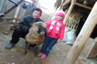
С этого я начинала свою исследовательскую работу.Задала себе вопросы:
Что я знаю о барашках?
Какие суждения я могу высказать по этому поводу?
Какие я могу сделать выводы из того, что мне уже известно о предмете моего исследования?
- Прочитали с мамой энциклопедию «Я познаю мир»
- Посмотрели с сестрой мультфильмы: «Барашек на острове», «Барашек Тони».
йҙәгеҙ, малайҙар, ат ураһында йыр йырлап алайыҡ .

План исследования
Гипотеза:если я изучу техники валяния, то превращу барашек в бабочку
Цель исследования:изучить технологию валяния, обработки шерсти и выполнить работу из шерсти.
Задачи:
- Изучить историю возникновения изделий из шерсти. Выяснить когда и где появились первые изделия из шерсти.
- Изучить информацию о свойствах шерсти и технике войлоковаляния способах её обработки.
- Освоить основные приемы валяния и изготовить из шерсти бабочку.
- Подобрать материалы, инструменты и приспособления.
- Сделать выводы.
Методы исследования:а) наблюдение;
б) сравнение;
в) опыты;
г) обобщение и выводы.
Ожидаемый результат: мои исследования расширят мой кругозор, помогут освоить приемы валяния и изготовления изделия из шерсти.
История возникновения изделий из шерсти.
Валяние самая древняя техника изготовления текстиля на Земле.
Валяя шерстьдиких животных, собранную во время линьки, древние люди изготавливали первую примитивную одежду, и лишь спустя века они научились прясть, вязать и ткать. Основное сырье для валяния войлока - овечья шерсть с небольшим добавлением ягнячьей, верблюжьей и козьей шерсти, конского волоса и волоса, выпадающего пои линьке крупного рогатого скота.
Кочевники изготовляли из войлока следующие изделия: все виды покрытия для юрты, одежду, подушки, дорожки, ковры, мешки для хранения чая, мелкой посуды.
В Россию техника валяния пришла вместе с монголо-татарским игом и прижилась благодаря суровым зимам. Самое распространенное русское валяное изделие, конечно же, валенки, хотя кроме них на Руси изготавливалось войлоки для хозяйственных нужд, валяные шапки.
Сегодня возможности войлока значительно шире: любители этого прикладного искусства делают необыкновенной красоты одежду, сумки, обувь, картины, декоративные панно и ковры, рамки для фото, цветочные композиции, забавные игрушки, абажуры для ламп и многое другое.
Свойства шерсти и технология валяния.
Шерсть - единственный материал, из которого можно валять. Ни одно другое природное волокно, будь то лён или хлопок, не обладает этими свойствами.
Шерстяные волокна состоят из кератина и волокнистого белка, мягкие упругие волокна удерживают тепло и не пропускают влагу. В шерстяном изделии тело никогда не перегреется, а в холод не замёрзнет. Войлок не только практичный и теплый материал, он обладает целебными свойствами.
Различают два способа валяния шерсти: с помощью игл (холодное), с помощью мыла (горячее). Валяние иглами - это уплотнение шерсти специальными иглами с насечками, которые подцепляют и спутывают волокна. Этот способ валяния напоминает лепку и позволяет получать объёмные изделия.
При втором способе валяния шерсть обильно пропитывают мыльным раствором, и тщательно трут руками. При этом волокна плотно переплетаются и под воздействием щелочной среды сокращаются. Получается полотно - войлок. Таким образом, можно изготавливать плоские изделия: коврики, панно, шарфы.
Изучив литературу, мы поняли, что нам подойдет техника мокрого валяния. Сначала мы решили создать полотно из шерсти, потом по шаблону вырезать бабочку.
Изготовление войлока мокрым способом.
Материалы и приспособления:
- Шерсть разных цветов
(бежевого, болотного, оранжевого, светло и темно зеленого и других);
- Пластиковая пленка с воздушными пузырьками (обычно ее используют для упаковки техники);
- Мыльный раствор (для приготовления мыльного раствора используют горячую воду 40-50 градусов и натертое на крупной терке мыло, мы использовали в своей работе оливковое мыло);
- Сетка-тафта для удобства валяния, чтобы шерсть не тянулась за руками, не комкалась;
- Скалка.
- Губка.
Последовательность работы:
Прежде всего, необходимо подготовить место для работы, подобрать материалы и инструменты шерсть. На стол укладываем пластиковую пленку с воздушными пузырьками. Сверху укладываем небольшими, тоненькими клочками шерсть. Очень важно соблюдать правильную технику отделения шерсти от мотка. В одну руку возьмем моток шерсти, а другой рукой возьмемся таким образом, чтобы конец шерстяной ленты расположился между ладонью и пальцами руки. Аккуратно тянем за ленту, чтобы вытянуть небольшой пучок. Укладываем 1 ряд вдоль волокон, 2 ряд - поперек, таким образом, повторяем 4 раза. Когда все слои шерсти уложены, накрываем полотно сеткой. Смачиваем полотно горячим мыльным раствором.
Руками разглаживаем жидкость по полотну, чтобы вся шерсть равномерно пропиталась мыльным раствором; затем трем шерсть в разных направлениях, скрепляя ее в единое целое, двигаемся от середины к краям, чтобы удалить остатки воздуха.
В процессе валяния происходит усадка. Придерживая шерсть, аккуратно убираем сетку и продолжаем тереть изделие. Переворачиваем полотно и продолжаем работать над обратной стороной. Для лучшей «увалки» обрабатываем изделие скалкой.Как только волокна шерсти достаточно свалялись и войлок выглядит как однородное полотно, берем изделие в руки и начинаем растирать его ладонями, скручивать и мять, это позволит волокнам шерсти еще лучше сваляться друг с другом. Когда работа по валянию войлока завершена, необходимо сполоснуть изделие чтобы вымыть из волокон все мыло. Опускаем войлок в раковину и пускаем по его поверхности горячую воду. Тщательно промываем изделие, пока стекающая вода не станет абсолютно прозрачной. Затем споласкиваем войлок под струей холодной воды, отжимаем и сушим.
Изготовление бабочек.
Из плотного картона изготавливаем шаблон бабочки, накладываем его на полотно, обводим и вырезаем. Украшаем крылья бабочки бисером и палетками. Приваливаем при помощи иглы для валяния брюшко бабочки. Пришиваем большую бусинку, это будет голова. Из проволоки делаем усики. Изделие готово.
Выводы
В ходе работы мы выяснили:
1. Корни валяльного мастерства уходят в века и сохранилось до наших дней;
3. Для изготовления изделий из шерсти используют такое свойство шерстяных волокон, как валкоспособность, существуют сухой и мокрый способы валяния.
4. Мы на своем опыте убедились, что валяние – процесс длительный, требующий усилий и упорства, но одновременно очень увлекательный. Удивительно, как из куска непряденой шерсти путём трения и вымачивания создаются прекрасные изделия. С натуральной шерстью очень приятно работать - она теплая, живая, мягкая, разноцветная. Свое изделие мы назвали «Мечты сбываются»
В процессе работы мы ответили на все интересующие нас вопросы, решили все поставленные задачи. Освоили такой увлекательный вид рукоделия, как валяние из шерсти. Выполнили своими руками изделие из шерсти «Бабочка».
Список литературы.
- Шинковская К. А. Вещицы из войлока, 2008 г.
- Ксения Шинковская. «Войлок. Все способы валяния», 2011г.
- Детская энциклопедия «Я познаю мир», 2012 г.
- Изготовление войлока.
Прежде всего, необходимо подготовить место для работы, подобрать материалы и инструменты шерсть. На стол укладываем пластиковую пленку с воздушными пузырьками. | 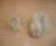
Укладываем небольшими, тоненькими клочками шерсть. | 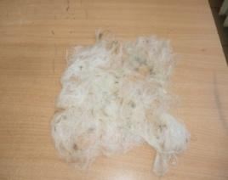
Когда все слои шерсти уложены, накрываем полотно маскитной сеткой. | 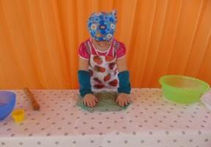
Смачиваем полотно горячим мыльным раствором. | 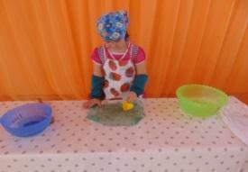
Руками разглаживаем жидкость по полотну, чтобы вся шерсть пропиталась мыльным раствором; затем трем шерсть в разных направлениях. | 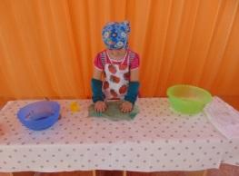
Обрабатываем изделие скалкой | 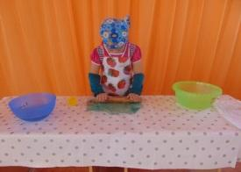
Берем изделие в руки и начинаем растирать его ладонями, выжимать и мять. | 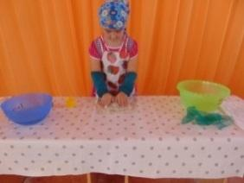
Ополаскиваем изделие.  Окунаем в горячую, затем в холодную воду. | 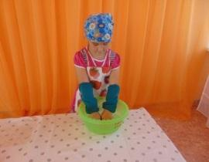
Сушим.

- Приложение 2


Видеояҙма “Уралым” ҡобайыры.
Әлбиттә, ҡобайырҙы тыңлағас, беҙ уның нимә тураһында йырланғанын балалар менән ҡабатлап нығытып ҡуябыҙ. Ошо эш төрө, бәлки, киләсәктә балалар баҡсаһында үткәрелгән “Урал батыр” эпосы бәйгеләрендә ҡобайырҙы яттан ғына түгел, ә көйләп һөйләргә мөмкинселек бирер .
Балаларҙы милли музыка ҡоралдары менән таныштырғанда, уның ҡайҙан, нисек килеп сығыу тарихын һөйләү, уның тышҡы ҡиәфәтен күрһәтеү, уйнау тембрын тыңлатыу бик мөһимдер тип уйлайым. Шуға күрә, балаларҙы киң таралған уйын ҡоралдары менән таныштырыу музыка эшмәкәрлегендә төп урынды биләй.
Эш төрҙәре: әкиәт, легендалар, йыр, уйын, күнекмәләр, дидактик уйындар, видеокүргәҙмәләр.Мәҫәлән,балаларҙы башҡорт халыҡ милли музыка ҡоралы ҡурай менән таныштырыу өсөн, мин бәләкәс кенә әкиәт ҡулланам.
Слайдта әкиәт ҡарау.
Шулай уҡ, үҙебеҙҙең районыбыҙҙан сыҡҡан атаҡлы ҡурайсылар Ишмулла Дилмөхәмәтов, Сәйфулла Дилмөхәмәтов, Йомабай Иҫәнбаев, Ишморат Илбәковтар тураһында мәғлүмәт биреп, уларҙың ҡурайҙа уйнаған көйҙәрен тыңлатып, ҡурай тураһында алған белемде нығытып ҡуям.
(Аудитория менән эш)
“Ҡурай” уйынын уйнау. (уйын)
Ҡурай тауышын ишетеп,
Беҙ сығабыҙ болонға.
(Ҡурайсы уртала тора, балалар йырлап йөрөйҙәр)
Ҡурайсы менән бергәләп
Түңәрәктә уйнарға.
(тыпырлайҙар)
Һай, һай, һай, һай
Матур йәшел болонда.
(түңәрәкте ҡыҫалар, унан киңәйтәләр)
Ҡурайыңды беҙгә бир ҙә
Үҙең ҡарама бында.
(балалар сәпәкәйләй, ҡурайсы бейеп ике баланың араһына барып баҫа ла, ҡурайын һона. Һай! тигән тауышҡа ике бала ике яҡҡа йүгерәләр, кем беренсе ҡурайҙы ала- шул ҡурайсы була, уйын ҡабатлана)
Күнекмә “Ҡурай”(күнекмә)
Ҡумыҙ менән таныштырыу. (видеокүргәҙмә)
Ҡумыҙ менән балаларҙы таныштырғанда мин уларға әҙерәк уның тарихын да һөйләйем.
Элек- элек Башҡортостанда ҡумыҙҙы ҡаҙ ҡаурыйынан эшләгәндәр. 20 быуатҡа тиклем ҡумыҙҙа тик ҡатын- ҡыҙҙар ғына уйнар булған. Аулаҡ өйгә йыйылғанда ҡатын- ҡыҙҙар үҙҙәре менән ҡумыҙ алып килеп, йәшереп кенә уйнағандар, ҡумыҙ бит бәләкәй генә, йәшерер өсөн уңайлы. Был музыка ҡоралының әкрен генә тауышы сит кешеләрҙең иғтибарын йәлеп иттермәй генә уйнарға мөмкинселек биргән. Сөнки элек ҡатын- ҡыҙға ҡысҡырып һөйләшергә, йырларға рөхсәт ителмәгән. Шуға күрә, улар үҙҙәренең хис- тойғоларын ҡумыҙ аша еткергәндәр.
(Аудитория менән эш)
“Ҡумыҙҙа сиртеп ҡарау”

Думбыра менән таныштырыу.
Думбырала тик йор сәсәндәр генә уйнағандар. Улар үҙҙәренең ҡобайырында батырҙарҙың үлемһеҙлеген, тыуған яҡтың матурлығын маҡтап йырлағандар. Байҙарға ҡаршы тик думбырала уйнап йыр аша яуға өндәгәндәр. Ундай сәсәндәрҙе 20 быуат башында илдән ҡыуып сит ерҙәргә ебәргәндәр. Шуға күрә лә Башҡортостанда думбыра юғалып ҡалған.
(Аудитория менән эш)

Дидактик уйын “Өс сәскә”.
Шулай уҡ уйын ҡоралдары тураһында төрлө йомаҡтар сисеп, уның тыш ҡиәфәтен нығытып ҡуябыҙ. Мәҫәлән:
Тартыла ла, һуҙыла
Бар донъяға моң һала.. (гармун)
Бәләкәй генә көпшәлә
Уйылғандар тишектәр
Моңло тауыш сығарһа,
Бейеп китә ситектәр. (ҡурай)
Ҡарар күҙгә ҙур түгел
Киләсәге ҙур уның. (ҡумыҙ)
Башҡорт бейеүҙәре милли мәҙәниәттең бер төрө булып һанала. Башҡорт бейеүҙәрендә ҡош, йәнлек образдары тыуҙырылған.
Малайҙар өсөн “Батырҙар”, “Һыбайлылар”, “Ҡара юрғам”, “Үҫәргән байығы” бейеүҙәре ғорурлыҡ, етеҙлек кеүек сифаттарҙы тәрбиәләһә, ә ҡыҙҙарҙы “Беләҙегем”, “Кәкүк”, “Һаҡмар һылыуы”, “Бишбармаҡ” кеүек бейеүҙәрҙә нәҙәкәтлелек, һығылмалылыҡ, башҡорт ҡыҙҙарына ғына хас баҫалҡылыҡ биҙәй.
“Ете ҡыҙ” бейеүе (Видеояҙма ҡарау)
Элек башҡорттар йәйләүҙә йәшәгәндәр. Бер ваҡыт уларҙың ерен ҡаҙаҡтар баҫып алғандар. Ирҙәрҙе үлтереп, матур ҡатын- ҡыҙҙарҙы үҙҙәре менән алып киткәндәр. Уларҙың араһында береһенән- береһе һылыу ете апайлы- һеңлеле ҡыҙҙар булған. Ҡыҙҙар ҡасып китмәһен өсөн ҡаҙаҡтар ҡыҙҙарҙың табандарын ярып ат ҡылын һалғандар. Шулай булһа ла ете ҡыҙ ҡасырға булғандар. Бөтә кеше йоҡоға талғанда ҡыҙҙар ҡасып киткән. Улар ялан аяҡ, етмәһә ҡыл һалынған аяктары ауырта, ҡаҙаҡтар һыбай ҡыуып еткәндәр. Ҡыҙҙар алдында ҙур күл булған, улар ҡайҙа ҡасырға белмәй шул күлгә етәкләшеп батып үлгәндәр. Уларҙың иҫтәлегенә был күлде “Күлтабан” тип атай башлағандар. Был күл Баймаҡ районында.
Был бейеү бик ҡайғылы, ете ҡыҙ ҡулға- ҡул тотоношоп, һалмаҡ ҡына итеп бейейҙәр. Ә күҙҙәре һәр ваҡыт аҫҡа табан йүнәлгән,(сөнки улар үлгәндәр). Бейеүҙең аҙағында ғына улар бер һирпелеп ҡарайҙар ҙа, кире ҡараштарын аҫҡа төшөрәләр, ләкин ғорур баштары эйелмәй. Хәрәкәттәре бер иш кенә, сөнки улар бер һүҙле, татыуҙар, уртаҡ ҡайғы кисерәләр. Был бейеү аша балаларҙа татыулыҡ, ғорурлыҡ сифаттарын тәрбиәләргә мөмкин.

Халыҡ уйындары.
Хәҙерге балалар уйындарҙы бөтөнләй уйнамай тип әйтһәк тә була, хәҙерге быуын балаларын күберәк компьютер, смартфон кеүек “уйынсыҡтар” нығыраҡ ҡыҙыҡһындыра. Шуға күрә, мин үҙемдең эшемдә музыка эшмәкәрлегендә музыкаль- ритмик хәрәкәттәр өлөшөндә милли уйындарға, йырлы түңәрәк уйындарына өҫтөнлөк бирәм.
Беҙҙең балалар бигерәк тә “Ҡурай”, “Баҡыр төп”, “Тирмә”, “Косилка- молотилка”,”Наза” уйындарын уйнарға ярата.
Әйҙәгеҙ, беҙ һеҙҙең менән “Өммөгөлсөм” исемле уйынды уйнап алайыҡ.
(Аудитория менән уйын “Өммөгөлсөм”)
(Аранан Өммөгөлсөм һайланыла,түңәрәк буйлап йырлап йөрөйҙәр, Өммөгөлсөм түңәрәктең ҡаршы яғынан хәрәкәт итә)
Беҙҙең Гөлсөм һыуға бара,
Көйәнтәһе, силәге
Силәгенә ҡарағанда
(Ҡушымтала Өммөгөлсөм төрлө хәрәкәттәр яһап бейей ҙә, кемгәлер барып баҫа, уйын ҡабатлана)
Үҙе ҡурай еләге.
Баҫ, әле, Өммөгөлсөм,
Бейегәнде күрһендәр,
Баҫҡан ерҙә ут сығара
Беҙҙең Гөлсөм тиһендәр.
Бына шулай итеп башҡорт халҡының уйындары ла, йырҙары ла, бейеүҙәре лә бихисап күп, уларҙы һанап бөткөһөҙ. Бына ошо музыка эшмәкәрлегендә ҡулланған эш төрҙәре минең төп эшемдә бик файҙалы, сөнки район эсендә үткән бәйгеләрҙә, беҙ бер ҡыйынлыҡһыҙ, саф башҡорт телендә йырҙар, бейеүҙәр өйрәнәбеҙ һәм призлы урындар яулайбыҙ.
Әгәр беҙ балаларҙа башҡорт мәҙәниәтенә ҡыҙыҡһыныу уята алабыҙ икән, тимәк киләсәктә лә башҡорт йырҙары онотолмаҫ, быуындан- быуын күсеп килгән бейеүҙәр мәңгелек булыр, милли уйындар китаптарҙа ғына түгел, ә ысынбарлыҡта уйналыр һәм йолалар, башҡорт байрамдары яңынан терелер тип ышанғы килә.

Темаһы «Кейеҙ баҫыу. Үҫәргән ырыу тамғаһы» мәктәпкәсә әҙерлек төркөмөндә белем биреү эшмәкәрлеге
Төҙөнө:
Нураева Әлиә Кәбир ҡыҙы,
1-се квалификацион категориялытәрбиәсе
Төп белем биреү өлкәһе: художестволы-эстетик үҫеш
Интеграция өлкәләре: танып белеү, социаль – коммуникативүҫеш(хәүефһеҙлек, уйын,коммуникация).
Маҡсаттар:
Белем биреү маҡсаттары:
- Кейеҙ баҫыу тураһында балаларҙың мәғлүмәтлелеген нығытыу, системаға һалыу;
- Башҡорт орнаменттары менән таныштырыуҙы дауам итеү, кейеҙҙә башҡорт тамғалары баҫырға өйрәтеү;
- Телмәрҙәрен яңы һүҙҙәр менән байытыу;
- Һорауҙарға тулы һәм аңлайышлы яуап бирергә өйрәтеүҙе дауам итеү.
Үҫеш маҡсаттары:
- Балаларҙың бәйләнешле телмәрен үҫтереү;
- Ҡул суҡтарының хәрәкәтен үҫтереү;
- Балаларҙа ижади һәләтлелекте һәм үҙаллылыҡты үҫтереү.
Тәрбиәүи маҡсаттар:
Балаларҙа башҡорт халҡының боронғо шөғөлдәренә ихтирам, үҙ-ара дуҫлыҡ, халыҡ ижадына хөрмәт тәрбиәләү.
Һүҙлек эш: тамға, ырғаҡлы әүернә.
Эш алымдары: әңгәмә, уйын «Ҡапма-ҡаршы әйтеш», ырыу тамғаларының иллюстрацияларын күрһәтеү, йомаҡ сисеү, видеоматериал ҡарау,практик эш.
Йыһазландырыу:
Видеоматериал, интерактив таҡта, башҡорт көйө, нетбук, мнемотаблицалар, алдан баҫылған кейеҙҙәр, ҡара һәм аҡ һарыҡ йөнө, уҡлау, алъяпҡыс, яулыҡтар, тастар, йылы һыу, һалҡын һыу, һабын иҙмәһе, япмалар.
Әҙерлек эше: Һәр ырыуҙың тамғалары менән таныштырыу;

Үткәреү алгоритмы:
Ойоштороу өлөшө:
Тәрбиәсе: Балалар, мин һеҙгә йомаҡ ҡоям, иғтибар менән тыңлағыҙ:
Йомаҡ:
Башалтай ҙа өҫтөндә,
Быймалар ҙа өҫтөндә,
Өшөтмәйем мин һеҙҙе
Йүгерәм тау өҫтөндә. (һарыҡ)
Уйлап ҡарағыҙ әле… Әйе һарыҡ. Ә ниңә йомаҡта башалтай ҙа өҫтөндә, быймаларҙа өҫтөндә тип әйтелә икән?
Бала: Сөнки һарыҡ йөнөнән ойоҡбаштар, бейәләйҙәр, баш кейеме бәйләйҙәр, быйма баҫалар.
Тәрбиәсе: Тимәк,бөгөн беҙ һеҙҙең менән нимә тураһында һүҙ алып барырбыҙ?
Балалар: Һарыҡ йөнө тураһында.
Тәрбиәсе: Ә тулыһынса әйткәндә, һарыҡ йөнөнән кейеҙ баҫыу тураһында һөйләшеүебеҙҙе дауам итәбеҙ.
Төп өлөш:
Тәрбиәсе: Әлбиттә, һарыҡ йөнө файҙалы икән, уның йөнөн беҙҙең әсәй-өләсәйҙәребеҙ иләп, сиратып, йомғаҡ яһап, беҙгә бейәләй, шарф, ойоҡтар баштар бәйләп кейҙерәләр. Ә һарыҡ йөнөнөң тағы ниндәй файҙаһы бар икән? (Бер баланы саҡырып, мнемотаблица ярҙамында һөйләмдәр төҙөй).
1-се бала:
Иллюстрациялар буйынса һөйләү
- Һарыҡты көҙ һәм яҙ көнө ҡырҡалар.
- Һарыҡ беҙгә ит, йөн бирә, һарыҡ йөнө беҙҙе йылыта.
- Йөндән баҫылған быйма ҡыш көнө аяҡтарҙы өшөтмәй.
- Аяҡтарға һыуыҡ үтмәһен өсөн онтораҡ һалабыҙ.
- Кейеҙ баҫҡандар, ул балаҫ урынына ҡулланылған, тирмәне ҡаплағандар, ат өҫтөнә япҡандар.
Тәрбиәсе: Эйе, афарин! Бына һарыҡ йөнөнөң шифаһы ла бар икән. Элегерәк ата-бабаларыбыҙ яра булған урындарға таҙа һарыҡ йөнөн һалғандар, һарыҡ йөнө тиҙ арала бөтәштергән. Ә хәҙер беҙҙең өләсәйҙәребеҙ билдәре ауыртһа, аяҡ, ҡулдарының быуындары ауыртҡан урындарға бәйләйҙәр. Ялан аяҡҡа һарыҡ йөнөнән бәйләнгән ойоҡбаштарҙы кейһәң, аяҡтарҙы йылыта.Ә бына минең өлөсәйем миңә күҙ теймәһен өсөн сәңгелдәгемә йоҡа кейеҙ түшәгән.
Өләсәй инә.
Өләсәй: Һаумыһығыҙ балаларым!
Балалар: Һаумы өләсәй!
Тәрбиәсе: Һаумы өләсәй, әйҙә түрҙән уҙ!
Өләсәй: Бәй, балаларым кейеҙ баҫырға йыйынған бит, ҡана һорашайым әле. Бәләкәстәр, кейеҙ баҫыр өсөн көҙгө һарыҡ йөнөмө, әллә яҙғы йөн кәрәкме?
Балалар: Өләсәй, әлбиттә, көҙгө йөн кәрәк.
Бала: Кейеҙ баҫыу өсөн мотлаҡ көҙгө йөн кәрәк, сөнки уның сайыры күберәк була һәм ул йылыны ныҡ тота.
Бала: Өләсәй, өләсәй, мин дә һеҙгә йомаҡ ҡояйым әле.Йә, яуабын табырһығыҙ микән? Өйрөлдөм, төрөлдөм, түр башына йәйелдем.
Өләсәй: (балаларҙың арҡаһын һөйөп) Кейеҙ, әлбиттә кейеҙ.
Тәрбиәсе: Әйҙәгеҙ әле, кейеҙҙе нисек баҫыу тураһында видеоматериал ҡарап алайыҡ.
Видеоматериал…..
Тәрбиәсе: (Ҡараған материал буйынса бер баланан һорай)
Сөмбөл, кейеҙҙе нисек баҫтыҡ әле? Һөйләп ишеттер?
2-се бала:
- Һарыҡ йөнөн алдыҡ.
- Йөндө теттек.
- Йәйеп һалдыҡ.
- Һабындың иҙмәһен өҫтөнә һиптек.
- Йылы һыу ҡойҙоҡ.
- Уҡлауға ураттыҡ та, тәгәрәттек.
- Тәгәрәткәндән һуң, кейеҙ әҙер булғас, һалҡын һыуҙа сайҡаттыҡ. Киптереп алдыҡ.
Бала: Апай, ә бына минең өләсәйем эш башлар алдынан, ошолай тип әйтә торған ине, ике кеше күрмәһен, икенсегә етмәһен.
Өләсәй: Эй, балаҡайым, эште мәҡәл әйтеп башлаһаң, эш бәрәкәтле, еренә еткерелеп тамамлана.
Тәрбиәсе: Балалар, беҙ һеҙҙең менән балалар баҡсаһында кейеҙ баҫып боронғо һөнәргә өйрәндек . Арып киткәнһегеҙҙер, әйҙәгеҙ әле уйнап алайыҡ. Йә әле, ҡунаҡтарға үҙебеҙҙең йырыбыҙҙы йырлап ишеттерәйек әле?
Ял минуты: (музыка,балалар ҡапма-ҡаршы тороп әйтешеп алалар)
Малайҙар:
Әйтегеҙ әле, ҡыҙҙар,
Нисек йөндө тетәләр?
Ҡыҙҙар:
Бына шулай, бына шулай,
Бына шулай тетәләр.(хәрәкәт күрһәтәләр)
Ҡыҙҙар:
Әйтегеҙ әле, малайҙар,
Нисек кейеҙ баҫалар?
Малайҙар:
Бына шулай, бына шулай,
Бына шулай баҫалар. (хәрәкәт күрһәтәләр)
Малайҙар:
Әйтегеҙ әле, ҡыҙҙар,
Нисек кейеҙ йыуалар?
Ҡыҙҙар:
Бына шулай, бына шулай,
Бына шулай йыуалар.(хәрәкәт күрһәтәләр)
Тәрбиәсе:
Әйтегеҙ әле, балалар,
Нисек күңел асалар?
Балалар:
Бына шулай, бына шулай,
Бына шулай күңел асалар (хәрәкәт күрһәтәләр).
Практик эш:
Тәрбиәсе:

Балалар, кейеҙ беҙҙең халыҡты йылытҡан да, һауыҡтырған да. Кейеҙ баҫҡан саҡта һәр ырыу, һәр ара үҙенең билдәләрен, күңел йылыһын һалырға тырышҡан. Беҙ һеҙҙең менән һәр ырыу менән танышып киткән инек, ә бөгөн беҙ үҙебеҙҙең ырыуыбыҙ Үҫәргәндең тамғаһын кейеҙҙә баҫабыҙ. Тамға- нимә ул?
Балалар:Тамға – ул билдә була.
Тәрбиәсе: Бына ул тамғалар (бер нисә ырыуҙың тамғаларын күрһәтәм).
Беҙҙең ата-бабаларыбыҙ йәйләгән ерҙәр: Һаҡмар, Йылайыр һәм Таналыҡ йылғалары буйҙары. Ул – хәҙерге Башҡортостандың (Хәйбулла, Йылайыр һәм Ейәнсура райондарын картала күрһәтәм). Һәр башҡорт ырыуының үҙ тамғаһы, ҡошо һәм ағасы булған тип һөйләшкән инек. Ә бына Үҫәргәндәрҙең тамғаһын, ағасын, ҡошон әйтеп китегеҙ әле?
Бала: Үҫәргәндәрҙең тамғаһы – ҡойошҡан, ағасы – миләш, ҡошо – торна.
Тәрбиәсе:Ә беҙҙең түбә (ара) тамғаһы – ырғаҡлы әүернә.
Һүҙлек эш: Тамға,тамға-ырғаҡлы әүернә
Тәрбиәсе: Бөгөн беҙ һеҙҙең менән Үҫәргән ырыуының тамғаһын кейеҙҙә баҫабыҙ. Балалар, өҫтәл янына килеп алъяпҡыс, яулыҡ кейеп алығыҙ. (талғын ғына башҡорт көйө уйнай).
Бала: Өләсәй, һеҙ элегерәк кейеҙҙе гел аҡ йөндән генә баҫтығыҙмы?
Өләсәй: Юҡ балаҡайым, кейеҙҙе ҡара йөндән дә баҫҡандар, ләкин аҡ һарыҡ йөнөнә өҫтөнлөктө күберәк бүлгәндәр.
Бала: Ә ниңә?
Өләсәй: Аҡ кейеҙ таҙалыҡты, йылылыҡты, яҡтылыҡты аңлатҡан.
Тәрбиәсе: Өләсәй, ат сабыштары булғанда, батырҙар ат өҫтөнә кейеҙ япҡандар, йәш килендәр ҡәйнә йортона ингәндә, ҡәйнә аҡ кейеҙгә баҫтырып индергән. Иң ҡәҙерле ҡунаҡтарҙы шулай уҡ аҡ кейеҙгә ултыртҡандар.
Бала: Мин дә аҡ кейеҙ тураһында шиғыр беләм, шуны һөйләп күрһәтәйем әле:
Аҡ кейеҙ ул беҙҙең аҡ күңел,
Аҡ кейеҙгә баҫыр тик саф күңел
Аҡ кейеҙ-шәжәрә, ҡот, иман,
Ял иткәндә түшәк һәм иман.
Тәрбиәсе: Һеҙҙең алда тетелгән ҡара һарыҡ йөнө һәм аҡ төҫтә һарыҡ йөнө ята. Иң тәүҙә япмаларзы түшәйбеҙ, унан һуң аҡ йөндө йәйеп һалабыҙ(балалар үҙ аллы эш башҡара), ә хәҙер шул кейеҙ өҫтөнә тамғабыҙҙы –ҡойошҡанды-ырғаҡлы әүернәне матур, тигеҙ итеп һалабыҙ(балаларға ярҙам күрһәтәм).
Тәрбиәсе: Балалар, нимәне һалабыҙ?
Балалар: Беҙҙең тамғабыҙ –ырғаҡлы әүернәне.
Тәрбиәсе: Бына, тамғабыҙ әҙер,өҫтөнә һабындың иҙмәһен һибеп сығайыҡ (балалар эште үҙ-аллы эшләйҙәр).
Ә хәҙер, бер аҙ ғына йылы һыу һибеп, алдығыҙҙа ятҡан уҡлауға уратып тәгәрәтәйек (балалар үҙ эштәрен үҙҙәре башҡара). Нығыраҡ баҫып тәгәрәтәбеҙ.Кейеҙебеҙ әҙер, һалҡын һыуҙа сайҡатып алайыҡ . Кейеҙебеҙҙе киптерергә һалып ҡуяйыҡ. Бына алдығыҙҙа еүеш салфетка ята, шуны менән ҡулдарыбыҙҙы һөртөп алайыҡ.
Йомғаҡлау.
Бөгөн һеҙгә кейеҙ баҫыу нимәһе менән оҡшаны?
Ә кемдең бөгөнгө баҫылған кейеҙе һеҙгә оҡшаны? Ни өсөн?
Беҙ ниндәй ырыуҙан? Ырыуыбыҙ нисек атала? Әйҙәгеҙ бергәләп әйтәйек әле: Үҫәргән.
Ырыуыбыҙҙың тамғаһы нисек атала? (Ырыуыбыҙҙың тамғаһы «ырғаҡлы әүернә” тип атала).
“Аҫаба башҡорт төшөнсәһе”

Развлечение в старшей группе на тему «Бабушкин сундучок»
Разработала: Хисамова ГузельРавилевна,
воспитатель первой квалификационной категории.
Интеграция образовательных областей: социально-коммуникативное развитие, познавательное развитие.
Интегрированные задачи:
Образовательные: способствовать формированию грамматически правильной речи, интереса к историческому прошлому, культуре, традициям народов Башкортостана; пополнять словарный запас детей словами: кумыз, трещетка, кокошник, кашмау.
Развивающие: способствовать развитию эмоции, памяти, чувства ритма,чувства собственного достоинства, творческих способностей детей.
Воспитательные: воспитывать патриотические чувства, интерес к культурному наследию и традициям своего народа, доброты, чувства товарищества, уважительного отношения к старшим.
Предварительная работа:разучивание стихотворения «Туған тел» Ғ.Туҡай, песни«Ҡумыҙ» (слова Р.Ураксина, музыка А.Зиннурова), пословиц о родном языке, башкирских народных игр «Юрта», «Колечко». Экскурсия в историко-краеведческий музей.
Используемый материал: музейные экспонаты (платки, сундук, кочерга, полотенца и другие), музыкальные инструменты - кумыз, трещетка, ложки, бубен и другие.

Ход развлечения
1-ребенок
Һаумыһығыҙ, балалар! Һаумыһығыҙ, ҡунаҡтар!
Баҡсабыҙҙа ҙур байрам,
Сәскәләй матур балалар,
Барыһы ҡала хайран.
2-ребенок
Здравствуйте, дети! Здравствуйте, гости!
Сегодня праздник у нас,
Много-много гостей,
Все приветствуют вас!
1-Ведущий
-Балаҡайҙарым, һаумыһығыҙ!
Һаумыһығыҙ, ҡәҙерле ҡунаҡтар!
Бына һеҙ ҙә килеп еткәнһегеҙ.
Беҙҙең балаларҙың шау тормошон
Күреп китәйек ,тигәнһегеҙ!
-Балалар, әйҙәгеҙ, ҡунаҡтар менән йылмайып күрешәйек!
Балалар.
- Һаумыһығыҙ, ҡунаҡтар!
- Нисек килеп еттегеҙ, беҙҙең Хәйбулла еренә?
3 девочка: Сегодня у нас радостный день - «Праздник дружбы». Праздник – это танцы, шутки, игры.
3 мальчик: Это- нарядные ребята, музыка, стихи, песни и, конечно же, гости.
4 девочка: Дружба – это самое важное, что есть на свете!
4 мальчик: Друг – это тот, которому я могу доверить даже самое дорогое!
Төрлө костюмдар кейеп,
Йөрөйбеҙ йырлап, бейеп.
Был байрамды атаныҡ
“Дуҫлыҡ байрамы”, тиеп .
Беҙ – башҡорттар! Ошо исем менән
Ерҙә йәшәү - үҙе ҙур бәхет.
Йәшәйбеҙ беҙ был ерҙә,
Бар халыҡтар менән берләшеп.
1-Ведущий (бабушка Наза) Хөрмәтле ҡунаҡтар, беҙҙең байрамға рәхим итегеҙ!
2-Ведущий (бабушка Нюра)Уважаемые гости, приглашаем Вас на наш праздник!
2-Ведущий (бабушка Нюра) (Представление разыгрывается на фонеэкспозиций, имитирующих избу и юрту). В нашем убранстве имеются интересные предметы, старинные вещи. Среди них есть вот этот красивый бабушкин сундук. Бабушкин сундук хранит искусные изделия.Славились они давно у народа моего.
-Что же они хранили там?
- Кто расскажет?
-Свои драгоценности, одежду, памятные вещи.
1-Ведущий (бабушка Наза)
- Һандыҡ башҡорттарҙа ла өйҙөң йыһазы булып һаналған.
-Матурмы?
-Эйе.
-Матур итеп биҙәктәр һалып эшләнгән ул.
Тирмәләге һандығымдың
Өҫтөндә ҡорған – юрған.
Өләсәйем һандығы ул,
Эсе серҙәргә тулған.
-Өйөгөҙҙә ошондай һандыҡтар бармы ?
-Юҡ.
-Сөнки бындай һандыҡтар хәҙер бик һирәк осрай.
2-Ведущий (бабушка Нюра)Ребята! А сегодняшний наш сундучок не простой, а волшебный. Поэтому просто так сундук не откроется. Чтобы открылся сундучок, нужно сказать волшебные слова:
«Сундучок, сундучок, приоткрой-ка свой бочок!»
«Эй,һандыҡ, серле һандыҡ, күрһәт әле байлығыңды!”
Воспитатель предлагает повторить волшебные слова (индивидуальные и хоровые повторения). Сундучок открывается, а наверху лежит красивый конверт с заданием.
2-Ведущий (бабушка Нюра) Присядемдетвора, хочу вам загадатьзагадки. (Отгадывание загадок)
Стоит в горнице красавица
Зимой теплей, летом холодней.(печь)
Ҡағылдым,һуғылдым,
Түргә килеп һуҙылдым.(балаҫ)
Висит, болтается, всяк за него хватается.(полотенце)
Өйрәге –йылғала,
Ҡойроғо –ҡоймала.(сүмес)
Привяжешь – пойдут, отвяжешь – останутся.(лапти)
-Әйҙәгеҙ, һандыҡты асып ҡарайыҡ әле.(Тылсымлы көй)
-Ҡарағыҙ әле, нимә ул?
- Яулыҡтар, бик матур яулыҡтар!(һәр бер яулыҡты айырым алып күрһәтә).
-Ҡарағыҙ әле, балалар, яулыҡтарҙа төрлө биҙәктәр.
-Был биҙәктәр нимәне аңлата? (ҡусҡар,мөгөҙ,тулҡын)
-Яулыҡтар менән ниндәй башҡорт халыҡ уйындарын беләһегеҙ?
“Тирмә” уйыны
-Әйҙәгеҙ, уйнап алайыҡ.
Беҙ күңелле шат балалар,
Уйнайбыҙ ҙа бейейбеҙ.
Ҙур түңәрәккә йыйылып,
Матур тирмә яһайбыҙ.
Ҡушымта: Лә,лә,лә.
2-Ведущий (бабушка Нюра) В старину платки не только носили как головной убор, одежду, но и использовали как украшение, а также использовали в игре.
А мы знаем стихи (дети читают стихи)
На посадском платке –
Россыпь разных цветов,
Эту русскую сказку
Каждый видеть здесь рад.
Это сказка с названьем
Павлов Посад.
***
Словно счастья букеты
На посадском платке.
Их теплей и роднее
Не найти нам нигде!
Танцевальная группа детского сада исполняет «Танец с платками»
1-Ведущий (бабушка Наза) Балалар,беҙҙең районда төрлө милләт кешеләре татыуһәм дуҫ йәшәй.
-Ә ниндәй милләт кешеләре йәшәй?
-Башҡорттар, рустар,татарҙар,украиндар,сыуаштар һәм башҡалар.
Ребенок: Сегодня я в садик пришласо своей куклой Айгуль, она внарядном татарском платье. И я подарю вам татарский танец.
1-Ведущий (бабушка Наза) Был серле һандыҡта матур биҙәүестәр ҙә бар, күрһәтәйем әле балаларға (йөҙөк алып курһәтә). Был йөҙөк зиннәтле таштан эшләнгән, өләсәйемдән ҡалған мираҫ, ҡәҙерләп кенә һаҡлайым.Беҙ бала саҡта яратып уйнаған “ Күмер йөҙөк” уйынын уйнап алайыҡ.
-Тәүҙә һанашмаҡ әйтешеп алайыҡ.
Ребенок
Бер бабай юлға сыҡҡан,
Тәгәрмәсе боҙолған.
Уны йүнәтер өсөн
Нисә сөй кәрәк булған?
(бер балаға наказ - шиғыр һөйләү)
Ребенок
Эй туған тел, эй матур тел,
Атам, әсәмдең теле.
Донъяла күп нәмә белдем
Һин туған тел арҡылы.
(икенсе балаға наказ- тел тураһында мәҡәл)
Ребенок
Теле барҙың-иле бар,
Иле барҙың- көнө бар.
Ребенок
Әсәм теле – сәсән теле.
2-Ведущий (бабушка Нюра) В нашем сундуке очень много старинных украшений и с одним из них хочу вас познакомить.
-Это - женский головной убор кокошник.
-Чем украшен кокошник?
-Бисером,узором.
-Узор по -другому называют орнаментом.
-У каждого народа есть свой орнамент, которыми украшаются одежда,посуда, обувь(сапоги),ковры и другая домашняя утварь. На что похож этот орнамент?
-На растения.
-Да,потому что русский народ занимался земледелием,выращивал огород,хлеб.И это отразили на своих одеждах.
1-Ведущий
Минең һандығымда ла матур баш кейеме бар.
Килсе яныма, балам,
(һандыҡтан ҡашмау алып күрһәтә)
Бына был ҡашмау була -
Мәрйенле баш кейеме.
-Был биҙәктәр нимәгә оҡшаған?
-Башҡорттар элек - электән малсылыҡ менән шөғөлләнгән, шуға күрә кейемдәрендә мөгөҙгә оҡшаш биҙәк сағылыш тапҡан.
2-Ведущий(бабушка Нюра)Ребята, давайте поиграем в игру “Собери по частям орнамент и назови” (детям предлагается орнаменты башкирского,русского, татарского народов)
1-Ведущий(бабушка Наза) Балалар,һандыҡ төбөндә нимәлер ята....(күрһәтер алдынан бер йомаҡ әйтәм)
Үҙе бәләкәй генә.
Үҙе усыма һыя,
Үҙе көй сығара.(ҡумыҙ)
(Ҡумыҙ сиртеп күрһәтә, балалар ҡулдары менән имитациялайҙар һәм «Ҡумыҙ» йырын башҡаралар Р.Ураксина һүҙҙәре, Ә.Зиннурова көйө)
2- Ведущий Я тоже приготовила вам сюрприз: у меня в сундуке хранится старинный инструмент (трещетка)
1-я девочка
Пришли сюда мы скуку разогнать,
Пришли повеселиться, поиграть!
2-я девочка
Со всеми вместе песенки попеть,
На разные забавы посмотреть!

Дети исполняют «Калинку» (и6 Девочка:
А главное нельзя забывать: в дружбе сила!
Шире круг, шире круг!
Музыка зовет.
Всех друзей, всех подруг
В шумный хоровод.
(танец «Дружба»)
Ребенок:Ҡунаҡтар килде беҙгә,
Иң ҡәҙерле ҡунаҡтар.
Беҙ уларға тәмле итеп
Әҙерләнек бәлештәр.
Все участник и праздника угощаются бауырсаком, вак-беляши медом.
ОПЫТ РАБОТЫ ПЕДАГОГОВ
МУНИЦИПАЛЬНОГО АВТОНОМНОГО ДОШКОЛЬНОГО ОБРАЗОВАТЕЛЬНОГО УЧРЕЖДЕНИЯ ЦЕНТР РАЗВИТИЯ РЕБЕНКА ДЕТСКИЙ САД “ЙЭЙГОР” СЕЛА АКЪЯР МУНИЦИПАЛЬНОГО РАЙОНА ХАЙБУЛЛИНСКИЙ РАЙОН РЕСПУБЛИКИБАШКОРТОСТАН
Национально- культурные условия в рамках дополнительного образования в МАДОУ ЦРР ДС «Йэйгор».
Шарафетдинова Р.Р.,
заведующая МАДОУ ЦРР ДС «Йэйгор» с.Акъяр
муниципального района Хайбуллинский район
Федеральный государственный образовательный стандарт дошкольного образования отмечает, что часть программы,формируемая участниками образовательных отношений,может включать различные направления работы. Данная часть программы может учитывать образовательные потребности, интересы и потребности детей, членов их семей и педагогов.
Начиная работу по ознакомлению дошкольников со своим краем, педагог сам должен знать культурные, исторические, природные, этнографические особенности района, где он живет, а самое главное - педагог должен быть патриотом своей Родины.
Ежегодно педагогами детского сада проводится изучение национального состава родителей и детей. По итогам опроса в этом году национальный состав родителей следующее: башкиры – 380, т.е. 88 %, русские -8 %,татары - 3%, узбеки -0,4%, казахи -0,2 %,таджик – 0,2%,чуваши 0,4 %.
Часть программы, формируемой участниками образовательных отношений должна учитывать специфику национально-культурных, демографических, климатических условий, в которых осуществляется образовательный процесс. Традиции народов в организации данного направления реализуются по программе «Земля отцов» Гасановой Риды Ханифовны.
С целью совершенствования образовательного процесса и удовлетворения потребностей родителей на базе нашей дошкольной образовательной организации предоставляются дополнительные образовательные услуги по программам Николаевой Светланы Николаевны «Юный эколог», Швайко Галины Семеновны «Изодеятельность в детском саду», Ушаковой Оксаны Семеновны «Программа развития речи дошкольников», реализация которых направлена на художественно-эстетическое, этнокультурное, культурологическое, коммуникативно-речевое развитие детей.
Образовательный процесс учитывает комплексно-тематический принцип и принцип интеграции. Решение программных задач реализуется через разные виды и формы работ совместной деятельности педагога и детей в образовательной деятельности, самостоятельной деятельности, а также в работе с родителями.
Развивающая среда построена на основе основной образовательной программы с учетом особенностей региона, Хайбуллинского района. Ознакомление детей с наследием башкирского народа мы начали с создания предметно-развивающей среды. В каждой группе имеются альбомы, картинки, наборы открыток, слайды о различных природно-климатических зонах республики, условиями жизни, растений и животных Башкортостана. Большое внимание уделяется географии Башкортостана. Дети знакомятся с картой, узнают, как добываются полезные ископаемые и какими богата земля Башкортостана, Хайбуллинский район, поселок Бурибай (нефть, уголь, руда и т.д.), какие животные и растения есть в родном крае, какие из них занесены в Красную книгу Башкортостана. Во всех группах оформлены уголки краеведения с иллюстрациями, отражающими быт народов Башкортостана, созданы условия для реализации театрализованной деятельности детей, сшиты национальные костюмы, в уголках ряжения имеются элементы башкирской одежды. Также организованы мини-музеи в групповых помещениях: «В гостях у Курая», «Сказки народов мира», «Родные просторы», «Атта ҡунаҡта», «Куклы мира», «Бойҙайҙан- икмәккә», «Бөҙрәкәй» и др. Также оформлен мини – музей, где дети знакомятся с убранством русской избы, бытом и традициями русского народа.
К средствам приобщения детей к башкирскойнародной культуре и условиям его эффективного осуществления мы относим специально организованную среду, «хранилище культурыБашкортостана»- мини-музей. Все предметы в нём доступны ребёнку. Само посещение музея превращается в интереснейшее занятие: можно узнать об экспонатах много нового, сделать похожие, поиграть с ними…
В рамках работы пилотной площадки педагогами детского сада разработано методическое пособие «Родной свой край люби и знай». Пособие содержит конспекты образовательной деятельности, которые позволяют учитывать особенности Хайбуллинского района и нашей Республики. На стадии разработки находится сейчас проект «Была эпохой целина», посвященный 60-летнему освоения целинных и залежных земель нашего района (с его помощью мы планируем познакомить детей о трудовом подвиге первоцелинников с трудом хлеборобов, и.т.д., а также проект о творческих коллективах нашего района.
В детском саду организованы платные и бесплатные кружки с охватом 120 детей, что на 45% больше, чем в предыдущее годы. Итоги этих работ представляются на муниципальных детских конкурсах «Урал батыр», «Һаумы, һаумы, Әкиәт!», где наши воспитанники занимают призовые места.
Второй год воспитатель Нураева А.К. организовывает кружок «Кейеҙ баҫыу”с детьми со старшего дошкольного возраста. Валяние из шерсти не только очень увлекательное занятие, но ещё и полезное. Ведь развитие мелкой моторики рук напрямую связано с развитием речи. Особенно если есть проблемы с произношением некоторых звуков, то валяние из шерсти- хороший способ соединить полезное с приятным.
В подготовительной группе организован кружок «Оҫтабикә» для формирования элементарных кулинарных навыков и навыков самообслуживания, развития мелкой моторики, где дети знакомятся с народными блюдами. Кружковая работа направлена натворческую самореализацию ребенка и удовлетворение его творческих потребностей; на развитие творческого потенциала ребенка, заложенного природой; на развитие мотивационной готовности к познанию и творчеству.
Семья является главным источником народных традиций. Поэтому педагоги активно взаимодействуют с родителями, которые помогают собирать экспонаты для музея, предоставляют фотоматериалы, участвуют в народных праздниках, шьют народные костюмы, оформляют развивающую среду.
Кто-то из вас сегодня посетил практическую часть конференции, где наш родитель рассказывал об электронной книге. Хочу еще раз отметить, что большим достижением детского сада в совместной деятельности родителей и детейстало создание электронной книги по сочиненным детьми сказкам. Родители дома записывают сочиненную ребенком сказку. Разбив сказку на отдельные части – «странички», родитель и ребенок приступают к творческой работе. Кто-то рисует картинку цветными карандашами и красками, кто-то создает свою «страничку» в технике оригами, кто-то делает аппликацию из лоскутков ткани. Затем вместе складывают рисунки в определенной последовательности. После того, как изображения всех «страничек» книги готовы, родитель, фотографирует их и создает презентацию в формате Power Point. Электронная книга проецируется на экран, и дети, получившие каждый свою роль, воспроизводят все диалоги, которые встречаются в сказке. Слова автора озвучивает родитель. Дети с большим интересом «озвучивают» созданную ими сказку в мультимедийном оформлении, каждый раз придумывая новые сюжеты, по-новому передавая образы героев. Свои электронные книги дети с удовольствием демонстрируют родителям и детям из других групп. Так, в совместной творческой деятельности детей, родителей и педагогов созданы электронные книги «Сыйырсыҡ илен тапҡан», «Ҡуян менән терпе», «Летний дождь». В процессе создания электронной книги формируются навыки группового взаимодействия, совместного решения различных задач.
Родители оказали помощь в пополнении уголка краеведения предметами быта народов Башкортостана.Воспитатели старших групп совместно с родителями провели интересные экскурсии, целевые прогулки по селу. В подготовительной к школе группе организовали совместное творчество детей и родителей «Мой любимый край», также были оформлены мини-доклады «Животный мир Башкортостана», «Птицы нашего края».
Созданные нами условия помогают ребёнку самостоятельно и с помощью взрослых освоить материальные и духовные ценности, познать мир и себя в нём, развить способность строить свои взаимоотношения с миром. Разработанная образовательная программа и созданная предметно- развивающая среда позволяют ребенку познать окружающий мир, родной край, культуру родного народа и других народов Башкортостана.
“Мәктәпкәсә йәштәге балаларҙың художество- эстетик үҫешенә милли мәҙәниәттең йоғонтоһо”
мпровизируют шумовой оркестр)

Оҫталыҡ шөғөлө
Әҙерләне:
Денисламова Рәсимә Рафиҡ ҡыҙы,
1-се квалификацион
категориялы музыка етәксеһе
Барлығы 130 милләт кешеһе йәшәй, шуларҙың 29,5%- ын башҡорттар тәшкил итә. Беҙҙең Аҡъяр ауылының “Йәйғор” балалар баҡсаһында 90% башҡорт,6% урыҫ,3 % татар, 1 % таджик милләтле балалары йөрөй.
Беҙ, тәрбиәселәр, бөгөнгө быуын балаларын ата- баба рухында тәрбиәләргә бурыслыбыҙ, сөнки милли мәҙәниәт күпселектә балаларҙың теленә,ҡылығына, зиһененә, тойғоһона, үҫешенә, сәләмәтлегенә ыңғай йоғонто яһауға булышлыҡ итә. Һәр халыҡтың үҙенә генә хас көнкүреше, теле, йолалары бар.
Шуға күрә лә минең эшемдең төп маҡсаты булып балаларҙа милли мәҙәниәт донъяһына һөйөү тәрбиәләү, башҡорт халҡының көнкүреше, йолалары, байрамдары, уларҙың йырҙары, бейеүҙәре менән яҡындан таныштырып, артабан тыуған иленә, теленә тоғролоҡ һаҡлаусы шәхес тәрбиәләү тора.
Балаларҙың 7 йәшкә тиклемге осоро уның бар яҡтан үҫешенә нигеҙ һалыуға ҡулайлы осор. Музыка эшмәкәрлегендә балаларға халыҡ көйҙәрен тыңлатыу, милли музыка ҡоралдары, халыҡ бейеүҙәре менән таныштырыу, милли уйындарҙа уйнау теләген тыуҙырыу, бер яҡтан баланың ритм, тыңлау һәләтен үҫтереп, белемен арттырһа, икенсе яҡтан ул баланың рухи байлығын байыта, уларҙа ҡыҙыҡһыныу уята, тыуған иленә һөйөү тәрбиәләй һәм милли мәҙәниәткә ылыҡтыра.
Шулай итеп, мин һеҙгә музыка эшмәкәрлегендә ҡулланылған үҙемдең эш алымдары тураһында һөйләп үткем килә.
Музыка эшмәкәрлегендә көй тыңлау өлөшөнә мин төрлө аудио, видеояҙмалар туплайым.
Кескәй төркөмдәрҙә мин күберәк бишек йырҙарын тыңлатырға тырышам, сөнки беҙҙең ата- бабаларыбыҙ ошолай тип әйткән: “Әгәр ҙә бала бишектә ятҡанда уҡ үҙ халҡының йырҙарын, көйҙәрен һәм әкиәттәрен тыңлап үҫһә, ул халҡының ғөрөф-ғәҙәттәрен, йолаларын аңында нығыраҡ һеңдереп, киләсәктә рухи байлығын һаҡлап ҡалыр һәм шунда ғына ул йәш быуынға тапшырыр. Баланы яҡшылыҡҡа өндәү, ниәттәрен саф итеү, рухын нығытып, ырыу- илдең әхлак ҡанундарынына бәләкәйҙән ылыҡтырыу бишектән башлана.”
Бишек йырҙарының төп һыҙаты- ул баланы йоҡлатҡанда яҡшы атмосфера тыуҙырыу. Йырҙа күберәк ҡылымдар йырланыла, “кит”, “йоҡла”, “ҡайт” кеүегерәк һүҙҙәр, йә булмаһа ул матур, батыр, игелекле, илгә терәк бултигән изге теләктәрҙән генә тора. Ошо бишек йырҙары балаларға тирә- яҡты өйрәнә башлағанда беренсе мәғлүмәтте бирә лә инде, уның һалмаҡ көйө эстетик яҡтан үҫтерә, тыуған теленә, көйөнә һөйөү тәрбиәләй, башҡорт халыҡ тәрбиә мәктәбенең көйлө ҡағиҙәләре лә, әхлаҡи талаптары ла булып тора. (Аудитория менән эш)
Әйҙәгеҙ, беҙ ҙә киң таралған бишек йырҙарының береһен иҫкә төшөрөп йырлап алайыҡ.
Әлли- бәлли бәпкәһе
Ҡайҙа киткән әсәһе?
Ҡайынлыҡҡа еләккә,
Бәпесенә бүләккә.
Әлли- бәлли итер ул,
Хәҙер йоҡлап китер ул.
Йоҡлап туйғас матур булып,
Таҙа булып үҫер ул.
Өлкән төркөмдәрҙә мин башҡорт халыҡ йырҙарына күберәк иғтибар бүләм.
Башҡорт халыҡ йырҙары һәм көйҙәре бер-нисә өлөштән тора. Оҙон көй, һалмаҡ көй, ҡыҫҡа көй, ҡобайырҙар, бәйеттәр, таҡмаҡтар. Шуларҙың береһе, ошо быуатта бөйөк ҡобайырыбыҙ "Урал батыр"ҙы тере телдә һөйләүсе 83 йәштәге, танылған, данлыҡлы, яратҡан сәсәниәбеҙ Әсмә инәй Усманова башҡарыуында “Уралым” ҡобайырын видеояҙманан ҡарап үтәйек.

Видеояҙма “Уралым” ҡобайыры.
Әлбиттә, ҡобайырҙы тыңлағас, беҙ уның нимә тураһында йырланғанын балалар менән ҡабатлап нығытып ҡуябыҙ. Ошо эш төрө, бәлки, киләсәктә балалар баҡсаһында үткәрелгән “Урал батыр” эпосы бәйгеләрендә ҡобайырҙы яттан ғына түгел, ә көйләп һөйләргә мөмкинселек бирер .
Балаларҙы милли музыка ҡоралдары менән таныштырғанда, уның ҡайҙан, нисек килеп сығыу тарихын һөйләү, уның тышҡы ҡиәфәтен күрһәтеү, уйнау тембрын тыңлатыу бик мөһимдер тип уйлайым. Шуға күрә, балаларҙы киң таралған уйын ҡоралдары менән таныштырыу музыка эшмәкәрлегендә төп урынды биләй.
Эш төрҙәре: әкиәт, легендалар, йыр, уйын, күнекмәләр, дидактик уйындар, видеокүргәҙмәләр.Мәҫәлән,балаларҙы башҡорт халыҡ милли музыка ҡоралы ҡурай менән таныштырыу өсөн, мин бәләкәс кенә әкиәт ҡулланам.
Слайдта әкиәт ҡарау.
Шулай уҡ, үҙебеҙҙең районыбыҙҙан сыҡҡан атаҡлы ҡурайсылар Ишмулла Дилмөхәмәтов, Сәйфулла Дилмөхәмәтов, Йомабай Иҫәнбаев, Ишморат Илбәковтар тураһында мәғлүмәт биреп, уларҙың ҡурайҙа уйнаған көйҙәрен тыңлатып, ҡурай тураһында алған белемде нығытып ҡуям.
(Аудитория менән эш)
“Ҡурай” уйынын уйнау. (уйын)
Ҡурай тауышын ишетеп,
Беҙ сығабыҙ болонға.
(Ҡурайсы уртала тора, балалар йырлап йөрөйҙәр)
Ҡурайсы менән бергәләп
Түңәрәктә уйнарға.
(тыпырлайҙар)
Һай, һай, һай, һай
Матур йәшел болонда.
(түңәрәкте ҡыҫалар, унан киңәйтәләр)
Ҡурайыңды беҙгә бир ҙә
Үҙең ҡарама бында.
(балалар сәпәкәйләй, ҡурайсы бейеп ике баланың араһына барып баҫа ла, ҡурайын һона. Һай! тигән тауышҡа ике бала ике яҡҡа йүгерәләр, кем беренсе ҡурайҙы ала- шул ҡурайсы була, уйын ҡабатлана)
Күнекмә “Ҡурай”(күнекмә)
Ҡумыҙ менән таныштырыу. (видеокүргәҙмә)
Ҡумыҙ менән балаларҙы таныштырғанда мин уларға әҙерәк уның тарихын да һөйләйем.
Элек- элек Башҡортостанда ҡумыҙҙы ҡаҙ ҡаурыйынан эшләгәндәр. 20 быуатҡа тиклем ҡумыҙҙа тик ҡатын- ҡыҙҙар ғына уйнар булған. Аулаҡ өйгә йыйылғанда ҡатын- ҡыҙҙар үҙҙәре менән ҡумыҙ алып килеп, йәшереп кенә уйнағандар, ҡумыҙ бит бәләкәй генә, йәшерер өсөн уңайлы. Был музыка ҡоралының әкрен генә тауышы сит кешеләрҙең иғтибарын йәлеп иттермәй генә уйнарға мөмкинселек биргән. Сөнки элек ҡатын- ҡыҙға ҡысҡырып һөйләшергә, йырларға рөхсәт ителмәгән. Шуға күрә, улар үҙҙәренең хис- тойғоларын ҡумыҙ аша еткергәндәр.
(Аудитория менән эш)
“Ҡумыҙҙа сиртеп ҡарау”

Думбыра менән таныштырыу.
Думбырала тик йор сәсәндәр генә уйнағандар. Улар үҙҙәренең ҡобайырында батырҙарҙың үлемһеҙлеген, тыуған яҡтың матурлығын маҡтап йырлағандар. Байҙарға ҡаршы тик думбырала уйнап йыр аша яуға өндәгәндәр. Ундай сәсәндәрҙе 20 быуат башында илдән ҡыуып сит ерҙәргә ебәргәндәр. Шуға күрә лә Башҡортостанда думбыра юғалып ҡалған.
(Аудитория менән эш)

Дидактик уйын “Өс сәскә”.
Шулай уҡ уйын ҡоралдары тураһында төрлө йомаҡтар сисеп, уның тыш ҡиәфәтен нығытып ҡуябыҙ. Мәҫәлән:
Тартыла ла, һуҙыла
Бар донъяға моң һала.. (гармун)
Бәләкәй генә көпшәлә
Уйылғандар тишектәр
Моңло тауыш сығарһа,
Бейеп китә ситектәр. (ҡурай)
Ҡарар күҙгә ҙур түгел
Киләсәге ҙур уның. (ҡумыҙ)
Башҡорт бейеүҙәре милли мәҙәниәттең бер төрө булып һанала. Башҡорт бейеүҙәрендә ҡош, йәнлек образдары тыуҙырылған.
Малайҙар өсөн “Батырҙар”, “Һыбайлылар”, “Ҡара юрғам”, “Үҫәргән байығы” бейеүҙәре ғорурлыҡ, етеҙлек кеүек сифаттарҙы тәрбиәләһә, ә ҡыҙҙарҙы “Беләҙегем”, “Кәкүк”, “Һаҡмар һылыуы”, “Бишбармаҡ” кеүек бейеүҙәрҙә нәҙәкәтлелек, һығылмалылыҡ, башҡорт ҡыҙҙарына ғына хас баҫалҡылыҡ биҙәй.
“Ете ҡыҙ” бейеүе (Видеояҙма ҡарау)
Элек башҡорттар йәйләүҙә йәшәгәндәр. Бер ваҡыт уларҙың ерен ҡаҙаҡтар баҫып алғандар. Ирҙәрҙе үлтереп, матур ҡатын- ҡыҙҙарҙы үҙҙәре менән алып киткәндәр. Уларҙың араһында береһенән- береһе һылыу ете апайлы- һеңлеле ҡыҙҙар булған. Ҡыҙҙар ҡасып китмәһен өсөн ҡаҙаҡтар ҡыҙҙарҙың табандарын ярып ат ҡылын һалғандар. Шулай булһа ла ете ҡыҙ ҡасырға булғандар. Бөтә кеше йоҡоға талғанда ҡыҙҙар ҡасып киткән. Улар ялан аяҡ, етмәһә ҡыл һалынған аяктары ауырта, ҡаҙаҡтар һыбай ҡыуып еткәндәр. Ҡыҙҙар алдында ҙур күл булған, улар ҡайҙа ҡасырға белмәй шул күлгә етәкләшеп батып үлгәндәр. Уларҙың иҫтәлегенә был күлде “Күлтабан” тип атай башлағандар. Был күл Баймаҡ районында.
Был бейеү бик ҡайғылы, ете ҡыҙ ҡулға- ҡул тотоношоп, һалмаҡ ҡына итеп бейейҙәр. Ә күҙҙәре һәр ваҡыт аҫҡа табан йүнәлгән,(сөнки улар үлгәндәр). Бейеүҙең аҙағында ғына улар бер һирпелеп ҡарайҙар ҙа, кире ҡараштарын аҫҡа төшөрәләр, ләкин ғорур баштары эйелмәй. Хәрәкәттәре бер иш кенә, сөнки улар бер һүҙле, татыуҙар, уртаҡ ҡайғы кисерәләр. Был бейеү аша балаларҙа татыулыҡ, ғорурлыҡ сифаттарын тәрбиәләргә мөмкин.

Халыҡ уйындары.
Хәҙерге балалар уйындарҙы бөтөнләй уйнамай тип әйтһәк тә була, хәҙерге быуын балаларын күберәк компьютер, смартфон кеүек “уйынсыҡтар” нығыраҡ ҡыҙыҡһындыра. Шуға күрә, мин үҙемдең эшемдә музыка эшмәкәрлегендә музыкаль- ритмик хәрәкәттәр өлөшөндә милли уйындарға, йырлы түңәрәк уйындарына өҫтөнлөк бирәм.
Беҙҙең балалар бигерәк тә “Ҡурай”, “Баҡыр төп”, “Тирмә”, “Косилка- молотилка”,”Наза” уйындарын уйнарға ярата.
Әйҙәгеҙ, беҙ һеҙҙең менән “Өммөгөлсөм” исемле уйынды уйнап алайыҡ.
(Аудитория менән уйын “Өммөгөлсөм”)
(Аранан Өммөгөлсөм һайланыла,түңәрәк буйлап йырлап йөрөйҙәр, Өммөгөлсөм түңәрәктең ҡаршы яғынан хәрәкәт итә)
Беҙҙең Гөлсөм һыуға бара,
Көйәнтәһе, силәге
Силәгенә ҡарағанда
(Ҡушымтала Өммөгөлсөм төрлө хәрәкәттәр яһап бейей ҙә, кемгәлер барып баҫа, уйын ҡабатлана)
Үҙе ҡурай еләге.
Баҫ, әле, Өммөгөлсөм,
Бейегәнде күрһендәр,
Баҫҡан ерҙә ут сығара
Беҙҙең Гөлсөм тиһендәр.
Бына шулай итеп башҡорт халҡының уйындары ла, йырҙары ла, бейеүҙәре лә бихисап күп, уларҙы һанап бөткөһөҙ. Бына ошо музыка эшмәкәрлегендә ҡулланған эш төрҙәре минең төп эшемдә бик файҙалы, сөнки район эсендә үткән бәйгеләрҙә, беҙ бер ҡыйынлыҡһыҙ, саф башҡорт телендә йырҙар, бейеүҙәр өйрәнәбеҙ һәм призлы урындар яулайбыҙ.
Әгәр беҙ балаларҙа башҡорт мәҙәниәтенә ҡыҙыҡһыныу уята алабыҙ икән, тимәк киләсәктә лә башҡорт йырҙары онотолмаҫ, быуындан- быуын күсеп килгән бейеүҙәр мәңгелек булыр, милли уйындар китаптарҙа ғына түгел, ә ысынбарлыҡта уйналыр һәм йолалар, башҡорт байрамдары яңынан терелер тип ышанғы килә.

Темаһы «Кейеҙ баҫыу. Үҫәргән ырыу тамғаһы» мәктәпкәсә әҙерлек төркөмөндә белем биреү эшмәкәрлеге
Төҙөнө:
Нураева Әлиә Кәбир ҡыҙы,
1-се квалификацион категориялытәрбиәсе
Төп белем биреү өлкәһе: художестволы-эстетик үҫеш
Интеграция өлкәләре: танып белеү, социаль – коммуникативүҫеш(хәүефһеҙлек, уйын,коммуникация).
Маҡсаттар:
Белем биреү маҡсаттары:
- Кейеҙ баҫыу тураһында балаларҙың мәғлүмәтлелеген нығытыу, системаға һалыу;
- Башҡорт орнаменттары менән таныштырыуҙы дауам итеү, кейеҙҙә башҡорт тамғалары баҫырға өйрәтеү;
- Телмәрҙәрен яңы һүҙҙәр менән байытыу;
- Һорауҙарға тулы һәм аңлайышлы яуап бирергә өйрәтеүҙе дауам итеү.
Үҫеш маҡсаттары:
- Балаларҙың бәйләнешле телмәрен үҫтереү;
- Ҡул суҡтарының хәрәкәтен үҫтереү;
- Балаларҙа ижади һәләтлелекте һәм үҙаллылыҡты үҫтереү.
Тәрбиәүи маҡсаттар:
Балаларҙа башҡорт халҡының боронғо шөғөлдәренә ихтирам, үҙ-ара дуҫлыҡ, халыҡ ижадына хөрмәт тәрбиәләү.
Һүҙлек эш: тамға, ырғаҡлы әүернә.
Эш алымдары: әңгәмә, уйын «Ҡапма-ҡаршы әйтеш», ырыу тамғаларының иллюстрацияларын күрһәтеү, йомаҡ сисеү, видеоматериал ҡарау,практик эш.
Йыһазландырыу:
Видеоматериал, интерактив таҡта, башҡорт көйө, нетбук, мнемотаблицалар, алдан баҫылған кейеҙҙәр, ҡара һәм аҡ һарыҡ йөнө, уҡлау, алъяпҡыс, яулыҡтар, тастар, йылы һыу, һалҡын һыу, һабын иҙмәһе, япмалар.
Әҙерлек эше: Һәр ырыуҙың тамғалары менән таныштырыу;

Үткәреү алгоритмы:
Ойоштороу өлөшө:
Тәрбиәсе: Балалар, мин һеҙгә йомаҡ ҡоям, иғтибар менән тыңлағыҙ:
Йомаҡ:
Башалтай ҙа өҫтөндә,
Быймалар ҙа өҫтөндә,
Өшөтмәйем мин һеҙҙе
Йүгерәм тау өҫтөндә. (һарыҡ)
Уйлап ҡарағыҙ әле… Әйе һарыҡ. Ә ниңә йомаҡта башалтай ҙа өҫтөндә, быймаларҙа өҫтөндә тип әйтелә икән?
Бала: Сөнки һарыҡ йөнөнән ойоҡбаштар, бейәләйҙәр, баш кейеме бәйләйҙәр, быйма баҫалар.
Тәрбиәсе: Тимәк,бөгөн беҙ һеҙҙең менән нимә тураһында һүҙ алып барырбыҙ?
Балалар: Һарыҡ йөнө тураһында.
Тәрбиәсе: Ә тулыһынса әйткәндә, һарыҡ йөнөнән кейеҙ баҫыу тураһында һөйләшеүебеҙҙе дауам итәбеҙ.
Төп өлөш:
Тәрбиәсе: Әлбиттә, һарыҡ йөнө файҙалы икән, уның йөнөн беҙҙең әсәй-өләсәйҙәребеҙ иләп, сиратып, йомғаҡ яһап, беҙгә бейәләй, шарф, ойоҡтар баштар бәйләп кейҙерәләр. Ә һарыҡ йөнөнөң тағы ниндәй файҙаһы бар икән? (Бер баланы саҡырып, мнемотаблица ярҙамында һөйләмдәр төҙөй).
1-се бала:
Иллюстрациялар буйынса һөйләү
- Һарыҡты көҙ һәм яҙ көнө ҡырҡалар.
- Һарыҡ беҙгә ит, йөн бирә, һарыҡ йөнө беҙҙе йылыта.
- Йөндән баҫылған быйма ҡыш көнө аяҡтарҙы өшөтмәй.
- Аяҡтарға һыуыҡ үтмәһен өсөн онтораҡ һалабыҙ.
- Кейеҙ баҫҡандар, ул балаҫ урынына ҡулланылған, тирмәне ҡаплағандар, ат өҫтөнә япҡандар.
Тәрбиәсе: Эйе, афарин! Бына һарыҡ йөнөнөң шифаһы ла бар икән. Элегерәк ата-бабаларыбыҙ яра булған урындарға таҙа һарыҡ йөнөн һалғандар, һарыҡ йөнө тиҙ арала бөтәштергән. Ә хәҙер беҙҙең өләсәйҙәребеҙ билдәре ауыртһа, аяҡ, ҡулдарының быуындары ауыртҡан урындарға бәйләйҙәр. Ялан аяҡҡа һарыҡ йөнөнән бәйләнгән ойоҡбаштарҙы кейһәң, аяҡтарҙы йылыта.Ә бына минең өлөсәйем миңә күҙ теймәһен өсөн сәңгелдәгемә йоҡа кейеҙ түшәгән.
Өләсәй инә.
Өләсәй: Һаумыһығыҙ балаларым!
Балалар: Һаумы өләсәй!
Тәрбиәсе: Һаумы өләсәй, әйҙә түрҙән уҙ!
Өләсәй: Бәй, балаларым кейеҙ баҫырға йыйынған бит, ҡана һорашайым әле. Бәләкәстәр, кейеҙ баҫыр өсөн көҙгө һарыҡ йөнөмө, әллә яҙғы йөн кәрәкме?
Балалар: Өләсәй, әлбиттә, көҙгө йөн кәрәк.
Бала: Кейеҙ баҫыу өсөн мотлаҡ көҙгө йөн кәрәк, сөнки уның сайыры күберәк була һәм ул йылыны ныҡ тота.
Бала: Өләсәй, өләсәй, мин дә һеҙгә йомаҡ ҡояйым әле.Йә, яуабын табырһығыҙ микән? Өйрөлдөм, төрөлдөм, түр башына йәйелдем.
Өләсәй: (балаларҙың арҡаһын һөйөп) Кейеҙ, әлбиттә кейеҙ.
Тәрбиәсе: Әйҙәгеҙ әле, кейеҙҙе нисек баҫыу тураһында видеоматериал ҡарап алайыҡ.
Видеоматериал…..
Тәрбиәсе: (Ҡараған материал буйынса бер баланан һорай)
Сөмбөл, кейеҙҙе нисек баҫтыҡ әле? Һөйләп ишеттер?
2-се бала:
- Һарыҡ йөнөн алдыҡ.
- Йөндө теттек.
- Йәйеп һалдыҡ.
- Һабындың иҙмәһен өҫтөнә һиптек.
- Йылы һыу ҡойҙоҡ.
- Уҡлауға ураттыҡ та, тәгәрәттек.
- Тәгәрәткәндән һуң, кейеҙ әҙер булғас, һалҡын һыуҙа сайҡаттыҡ. Киптереп алдыҡ.
Бала: Апай, ә бына минең өләсәйем эш башлар алдынан, ошолай тип әйтә торған ине, ике кеше күрмәһен, икенсегә етмәһен.
Өләсәй: Эй, балаҡайым, эште мәҡәл әйтеп башлаһаң, эш бәрәкәтле, еренә еткерелеп тамамлана.
Тәрбиәсе: Балалар, беҙ һеҙҙең менән балалар баҡсаһында кейеҙ баҫып боронғо һөнәргә өйрәндек . Арып киткәнһегеҙҙер, әйҙәгеҙ әле уйнап алайыҡ. Йә әле, ҡунаҡтарға үҙебеҙҙең йырыбыҙҙы йырлап ишеттерәйек әле?
Ял минуты: (музыка,балалар ҡапма-ҡаршы тороп әйтешеп алалар)
Малайҙар:
Әйтегеҙ әле, ҡыҙҙар,
Нисек йөндө тетәләр?
Ҡыҙҙар:
Бына шулай, бына шулай,
Бына шулай тетәләр.(хәрәкәт күрһәтәләр)
Ҡыҙҙар:
Әйтегеҙ әле, малайҙар,
Нисек кейеҙ баҫалар?
Малайҙар:
Бына шулай, бына шулай,
Бына шулай баҫалар. (хәрәкәт күрһәтәләр)
Малайҙар:
Әйтегеҙ әле, ҡыҙҙар,
Нисек кейеҙ йыуалар?
Ҡыҙҙар:
Бына шулай, бына шулай,
Бына шулай йыуалар.(хәрәкәт күрһәтәләр)
Тәрбиәсе:
Әйтегеҙ әле, балалар,
Нисек күңел асалар?
Балалар:
Бына шулай, бына шулай,
Бына шулай күңел асалар (хәрәкәт күрһәтәләр).
Практик эш:
Тәрбиәсе:
Балалар, кейеҙ беҙҙең халыҡты йылытҡан да, һауыҡтырған да. Кейеҙ баҫҡан саҡта һәр ырыу, һәр ара үҙенең билдәләрен, күңел йылыһын һалырға тырышҡан. Беҙ һеҙҙең менән һәр ырыу менән танышып киткән инек, ә бөгөн беҙ үҙебеҙҙең ырыуыбыҙ Үҫәргәндең тамғаһын кейеҙҙә баҫабыҙ. Тамға- нимә ул?
Балалар:Тамға – ул билдә була.
Тәрбиәсе: Бына ул тамғалар (бер нисә ырыуҙың тамғаларын күрһәтәм).
Беҙҙең ата-бабаларыбыҙ йәйләгән ерҙәр: Һаҡмар, Йылайыр һәм Таналыҡ йылғалары буйҙары. Ул – хәҙерге Башҡортостандың (Хәйбулла, Йылайыр һәм Ейәнсура райондарын картала күрһәтәм). Һәр башҡорт ырыуының үҙ тамғаһы, ҡошо һәм ағасы булған тип һөйләшкән инек. Ә бына Үҫәргәндәрҙең тамғаһын, ағасын, ҡошон әйтеп китегеҙ әле?
Бала: Үҫәргәндәрҙең тамғаһы – ҡойошҡан, ағасы – миләш, ҡошо – торна.
Тәрбиәсе:Ә беҙҙең түбә (ара) тамғаһы – ырғаҡлы әүернә.
Һүҙлек эш: Тамға,тамға-ырғаҡлы әүернә
Тәрбиәсе: Бөгөн беҙ һеҙҙең менән Үҫәргән ырыуының тамғаһын кейеҙҙә баҫабыҙ. Балалар, өҫтәл янына килеп алъяпҡыс, яулыҡ кейеп алығыҙ. (талғын ғына башҡорт көйө уйнай).
Бала: Өләсәй, һеҙ элегерәк кейеҙҙе гел аҡ йөндән генә баҫтығыҙмы?
Өләсәй: Юҡ балаҡайым, кейеҙҙе ҡара йөндән дә баҫҡандар, ләкин аҡ һарыҡ йөнөнә өҫтөнлөктө күберәк бүлгәндәр.
Бала: Ә ниңә?
Өләсәй: Аҡ кейеҙ таҙалыҡты, йылылыҡты, яҡтылыҡты аңлатҡан.
Тәрбиәсе: Өләсәй, ат сабыштары булғанда, батырҙар ат өҫтөнә кейеҙ япҡандар, йәш килендәр ҡәйнә йортона ингәндә, ҡәйнә аҡ кейеҙгә баҫтырып индергән. Иң ҡәҙерле ҡунаҡтарҙы шулай уҡ аҡ кейеҙгә ултыртҡандар.
Бала: Мин дә аҡ кейеҙ тураһында шиғыр беләм, шуны һөйләп күрһәтәйем әле:
Аҡ кейеҙ ул беҙҙең аҡ күңел,
Аҡ кейеҙгә баҫыр тик саф күңел
Аҡ кейеҙ-шәжәрә, ҡот, иман,
Ял иткәндә түшәк һәм иман.
Тәрбиәсе: Һеҙҙең алда тетелгән ҡара һарыҡ йөнө һәм аҡ төҫтә һарыҡ йөнө ята. Иң тәүҙә япмаларзы түшәйбеҙ, унан һуң аҡ йөндө йәйеп һалабыҙ(балалар үҙ аллы эш башҡара), ә хәҙер шул кейеҙ өҫтөнә тамғабыҙҙы –ҡойошҡанды-ырғаҡлы әүернәне матур, тигеҙ итеп һалабыҙ(балаларға ярҙам күрһәтәм).
Тәрбиәсе: Балалар, нимәне һалабыҙ?
Балалар: Беҙҙең тамғабыҙ –ырғаҡлы әүернәне.
Тәрбиәсе: Бына, тамғабыҙ әҙер,өҫтөнә һабындың иҙмәһен һибеп сығайыҡ (балалар эште үҙ-аллы эшләйҙәр).
Ә хәҙер, бер аҙ ғына йылы һыу һибеп, алдығыҙҙа ятҡан уҡлауға уратып тәгәрәтәйек (балалар үҙ эштәрен үҙҙәре башҡара). Нығыраҡ баҫып тәгәрәтәбеҙ.Кейеҙебеҙ әҙер, һалҡын һыуҙа сайҡатып алайыҡ . Кейеҙебеҙҙе киптерергә һалып ҡуяйыҡ. Бына алдығыҙҙа еүеш салфетка ята, шуны менән ҡулдарыбыҙҙы һөртөп алайыҡ.
Йомғаҡлау.
Бөгөн һеҙгә кейеҙ баҫыу нимәһе менән оҡшаны?
Ә кемдең бөгөнгө баҫылған кейеҙе һеҙгә оҡшаны? Ни өсөн?
Беҙ ниндәй ырыуҙан? Ырыуыбыҙ нисек атала? Әйҙәгеҙ бергәләп әйтәйек әле: Үҫәргән.
Ырыуыбыҙҙың тамғаһы нисек атала? (Ырыуыбыҙҙың тамғаһы «ырғаҡлы әүернә” тип атала).

“АҫӨлкәндәр төркөмөндә белем биреү эшмәкәрлеге
Төҙөнө:
Хәйбуллина Йәмилә Фәтих ҡыҙы,
1-се квалификацион
категориялыбашҡорт теле уҡытыусыһы
Төп белем биреү өлкәһе: танып-белеү
Белем биреүҙә интеграциялар: социаль-коммуникатив үҫеш, телмәр үҫтереү, художестволы-эстетик үҫеш.
Маҡсаты:
Балаларҙы башҡорт халҡының тарихы менән таныштырыуҙы дауам итеү.
Бурыстары:
1. «Аҫаба башҡорт” төшөнсәһен аҫаба башҡорт белергә тейешле өс нәмә хаҡында балаларға башланғыс төшөнсәләр биреү;
2. Балаларҙың халҡыбыҙ тарихы һәм мәҙәниәте менән ҡыҙыҡһыныуҙарын, бәйләнешле телмәрҙәрен үҫтереү;
3.Балаларҙа үҙ милләте менән ғорурланыу тойғоһо тәрбиәләү.
Эш төрҙәре: әңгәмә, уйындар, слайдтар, видеояҙма ҡарау,йыр, легенда тыңлау.
Йыһазландырыу: слайдтар, ырыу билдәләре карточкалары, видеояҙма, йыр “Мин башҡорт” (Ҡ. Ильясов һүҙҙәре һәм көйө) Етегән, Ҡош юлы йондоҙҙарының иллюстрациялары.
Һүҙлек эше: аҫаба – аҫ-ер, ба-бабай, атай, Етегән, Ҡош юлы, өләң-хикәйәт, эпос.

Үткәреү алгоритмы
Ойоштороу.
(Бала башҡарыуында) “Мин башҡорт” йырын тыңлау.
Тәрбиәсе (артабан-Т.). Балалар, йыр нимә тураһында барҙы?
Балалар(артабан- Б.). Йыр башҡорт милләте тураһында.
Т. Балалар, ә һеҙ ниндәй милләт балалары?
Б. Башҡорт.
Т.Ә тыуған илебеҙ нисек атала?
Б. Башҡортостан.
Төп өлөш.
Т. Әйе,балалар “Башҡортостан – ике һүҙҙән тора, Башҡорт + стан (башҡорт - тәү башлап ошонда йәшәй башлаған халыҡ), стан (ил) - башҡорттар иле тигәнде аңлата.Ә,башҡорт һүҙе, балалар - баш һәмҡорт һүҙҙәренән алынған. (Баш- башлап йөрөүсе, ҡорт – бүре тигәнде аңлата. Был турала халҡыбыҙҙа ошондай легенда һаҡлана. Борон ҡайҙа барып йәшәргә тип, матур ерҙәр эҙләп килгән халыҡ алдына бүре килеп сыға. Бер аҙға аптырап ҡалған халыҡты әйҙәгәндәй, бүре алдан төшөп атлап китә. Халыҡ бүре артынан матур ерҙәргә килеп сыға. Бүре башлап килгәнгә, халыҡты башҡорт тип атайҙар, йәғни башлап килеүсе ҡорт, бүре тигәнде аңлата)
Т.Шулай булғас, беҙ үҙ еребеҙҙә, илебеҙҙә йәшәгән башҡорттар булып сығабыҙ.
Үҙ илендә, үҙ ерендә йәшәгән башҡорттарҙы аҫаба башҡорттар Аҫаба- һүҙе: аҫ –ер, ба- бабай, йәғни атай ере тигән һүҙ. Аҫаба башҡорттар атаһынан ҡалған ерҙәрендә өй төҙөп, балалар үҫтереп, ерҙәрен һаҡлап йәшәгәндәр.
Т. Шулай итеп, аҫаба башҡорт кем була инде?
Б.Аҫаба башҡорт тип, нәҫелдән күсә килгән, үҙ ерендә йәшәгән, башҡорт һанала.
Т. Аҫаба башҡорттар элек-электән килгән йола буйынса өс нәмәне белергә тейеш һаналған. Был турала М.Өмөтбаев олатайыбыҙ ошолай тип яҙып ҡалдырған: беренсеһе - үҙ ырыуыңды, шәжәрәңде белеү, икенсеһе-йондоҙҙарҙың серенә төшөнөү, өсөнсөһө – хандар тураһында риүәйәттәрҙе һәм өләңдәрҙе белеү.
Т. Әйҙәгеҙ, шуларҙың беренсеһенә туҡталып китәйек.
Бала.(шәжәрәһен күрһәтеп һөйләй)
Миңә атайым шәжәрәңде белеп үҫ, улым, тигәс беҙ бергәләп ғаиләбеҙҙең шәжәрәһен төҙөнөк.
Был мин – Айгиз.
Был минең атайым- Азат, ул район судында эшләй. Был минең ҡартатайым- Азамат, ул беҙҙең килгәнебеҙҙе һағынып көтөп ала. Ә, был ҡартатайымдың атаһы – Тажетдин, һ.б.
Киләсәктә ырыуыбыҙ шәжәрәһен дә өйрәнәсәкмен.
Т. Афарин,Айгиз, рәхмәт!
Т. Балалар, әйтегеҙ әле, нимә ул- ырыу?
Б. Ырыу-ул, бер нәҫелдән ишәйеп, бер халыҡ берәмеге булып киткән төркөм, бер ата-бабанан таралған нәҫел, зат. (Р.Аҙнағолов “Хәҙерге дәрес” китабы Өфө - 2011 й.)
Т. Әйе, элек башҡорттар туғандары менән ырыу-ырыу булып йәшәгән. Башҡорттарҙың ете ырыуы билдәле. Һәр ырыуҙың ырыу билдәләре булған. Ҡошо, ағасы, тамғаһы уларға башҡа ырыуҙарҙан айырылып тороу өсөн кәрәк булған. Тамғаларҙы улар малдарына ла, эш ҡоралдарына ла һалғандар.
Т. Ә хәҙер, балалар, әйҙәгеҙ үҙебеҙҙең һәм күрше ырыуҙарҙың билдәләрен йыйып уйнап алайыҡ.
Уйын “Ырыу тамғаларын йый”
(Өҫтәлдә ятҡан карточкалар араһынан, һәр ырыуға тәғәйен билдәләрҙе йыйырға)
Т. Балалар, ниндәй ырыуҙың билдәләрен йыйҙығыҙ, һөйләп ишеттерегеҙ әле.
Б. Мин үҫәргән ырыуының билдәләрен йыйҙым. Мин үҙем дә Үҫәргән ырыуынан. Үҫәргәндәрҙең ағасы- миләш, ҡошо – торна тамғаһы –ҡойошҡан. Үҫәргәндәр ағастан семәрләп әйберҙәр эшләгәндәр, балаҫ һуҡҡандар, бәйләм менән шөғөлләнгәндәр.
2- се бала. Мин, бөрйән ырыуының тамғаларын йыйҙым.
Бөрйән ырыуының ҡошо- ҡарсыға, ағасы-ҡарағас,тамғалары-таяҡ.
3- сө бала.Ә мин Тамъян ырыуының билдәләрен йыйҙым.
Тамъян ырыуының ҡошо-ыласын,ағасы-ҡарағай,тамғаһы-ярым ай.
Т.Афарин, балалар. Башҡорттарҙың ете ырыуын ҡурайға оҡшаталар. Сөнки ҡурайҙа ла ете ырыу һымаҡ ете таж бар. Әйҙәгеҙ, бергәләп ҡурай уйынын уйнап алайыҡ.
Уйын “Ҡурай”
Т. Әхәҙер, мин һеҙгә видеояҙма ҡарарға тәҡдим итәм.
Видеояҙма ҡарау ”Йондоҙҙар”.
Т. Балалар, ни өсөн тап йондоҙҙар тураһында видеояҙманы ҡараныҡ? Үҙен башҡорт тип һанаған кеше йондоҙҙарҙы белергә тейеш. Балалар, йондоҙҙар тураһында нимә беләһегеҙ?
Бала. Мине әсәйем бәләкәй астроном тип йөрөтә башланы. Кис етеү менән тышҡа ашығам, йондоҙҙарҙы күҙәтәм. Йондоҙҙар тураһында ҡыҙыҡһыныуымды белгәс, ҡартатайым башҡорттар ай - йондоҙҙарға ҡарап ваҡытты билдәләгәндәр, компас урынына юлды күрһәткес итеп файҙаланғандар тине.
Т. Рәхмәт! Ә, мин һеҙгә “Етегән” йондоҙо тураһында легенданы һөйләп ишеттерәйем. (слайдта “Етегән” йондоҙо)
Элек бер кешенең ете ҡыҙы булған. Етеһе лә матур, етеһе лә батыр икән. Улар гел бергә йөрөргә яратҡан. Уларға һоҡланмаған әҙәм заты ҡалмаған ти. Бер саҡ был ҡыҙҙар тауға сыҡҡандар. Дейеү батшаһы быларҙы күреп ҡалған да арттарынан төшкән. Былар етәкләшеп тау башына менеп киткәндәр. Дейеү баҫтырып улар артынан килгән. Инде тотам, инде эләктерәм тигәндә, ҡыҙҙар берәм-берәм күккә ашҡандар. Етеһе ете урынға баҫҡан ти. Айырылмаҫ өсөн бер-береһенә яҡын яҡын торорға тырышҡандар. Улар ете йондоҙ булып ялтырай башлаған. Аҙаҡ уларҙы Етегән йондоҙ тип атағандар.
Уйын “Етегән йондоҙон төҙө”
Т. Ә хәҙер, балалар, өҫтәл янына килегеҙ әле. Өҫтәл өҫтөндә картондар ята. Картонда нөктәләр бирелгән. Беҙгә 1-ҙән 7-гә тиклемге һандарҙағы нөктәләрҙе һаналыу тәртибендә ҡәләм менән тоташтырып фигура эшләргә.
Т.Нимә килеп сыҡты? Нимәгә оҡшаған?
Б. “Етегән” йондоҙо килеп сыҡты. Сүмескә оҡшаған.
Т. Башҡорттар белер өсөнсө нәмә- хандар тураһында риүәйәттәр, өләңдәр. Риүәйәттәрҙә, өләңдәрҙә изге күңелле хандарҙы маҡтау, хандарҙың улдарына аманат һүҙҙәре әйтелә. Беҙ улар хаҡында артабанғы эшмәкәрлектәрҙә өйрәнербеҙ.
Ә хәҙер, беҙгә малайҙар “Иҙеүкәй һәм Мораҙым” риүәйәтенән бер өлөш сәхнәләштереп күрһәтер.
Һабрау сәсән.
Күп йәшәгән, ир белгән
Ҡартыңмын, ай, ҡартыңмын...
Изге хандарыбыҙҙы маҡтап-маҡтап йырлайым.
Иҙеүкәй тыуҙы ир булып,
Яңы тыуған ай булып;
Атҡа менде бер булып.
Хан, бейҙәргәкүренде
ҡурҡыныслы тау булып,
Һабрау сәсән.
Ысын башҡорт улы, һин -Иҙеүкәй.(Иҙеүкәйҙе ҡосаҡлап ала)
Иҙеүкәй.
Һабрау ҡорҙаш, инде ҡартайып киләбеҙ, тим.
Артымдан улым үҫеп килә шуға ҡыуанам.
Улым, Мораҙым кил әле, минең янға.(Мораҙым килеп инә)
Мораҙым.
Нимә атай?
Иҙеүкәй.
Урал батырҙан ҡалған ҡылысты, улым, һиңә тапшырайым.
Мораҙым.
Рәхмәт, атай!
Иҙеүкәй.
Хаҡты әйтер бул, балам,
Илдә ҡашҡа бул, балам, —
Ил атаңдан көлмәһен!
Юлың ҡалһын Уралда,
Даның ҡалһын илеңдә.
Батырлығың ил күреп,
Һиндәй булам тиешеп,
Йәш үҫмерҙәр һоҡланһын.
Илгә килгән дошманға
Йөрәкләнеп, уҡ атһын!
Мораҙым.
Рәхмәт, атай аманатыңа.
Мораҙым булып танылғас.
Ҡара арғымаҡ урынына
Толпар һайлап ат менгәс,
Иҙелдән һыу эсермен.
Ете ырыуҙың төйәген
Күҙ ҡаралай һаҡлармын.
Т.Афарин, балалар.
-Атаһы Мораҙымға нимә ҡалдырҙы?
-Мораҙымдың яуабы һеҙгә оҡшанымы?
Йомғаҡлау.
Т. Балалар, аҫаба башҡорт кем була?
Б. Аҫаба башҡорт тип, үҙ тыуған ерендә йәшәгән кешеләрҙе әйтәбеҙ.
Т. Аҫаба башҡорт нимәләрҙе белергә тейеш?
Б. Ырыуын, йондоҙҙарҙы, хандар тураһында риүәйәттәрҙе, өләңдәрҙе белергә тейеш.
Т. Балалар, бөгөнгө эшмәкәрлектә ҡатнашыуығыҙ миңә бик оҡшаны. Аҫаба башҡорт тураһында белемебеҙҙе киләһе эшмәкәрлектәрҙә тағы ла байытырбыҙ.
аба башҡорт төшөнсәһе”
"Милләттәр дуҫлығы - Республикамбайлығы"
Разработали: Сурина Альбина Гарифьяновна,
Музыкальный руководитель;
Байгускарова Регина Рафкатовна,
музыкальный руководитель
Баймурзина Альфия Фаниязовна,
учитель башкирского языка высшей квалификационной категории
Задачи:
Образовательные:
Способствовать расширению представления детей о том, что составляет понятие «дружба народов», дать ориентиры понимания культурного развития разных народов,обогащать представление детей об окружающем их социальном мире.
Развивающие:
Развивать способность чувствовать красоту культуры и быта разных народов, развивать стремление к познанию национальных традиций.
Воспитательные:
Воспитывать у дошкольников чувство гордости за свой народ,бережное отношение к родной культуре народов и чувство уважения к традициям других народов, толерантное отношение дошкольников к людям других национальностей.
Предварительная работа: беседа с детьми о людях разных национальностей,проживающих в родном селе Акъяр, в Хайбуллинском районе и в Республике Башкортостан. Изучение их быта, культуры и обычаев.
Интеграция образовательных областей:”социально-коммуникативное развитие”, ”познавательное развитие”, ”художественное эстетическое развитие”
Алып барыусы:
Һаумыһығыҙ, хөрмәтле ҡунаҡтар! Һеҙҙе гүзәл Башҡортостаныбыҙҙың Хәйбулла районы Аҡъяр ауылының 3-сөһанлы “Шатлыҡ” балалар баҡсаһында күреүебеҙгә бик шатбыҙ.
Алып барыусы:
Здравствуйте, дорогие гости! Мы очень рады видеть вас, в нашем прекрасном Хайбуллинском районе в детском саду “Шатлык” села Акьяр.
(Занавес открывается, дети в национальных костюмах стоят полукругом, держась за руки, 4 пары-башкиры, татары, русские, украинцы)
1-се бала:
Башҡортостан – минең йән төйәгем,
Башҡортостан –минең ырыҫым!
Башҡортостан йәмен, ҡотон һаҡлау-
Һинең, минең изге бурысым!
2-сө бала:
Башкортостан – Родина моя!
Башкортостан дивные края!
Это весна и тысячи рек,
Дорог Отчизне здесь каждый человек!
3-се бала:
Башҡортостан, – һин беҙҙең
Тыуған, үҫкән илебеҙ.
Беҙгә икмәк, һөт биргән,
Һыуын эскән еребеҙ.
4-се бала:
Три цвета носит флаг республики моей:
Цвет синий –это ясность,чистота.
Цвет белый – миролюбие, открытость,
Зеленый – это цвет свободы, вечной жизни.
Цветок курая – символ дружбы.

Сурина Нәркәс “Урал батыр” эпосынан өҙөк һөйләй.
(З.Исмәғилев музыкаһына ҡурай моңо яңғырай)
Борон-борон борондан,
Кеше-маҙар килмәгән,
Килеп аяҡ баҫмаған,
Ул тирәлә ҡоро ер
Барлығын һис кем белмәгән,
Дүрт яғын диңгеҙ уратҡан
Булған, ти, бер урын.
Унда булған, ти, борон,
Йәнбирҙе тигән ҡарт менән
Йәнбикә тигән бер ҡарсыҡ
Ҡайҙа барһа, уларға
Ул урында юл асыҡ.
Был ҡарт менән был ҡарсыҡ
Ҡайҙан бында килеүен,
Ата-әсә, ер-һыуы
Ҡайҙа тороп ҡалыуын
Үҙҙәре лә онотҡан, ти;
Икәүҙән-икәү шул ерҙә
Башлап ғүмер иткән, ти.
Тора-бара ул икәү
Ике уллы булып киткән, ти:
Шүлгән булған олоһо,
Урал булған кесеһе;
Бүтән кеше күрмәйсе,
Тик йәшәгән дүртеһе.
Донъя-маҙар йыймаған,
Ҡашыҡ-аяҡ тотмаған,
Ҡазан аҫып, ут яғып,
Улар донъя көтмәгән.
Сәсәниә:
Бына шулай башланып киткән ерҙә йәшәйеш. Һуңғараҡ башҡорт халҡы бөйөк Рәсәйгәҡушылып киткән. Һәм беҙҙең күркәм тәбиғәтле гүзәл Башҡортостаныбыҙҙы төбәк итеп башҡорт, татар, рус, украин һәм башҡа милләт вәкилдәре үҙ – ара бик дуҫ, татыу йәшәгәндәр, ти.
Сәсәниә:
В этом чудесном и дружном краю солнце сияло ярче,птицы пели звонче,там под звуки курая танцевал и пел веселый и дружный народ.
(Балалар башҡарыуында Гөлнара Хәлфетдинова һүҙҙәре, Гөлдәр Ишҡыуатова көйө“Минең Ватаным” йыры.)

Минең Ватаным
1.Тауҙар, урмандар,
Таҙа урамдар.
Ҡояш – ямғырҙар,
Ҡарлы бурандар.
Ҡушымта:
Минең Ватаным был –
Тәрән тамырым.
Бәхетемде ситтә түгел,
Һиндә табырмын.
2. Бүре, айыуҙар,
Ялтыр балыҡтар.
Ҡыҙҙар, малайҙар,
Төрлө халыҡтар
Ҡушымта.
Сәсәниә:
-Бына шулай халыҡтар үҙ-ара дуҫлашҡандар (балалар ҡул бирешеп, бер-береһен сәләмләйҙәр).
- Бына шулай халыҡтар ҡушылғандар (балалар бер-береһенең ҡулдарына тотоношалар).
- Бына шулай халыҡтар берләшкәндәр (балалар ҡосаҡлашалар).
Сәсәниә: Разные народы в этом краю жили в мире и согласии.
1-се бала башҡорт милли костюмында:
Башҡорт халҡы: “Йөҙ һум аҡсаң булғансы, йөҙ дуҫың булһын”, - тигән.
2-се бала татар милли костюмында:
Ә татар халҡында: “Ағас тамырына таянһа, кеше дуҫына таяныр”- тигәндәр.
3-сө бала украин милли костюмында:
А мы украинцы говорим: “Человек без друзей, что птицы без крыльев”.
4 – се бала урыҫ милли костюмында:
А у русского народа есть такая пословица: “Дружба и братсво лучше богатства”.
Милли костюмдағы балалар бөтәһе бергә: Если дружба велика, будет Родина крепка.
1-се бала башҡорт милли костюмында:
- Әйҙәгеҙ, дуҫтар! Бергәләшеп халҡыбыҙҙың быуындан-быуынға тапшырылып, һаҡланып килгән милли уйыны “Наза”ны уйнайыҡ әле.
Башҡорт халыҡ уйыны “Наза”ны уйнайҙар.
Наза тигән ҡыҙ баланың
Бөрлөгәне түгелгән.
Көн дә Наза уйнағанға,
Наза сыҡмай күңелдән.
Ҡушымта:
Наза, Наза,
Наза матур ҡыҙ бала.
Наза тырыш уңған бала,
Һәр эштә алда бара.
(Балалар сафта икешәрләп ир бала менән ҡыҙ бала, бер – береһенә ҡапма – ҡаршы, ҡулдарынан тотоношоп баҫып тора. Алда – уйынды алып барыусы.)
(Балалар артабан уйнай башлайҙар һәм парһыҙ тороп ҡалған бала тағы ла наказ үтәй)
1-се бала татар милли костюмында:
Татар халыҡ бейеүенән өҙөк башҡара (балалар артабан уйнай башлайҙар һәм парһыҙ тороп ҡалған бала тағы ла наказ үтәй. )
2– се бала урыҫ милли костюмында рус халыҡ таҡмаҡтарынан өҙөк башҡара:
За друзей всегда горой –
Лишь бы были вы с мной.
Вы меня не подводите,
Если надо – помогите.
(Балалар артабан уйнай башлайҙар һәм парһыҙ тороп ҡалған бала тағы ла наказ үтәй. )
3-сө бала украин милли костюмында украин халык бейеүенән өҙөк башҡара.
(уйнап бөткәс, ярымтүңәрәккә баҫалар)
Сәсәниә:
Услыхал злой дух, как веселится и играет дружный народ и решил их рассорить.
Яуыз көс:
Ә... Дуҫ, татыу йәшәргә уйланығыҙмы? Яҡшылыҡ ҡанундары менән йәшәй алмаҫһығыҙ! Йырлап-уйнап күңел асып ҡына йәшәргә уйланығыҙмы? Яҡты көндәрегеҙҙе ҡараңғылыҡ һөрөмө ҡаплаһын!.. Ха-ха-ха!.. (көлөп сығып китә).
Сәсәниә:
И рассорились все народы, прогремел гром, затянулась черная туча,перестали петь птицы,спрятались лучи солнца и затихли звуки курая.
Балалар парланып сәхнәнән сығалар.
Ҡурай сәскәһе (сәхнәгә сыға):
Ғорур тауҙар, урмандар
Шиңер, ҡорорҙар.
Тәрән күлдәр, йылғалар
Ағыуынан туҡтарҙар!
Моңло йырҙар йырлаған
Ҡоштар һайрауҙан туҡтар.
Барлыҡ тереклекте
Тик беҙҙең дуҫлыҡ һаҡлар!
Ғорур минең тауҙарым,
Ярҙам ҡулы һуҙығыҙ.
Татыу, тыныс тормошҡа
Һеҙ ҙә нигеҙ һалығыҙ.
Тау кейемендәге малайҙар сыға.
1-се тау-малай:
Ай Уралым, Уралым,
Күгәреп ятҡан Уралым!
Нурға сумған түбәһе-
Күккә ашҡан Уралым!
Һине маҡтай йырҙарым,
Һине данлай йырҙарым.
2-се тау-малай:
Ямантау – иң бейек тау
Болоттарға олғашҡан.
Дошмандан илде һаҡлап,
Булған ул ныҡлы ҡалҡан.
3 – сө тау – малай:
Башкортостанды иңләп,
Ирәндеккәй һуҙылған.
Кейек – урманы менән
Тирә - яҡта дан алған.
Балалар бергәләп:
Беҙ- тауҙар бөйөкбөҙ,
Яуыз көскәҡаршы торорбоҙ!..
Сәсәниә:
И стали искать силы зла (горы идут по кругу, танцевальные движения и уходят со сцены).
Природа народу помогла. (на заднем плане выходит пара в башкирском костюме и пара в татарском костюме берутся за руки и обнимаются, затем уходят вместе).
Ҡурай сәскәһе:
Моңло ҡоштар-беҙҙең дуҫтар!
Бөтәһен дә белеп, күреүселәр.
Ҡанаттарығыҙҙы ҡағығыҙ,
Беҙгә осоп килегеҙ.
Халҡыбыҙҙың дуҫлығын

Беҙгә кире ҡайтарығБалалар башҡарыуында “Аҡҡош бәпкәләре” бейеүе.
Сәсәниә:
Разрушаются силы зла,
И дружба крепнет день ото дня.
(На заднем плане выходит пара в башкирском костюме и пара в татарском костюме, и пара в украинском костюме, берутся за руки и обнимаются, затем уходят вместе).
Яуыз көс (сыға):
Мин булғанда Ер йөҙөндә Халыҡтар дуҫлығын күрмәйәсәкһегеҙәле!..
Һеҙҙеңҡоштарығыҙҙа, тауҙарығыҙҙа миңәҡаршы тора алмаясаҡтар. Мин бөтәһенән дә көслөрәкмен!.. Ха-ха-ха...
Ҡурай сәскәһе:
Йылғаларым, зинһар ярҙам итегеҙ!.. Ҡояштың яҡты, йылы нурҙарын беҙгә тағы һибегеҙ. Тарҡалған халҡымдың дуҫлығын ҡабат берләштерегеҙ!..
Йыр “Шишмә һыуы” Г.Юнысова һүҙҙәре, А.Имаева көйө.
Сәсәниә (башҡортса):
Һеҙ саф шишмәләр,
Ағағыҙ йырлап ҡына.
Баргә ҡушылһағыҙ,
Һыуығыҙ дауа ғына.
Йылғаның серле көсө ярҙам итте, яуыз көстө ул еңде.
(Артҡы планда башҡорт, татар, украин, рус милли кейемендәге балалар парланышып сығалар һәм ҡосаҡлашалар).
1-се бала:
Башҡортостан – саф шишмәләр иле,
Сылтырап аға көмөш һыуҙары,
Болоттарға терәп аҡ түбәһен
Мәғрүр тора ҡая – тауҙары.
2-се бала:
Башкортостан — моя ты судьба.
Русский, удмурт, башкир и татарин,
Все мы едины в Башкортостане.
Все мы твоею любовью хранимы
И от тебя неотделимы.
Любим тебя и гордимся тобой,
Башкортостан — ты дом наш родной.
3-сө бала:
Башҡортостан, ергенәм,
Һөйөклө Тыуған илем.
Бөтә булған матурлығың
Йөрәккә күскән беҙҙең.
(все вместе)
Муллыҡ, дуҫлыҡ, тыныс тормош
Теләйбеҙһиңә, Башҡортостан!

В конце дети исполняют танец "Дружба народов".

Спортивно - музыкальное развлечение

Для детей подготовительной к школе группы

«Я, ты, он, она - вместе дружная семья»
Разработали: Фаттахова Зиля Хабибьяновна,
Вахитова Зульфия Мурзабаевна
руководители физического воспитания МБДОУ №3 «Шатлык» с. Акъяр
Задачи:
Образовательные: овладение подвижными играми (в том числе правилами). Формирование представленийоб особенностях культур разных народов, живущих в нашем селе.
Развивающие: развитие основных физических и нравственно-волевых качеств: силы, ловкости, выносливости, быстроты, инициативы, взаимопомощи. Создание условий развития у детей познавательного интереса.
Воспитывающие:вызвать желание к участию в играх с элементами соревнования, продолжать воспитыватьстремление к победе, интерес к активному отдыху. Воспитыватьу детей чувство толерантности, уважительного отношения к культуре и традициям своего и других народов.
Оборудование:
Музыкальный центр, эмблемы для участников, лозунг для оформления зала «Я, ты, он, она – вместе дружная семья!»; костюм башкирского Батыра и русского Богатыря, лук, стрелы, кегли -8шт., стойки -2шт., ложки -2шт., малые мячи -2шт., ведро -4шт., поварешка -2шт., платок-2шт., мешок -2шт., мяч большого диаметра-1, конверты с заданиями, дипломы для награждения участников, подарки, песни о дружбе, песни и мелодии разных национальностей.
Интеграция образовательных областей:«Физическое развитие», «Музыкально-художественное развитие», «Социально-коммуникативное развитие», «Познавательное развитие».

ыҙ!.. Балалар башҡарыуында “Аҡҡош бәпкәләре” бейеүе.
Сәсәниә:
Разрушаются силы зла,
И дружба крепнет день ото дня.
(На заднем плане выходит пара в башкирском костюме и пара в татарском костюме, и пара в украинском костюме, берутся за руки и обнимаются, затем уходят вместе).
Яуыз көс (сыға):
Мин булғанда Ер йөҙөндә Халыҡтар дуҫлығын күрмәйәсәкһегеҙәле!..
Һеҙҙеңҡоштарығыҙҙа, тауҙарығыҙҙа миңәҡаршы тора алмаясаҡтар. Мин бөтәһенән дә көслөрәкмен!.. Ха-ха-ха...
Ҡурай сәскәһе:
Йылғаларым, зинһар ярҙам итегеҙ!.. Ҡояштың яҡты, йылы нурҙарын беҙгә тағы һибегеҙ. Тарҡалған халҡымдың дуҫлығын ҡабат берләштерегеҙ!..
Йыр “Шишмә һыуы” Г.Юнысова һүҙҙәре, А.Имаева көйө.
Сәсәниә (башҡортса):
Һеҙ саф шишмәләр,
Ағағыҙ йырлап ҡына.
Баргә ҡушылһағыҙ,
Һыуығыҙ дауа ғына.
Йылғаның серле көсө ярҙам итте, яуыз көстө ул еңде.
(Артҡы планда башҡорт, татар, украин, рус милли кейемендәге балалар парланышып сығалар һәм ҡосаҡлашалар).
1-се бала:
Башҡортостан – саф шишмәләр иле,
Сылтырап аға көмөш һыуҙары,
Болоттарға терәп аҡ түбәһен
Мәғрүр тора ҡая – тауҙары.
2-се бала:
Башкортостан — моя ты судьба.
Русский, удмурт, башкир и татарин,
Все мы едины в Башкортостане.
Все мы твоею любовью хранимы
И от тебя неотделимы.
Любим тебя и гордимся тобой,
Башкортостан — ты дом наш родной.
3-сө бала:
Башҡортостан, ергенәм,
Һөйөклө Тыуған илем.
Бөтә булған матурлығың
Йөрәккә күскән беҙҙең.
(все вместе)
Муллыҡ, дуҫлыҡ, тыныс тормош
Теләйбеҙһиңә, Башҡортостан!

В конце дети исполняют танец "Дружба народов".

Спортивно - музыкальное развлечение

Для детей подготовительной к школе группы

«Я, ты, он, она - вместе дружная семья»
Разработали: Фаттахова Зиля Хабибьяновна,
Вахитова Зульфия Мурзабаевна
руководители физического воспитания МБДОУ №3 «Шатлык» с. Акъяр
Задачи:
Образовательные: овладение подвижными играми (в том числе правилами). Формирование представленийоб особенностях культур разных народов, живущих в нашем селе.
Развивающие: развитие основных физических и нравственно-волевых качеств: силы, ловкости, выносливости, быстроты, инициативы, взаимопомощи. Создание условий развития у детей познавательного интереса.
Воспитывающие:вызвать желание к участию в играх с элементами соревнования, продолжать воспитыватьстремление к победе, интерес к активному отдыху. Воспитыватьу детей чувство толерантности, уважительного отношения к культуре и традициям своего и других народов.
Оборудование:
Музыкальный центр, эмблемы для участников, лозунг для оформления зала «Я, ты, он, она – вместе дружная семья!»; костюм башкирского Батыра и русского Богатыря, лук, стрелы, кегли -8шт., стойки -2шт., ложки -2шт., малые мячи -2шт., ведро -4шт., поварешка -2шт., платок-2шт., мешок -2шт., мяч большого диаметра-1, конверты с заданиями, дипломы для награждения участников, подарки, песни о дружбе, песни и мелодии разных национальностей.
Интеграция образовательных областей:«Физическое развитие», «Музыкально-художественное развитие», «Социально-коммуникативное развитие», «Познавательное развитие»

Алгоритм проведения:
Под песню «Я твой друг и ты мой друг» появляются семьи - участники мероприятия, строятся полукругом лицом к зрителям. В состав входят по 2 родителя и 1 ребенок.
Богатырь:Здравствуйте, дорогие ребята, уважаемые родители и гости нашего праздника! Встреча наша необычная, этот праздник мы посвящаем семьям разных национальностей.
Батыр: Беҙҙең илебеҙ төрлө һәм икһеҙ-сикһеҙ. Ер йөҙөнөң төрлө тарафтарында төрлө милләттәр йәшәй. Ошо йәшәү шарттарына ярашлы, кешеләрҙең йәшәү рәүештәре төрлөсә. Уларҙың тышҡы ҡиәфәттәре лә һәм кейем-һалымдары ла төрлөсә. Ә иң мөһиме көнкүрештәре төрлөсә. Ҡарағыҙ әле бер-берегеҙгә: беҙ һеҙҙең менән шундай айырылабыҙ- кемдер оҙон, кемдер тәпәш, кемдеңдер күҙе ҡара, кемдеңдер һоро йәки йәшел. Сәстәребеҙ ҙә төрлөсә- был беҙҙең төрлө милләттән булыуыбыҙ билдәһе.
Батыр: Беҙ һеҙгә бер сер асабыҙ. Ошо сер беҙҙе төрлө милләт халҡы менән таныштырыр. Әҙерһегеҙме? Тыңлағыҙ: «Ҡасандыр ил аҡһаҡалдары барлык милләттәрҙең серҙәрен һаҡлап, уның үҙенсәлеген юғалтмаҫ өсөн йәшерергә уйлағандар. Һәм бер-береһе менән бер ваҡытта ла уның тураһында һүҙ йөрөтмәҫкә, ә уның серен үҙҙәренең балаларына, ә улар үҙҙәренең балаларына ғына әйтеп ҡалдырырға һүҙ ҡуйышҡандар һәм шулай булған да. Шул йылдарҙан алып һәр милләт балалары үҙҙәренең серен, көсөн, аҡыллы фекерен, йолаларын беләләр. Уларҙы «Уйындар» тип атайбыҙ»!
Богатырь:И действительно, дети разных народов и национальностей играют в свои игры, и именно через них узнают, насколько нужно быть ловким, быстрым, сильным, как нужно ценить дружбу и уважать соперника.
Сегодня мы хотим познакомить вас с семьями разных национальностей, дети которых посещают наш детский сад.
Батыр: Һәрбер ғаиләнең йолаһы бар, рөхсәт итегеҙ миңә улар менән таныштырып үтергә.
(Представление команд: название команды, девиз, песня)
1 семья - Гаджиевы (Азербайджанцы)
2 семья - Лазаревы (Русские)
3 семья - Шукбаровы (Казахи)
5 семья – Мухамеджановы (Татары)
4 семья - Билаловы (Башкиры)
Батыр: Бер ярыш та ғәҙел жюриһыҙ үтмәй, әйҙәгеҙ улар менән дә танышайыҡ.
1._____________________________
2._____________________________
И так, наступило время начинать состязания.
Богатырь:Хочется пожелать нашим семейным командам успехов и побед. Я призываю команды к честной спортивной борьбе, желаю всем успеха! Пусть победит сильнейший, а в выигрыше пусть останется наша дружба и сплоченность!
Батыр: Һеҙ нисек уйлайһығыҙ, йәй башында Башҡортостанда ниндәй байрам үткәрелә?
(Ответы…)
Батыр: Һабантуй –башҡорт халҡының иң сағыу, иң күңелле һәм яратҡан байрамдарының береһе, ул йәй башында яҙғы сәсеү әштәре бөткәс үткәрелә.
Батыр:
Күңелле һабантуйға,
Күмәкләп беҙ йыйылдыҡ.
Бергәләшеп йырларға,
Дәртләнешеп уйнарға.
Богатырь:
Будем мы соревноваться,
Будем с вами мы играть,
Кто сильнее, кто быстрее,
Сможем мы сейчас узнать.
Башкирская народная игра «Бег с ложкой»
Ҡарағыҙ әле, беҙҙең балалар
Ҡалаҡ тешләп алғандар.
Ҡалаҡтарға һары ғына,
Йомортҡалар һалғандар.
Төшөрөп кенә ебәрмә,
Бәйләнмәгән бит улар.
(Кеглями обозначить старт и финиш, побеждает тот, кто добежит к финишу первым, не выронив яйца).
Богатырь:В жизни русского народа различные виды игр с давних времен занимали важное место. В старину было особенно много игрищ - празднование Костромы, Ярилы и др. Они сопровождались обычно шумным, весельем, песнями и играми. Начиная с ранней весны и вплоть до глубокой осени в русских деревнях при каждом народном празднике водили хороводы с песнями и играми. Одна из таких игр - игра «Репка» создана по мотивам древнерусского народного сказания «Репка».

Русская народная игра «Репка»
На противоположном конце зала лежит «репка». По сигналу первые игроки в команде бегут в конец зала, обегают «репку» и возвращаются в команду, забирая с собой еще одного участника (каждый следующий участник держится за пояс предыдущего). Выигрывает команда, первая собравшая всех участников и «выдернувшая репку».
Батыр: Ҡаҙаҡ байрамдарында, сараларында бик күпуйындар, атсабышы ярыштары үткәрелә.Ҡаҙаҡ халыҡ уйындары уның мәҙәниәтен, көнкүрешен һүрәтләй, балаларға ҡарата тәрбиә, үҙҙәренең йолаларына һөйөү уята. Шуларҙың иң таралғаны «Байга» уйыны. Был уйын ике төргә бүленә. Аламан бәйгеһе–иң боронғо ярыштарҙың береһе. Унда тоҡомло аттар алыҫ аралыҡҡа ярыша. Атта сабыусы, финишҡа беренсе килергә тейеш. Унда бәйгесе атта иң алыҫ саҡрымға ярыша (25, 50, 100 км). «Аламан-байга» бәйгеһе иң оло байрамда ғына үткәрелә. Икенсе төрөндә ябай ат сабыштары далала үтә, унда аттың тоҡомдары, һаны иҫәпкә алынмай.

Казахская народная игра «Байга» («Конное состязание»)
Игроки парами (конь и наездник, папа и ребенок) встают на линию старта так, чтобы не мешать друг другу. Первый игрок (папа)— конь — вытягивает руки назад - вниз, второй (ребенок) — наездник — берет его за руки, и в таком положении пары бегут до линии финиша. Наездник, первым прискакавший к финишу, должен подпрыгнуть и достать узорный платочек, подвешенный на стойке. Правила игры. Соревнование начинается только по сигналу. Платок достает наездник.
Богатырь:Татарские народные игры составляют важную неотъемлемую часть национальной культуры народа, являются древнейшим средством физического, трудового, нравственного и эстетического воспитания детей. Сабантуй остается повсеместным и любимым весенним праздником и татар. Это очень красивый, добрый и мудрый праздник. Он включает в себя различные обряды и игры. Дословно «Сабантуй» означает «Праздник Плуга» (сабан - плуг и туй – праздник). Раньше он праздновался перед началом весенних полевых работ, в апреле, сейчас сабантуй устраивают в июне – по окончании сева.

Татарская народная игра «Спутанные кони» («Тышаулыатлар»)
По сигналу первые игроки команд начинают прыжки на двух ногах, обегают флажки и возвращаются обратно бегом. Затем бегут вторые и т. д.Выигрывает команда, закончившая эстафету первой. Прыгать следует правильно, отталкиваясь обеими ногами одновременно, помогая руками.

Викторина для детей (за каждый правильный ответ – 1 балл)
Батыр: А теперь предлагаю нашим детям, кто любит и знает свой родной край, ответить на вопросы викторины:
1. Назовите башкирского народного героя, батыра, памятник которому расположен в столице нашей республики городе Уфа.
2.Знаете ли вы известных кураистов, выходцев из нашего района? (Ишмурат Ильбаков, Сайфулла Дильмухаметов и т.д.)
3. Беҙҙеңяҡташ, киң танылыу яулаған билдәле көрәшсе?(Ғәззәли Үтәшев).
4. Где расположен заказник Шайтантау?
5. Назовите самую большую реку в Башкортостане. (Белая - Агидель)
6. Каким ценным полезным продуктом и напитком славится Башкортостан. (Мед, кумыс)
7. Какие птицы и животные живут в Хайбуллинскихлесах, занесенные в красную книгу?
8. Какие реки протекают через наш район? (Сакмар, Таналык)
Богатырь: Несколько тысяч лет до н. э. в Азербайджане уже существовали игры, о чем свидетельствуют наскальные рисунки. Игры сохранили в себе элементы образа жизни народа, его чаяния и стремления. Во многих играх отражены труд крестьянина на земле, занятия охотой и рыболовством. В некоторых играх сохранились элементы старинных обрядов азербайджанцев.

Азербайджанская народная игра «Булава».
Перед каждой из команд необходимо прочертить штрафную линию, а между ними - круг. В центре круга ставится булава. По сигналу участники из обеих команд, должны бежать в центр игрового поля и стараться схватить булаву. Тот участник, который возьмет булаву первым, должен быстро возвратиться к своей команде, а проигравший пытается догнать его и дотронуться.
В том случае, если проигравший участник догонит и запятнает выигравшего, команде проигравших засчитывается очко. Если участник, взявший булаву, сумеет донести ее до своей команды незапятнанным, очко присуждается им. Дотронуться до выигравшего игрока можно в том случае, если он еще не добежал до своей штрафной линии.
Батыр: Әрмән халҡы балаларҙы тәрбиәләү өсөн, йәштәрҙеэшкә, тәртипкә өйрәтә торған уйындарға ҙур иғтибар бирә. Күп уйындарҙа ауыл халҡының көнкүреше, уның ата-балаларынан ҡалған һөнәре сағылдырылған. Шулай уҡ уларҙың уйындарында хәрби тормош һүрәтләнә. Уйындарҙа шулай ук байҙарҙан, нахаҡ һүҙ йөрөтөүселәрҙән көлөү, ғәҙелһеҙлектефашлау күҙаллана, мәҫәлән, «Хужа һәм ярлы» («Ага пашанер»), «Король һәм өй ялсыһы» («Такавор-везирнер»). Уларҙың бик күп уйындары йолаларын сағылдыра .

Армянская народная игра «Земля, огонь, вода, воздух» («Ер, ут, һыу, һауа»)
Был уйын өсөн беҙгә туп кәрәк буласаҡ. Бөтәһе лә түңәрәккә, ә берәү уртаға тора. Уртала торған тупты түңәрәктә торғандарҙың берәүһенә ташлай һәм дүрт һүҙҙең берәүһен әйтә«Ер, ут, һыу, һауа». Әгәр ҙә уртала торған, мәҫәлән, «ер» тип әйтһә,тотҡан кеше йорт йәки ҡыр хайуандарын әйтергә тейеш; әгәр ҙә “һыу” тиһә, балыҡ исеме әйтә. “Һауа” тиһә, ҡош исеме, ә “ут” тиһә, бөтәһе лә бер нисә тапҡыр торған урында ҡулдарын һелтәп өрөлөргә тейеш.Шунан туп кире уртала торған кешегә ҡайтарыла. Кем дә кем дөрөҫ әйтмәй йәки уртала торғандың һүҙен тиҙ генә эшләмәһә, ул уйындан сыға.
Богатырь: А сейчас передаем слово нашим родителям, они приготовили свои национальные загадки и пословицы.
Богатырь:
Последний вид соревнований,
Мы завершили, и сейчас
Итог всех наших состязаний,
Пусть судьи доведут до нас

( Жюри подводит итоги. Командам объявляется танцевальная пауза).
Творческий номер (каждая команда показывает пару элементов национального танца, остальные команды исполняют (русская, башкирская, татарская, азербайджанская, казахская мелодии)).
Богатырь: Наш мир велик и разнообразен. Его населяют люди разных национальностей во всех частях света. Все они разные: одежда,блюда, традиции, история… Но есть у всех нас что-то общее, одно на всех, - это мир, в котором мы живем, это голубое небо над головой и счастье, и самое главное – ДРУЖБА, которая нас всех объединяет!
Батыр:
Уйындар тамамланды,
Бына йомғаҡ яһалды.
Сәләмәтлек, дуҫлыҡҡа,
Ыңғай аҙым яһалды.
Киләһе күрешкәнгәсә
Хушлашайыҡ беҙ, дуҫтар!
Все вместе – болельщики и участники – исполняют песню "Татыу ғаиләм".
Башҡорт телен өйрәнеүсе уртансы төркөм балалары өсөн
“Йыһанға сәйәхәт” темаһына дәрес конспекты
Маҡсат: Балаларҙы байрам көнөн барлыҡҡа килеү тарихы менән таныштырыу. Планеталар, ҡояш системаһы тураһында башланғыс мәғлүмәт биреү, йыһан тураһында белемдәрен нығытыу (йондоҙҙар, йондоҙлоҡ, ҡояш системаһындағы планеталар). Иғтибар, хәтер, наблюдательность үҫтерергә. Геометрик фигуралар тураһында белемдәрен нығытыу.
Һүҙлек һүҙҙәре: йыһан, планеталар, космонавт.
ДӘРЕС БАРЫШЫ:
- Балалар, ошо һүрәттәргә ҡарап (һүрәттә йондоҙҙар, планеталар). Ә йондоҙҙарҙы ҡасан күрергә мөмкин? (Төн, төнгө күк йөҙө) Ә йондоҙҙар тыш, һеҙ тағы күктә нимә күрәһегеҙ? Көндөҙ – ҡояш, ә төндәрен ай.
- Ҡояш, ай, йондоҙ – былар барыһы ла йыһан арауығында урынлашҡан. Һүҙе «йыһат» һүҙе «бөтөн донъя».
- Ә бына һеҙ был планетаны беләһегеҙме? (һүрәттәр күрһәтелә) Һеҙ нисек аңлайһығыҙ, был планета Ер тип? Ә ни өсөн зәңгәр төҫтәр күп беҙҙең планетала? (зәңгәр төҫ – океан, диңгеҙ һәм йылға.

Ер, беҙҙең планета – был ғаләмдең бер өлөшө.
Борон заманда уҡ кешеләр күккә ҡарап уйланғандар, ә унда юғары күтәрелеп болоттар аша нимә бар икән,тип хыялланғандар. Телескоп уйлап тапҡан кеше, был махсус приборҙар менән бик алыҫ ерҙе күреү мөмкинлеге булған.
Һуңынан йыһан караптары уйлап тапҡан кеше. (космос карабы күрһәтеү) Оҙаҡ һынап ҡарағандар йыһан караптарын, улар осоу өсөн хәүефһеҙ булған кешеләр өсөн. Йыһанға беренсе булып кеше түгел,ә беренсе булып йыһанға оса Белка һәм Стрелка эттәре. (хайуандарының һүрәттәре күрһәтелә). Һуң, осоу уңышлы үткәс эттәр менән, шунан кеше оса йыһанға.
Әйтегеҙ, балалар, беренсе космонавтың исемен кем тип беләһең? (Юрий Гагарин)- космонавт фотоһүрәттәр күрһәтте. 1961г 12 апрелендә булды был осош, шул ваҡыттан алып был байрам көнө һәм Космонавтика Көнө,тип йөрөтәләр.
Ә һеҙ беләһегеҙме космонавтың кейеме нисек атала? (скафандр) Скафандр кейеп алайыҡ. Обручтар бирелә, күрһәтеү (аҫтан өҫкә балалар үҙҙәре аша обручты үткәрә). Ә хәҙер беҙ һеҙҙең менән ҡояш һәм планеталар сәйәхәтенә юлланабыҙ. Ҡояш янында – 9 планета бар. Ҡояш системаһы планеталарын һәм уларҙың шулай атала.
(Ҡояш системаһындағы бөтә планеталарҙың һүрәттәрен күрһәтелә)
- Беҙҙең карап ябай түгел өсөн, планеталарға барыр өсөн, йомаҡтар сисергә кәрәк.
Беренсе планета - ул Меркурий. Ҡояшҡа иң яҡын планета, планетаның температураһы бик көслө +350 -170 ° с тиклем.
Йомаҡтар : В космосе сквозь толщу лет
Ледяной летит объект
Хвост его – полоска света
А зовут его (комета)

- Афарин,беренсе йомаҡ сиселде, икенсе йомаҡ :

Большой подсолнух в небе
Цветет он много лет
Цветет зимой и летом,
А семечек все нет. (Солнце)

-Яҡшы, был йомаҡтыла систегеҙ, тимәк алыҫ оса алабыҙ. Киләһе планета Марс, уны ҡыҙыл планета тип йөрөтәлар.
У бабушки над избушкой
Висит хлеба краюшка
Собаки лают, достать не могут (месяц)

Ҡояш системаһында иң ҙур планета Юпитер.

Вся синяя дорожка усыпана горошком (звезды)
Алда беҙҙе көтә планета – Сатурн.
Йомаҡ : Ночью на небе только один
Большой серебристый висит апельсин (луна)

- Афарин, балалар, йомаҡтар сиселде. Беҙгә ҡайтырға ла ваҡыт етте, ләкин ҡайтыр алдынан, әйҙәгеҙ бергәләшеп асыҡ космосҡа сығайыҡ. Скафандҙарҙы кейегеҙ, караптап сыҡҡас һеҙ невесомость хәлендә булаһығыҙ,йәғни осҡан кеүек булаһығыҙ.
Яңғырай «музыка космос», балалар оса.
Тәрбиәсе командаһы яңғырай: өйгә ҡайтыу.
- Әлегә беҙ осабыҙ, иҫкә төшөрәйек, беҙ ниндәй планеталарҙа булдыҡ. (балалар тәрбиәсе ярҙамында планеталарҙы һанайҙар).

Дидактик уйын «ракета төҙөү»
Геометрик фигуралар һәм балалар өлгөләре йыйырға тәҡдим итә. Ракета сығарып һалырға кәрәк.

Бармаҡ уйындары:
«Солнце»
(Две соединенные перекрестно друг с другом ладони с разведенными в стороны пальцами)
«Ракета»
(Ладони соединены указательными, средними и безымянными пальцами, нижние части ладоней разведены в стороны, запястья на столе)
«Луноход»
(Пальчиками перебирать по поверхности стола, обходя все неровности, бочком, как "паучок")

- Беҙ бөгөн нимә тураһында әңгәмәләштек?
- Ниндәй планеталар менән таныштыҡ?
- Тағын нимәләр эшләнек?
Ошоноң менән беҙҙең дәресебеҙ тамам. Рәхмәт.
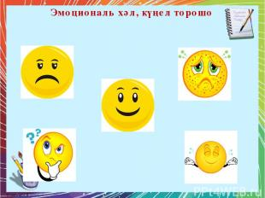

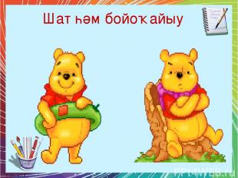

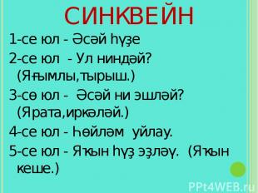
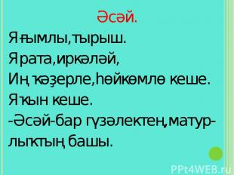

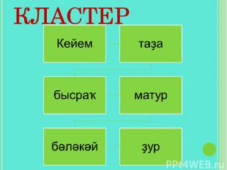

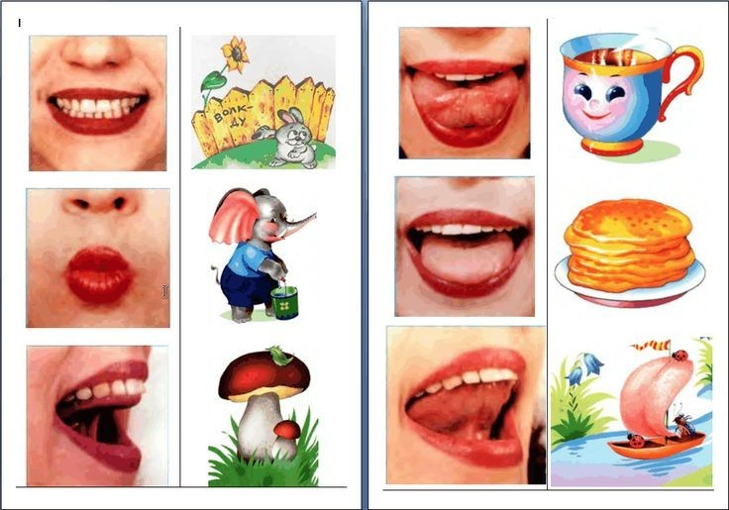
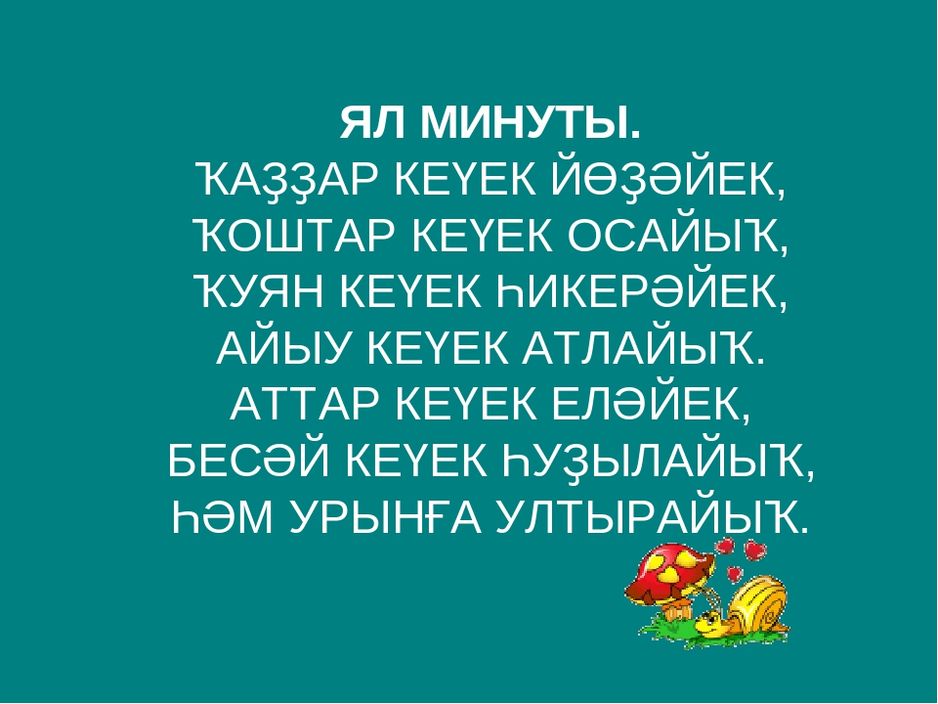
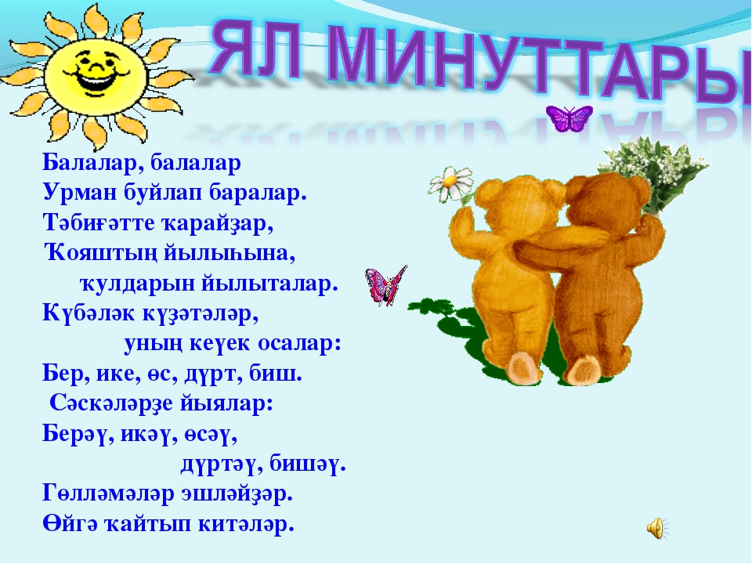

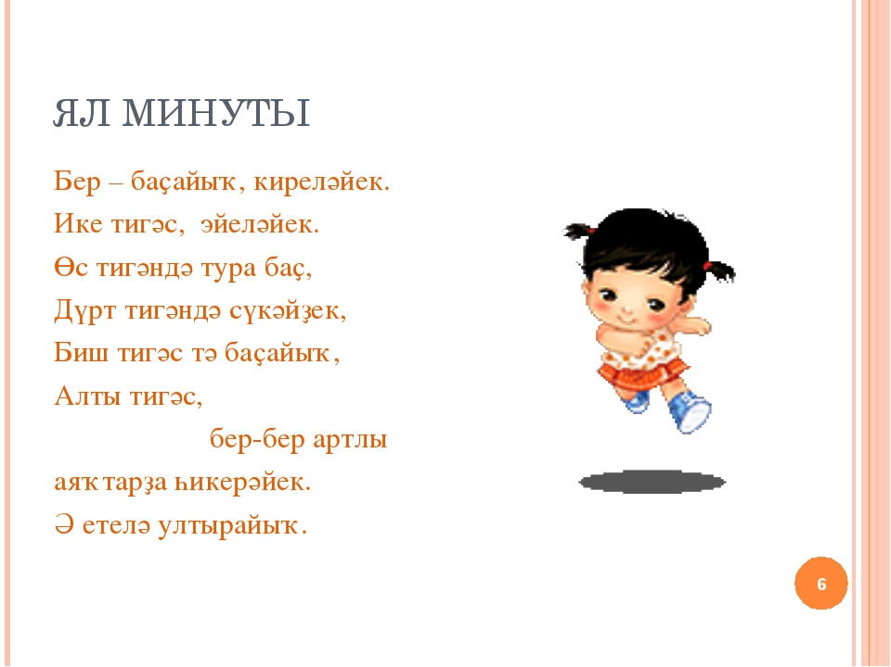
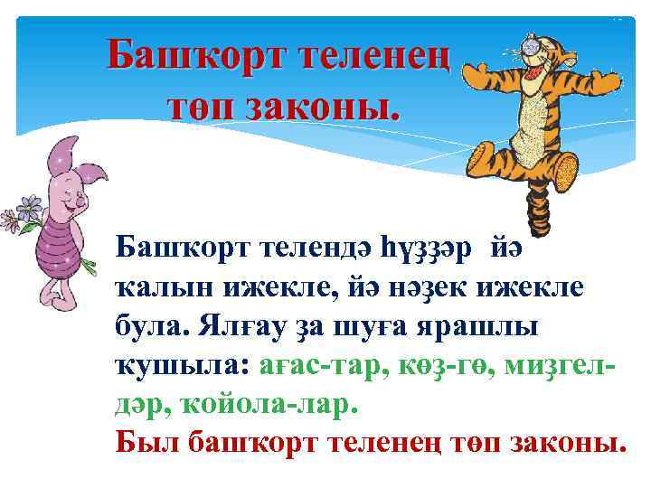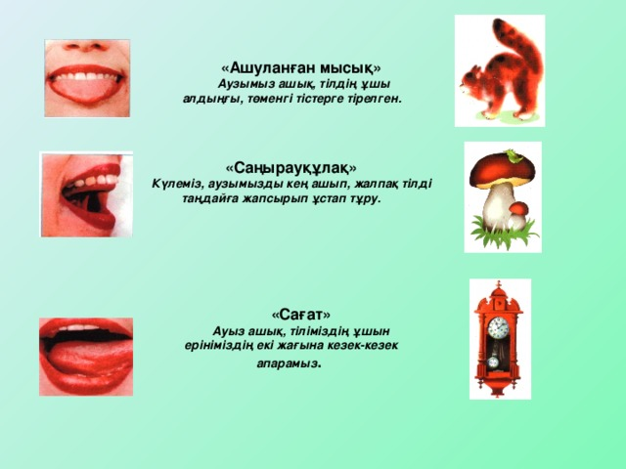
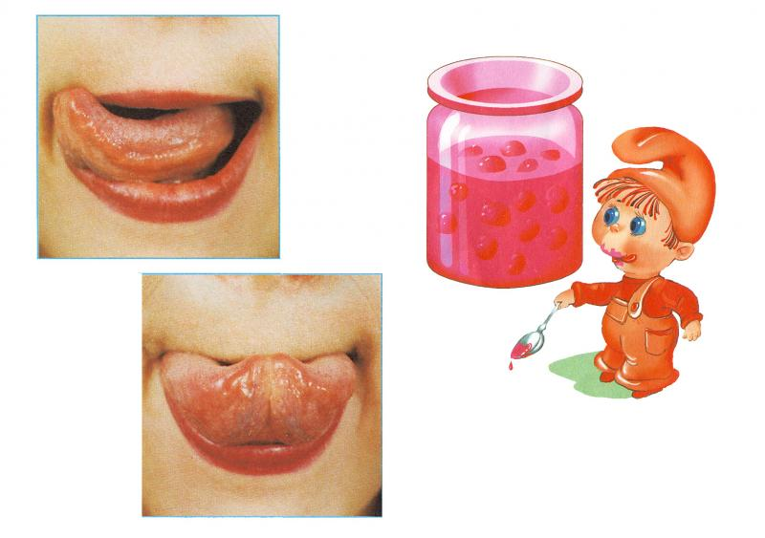

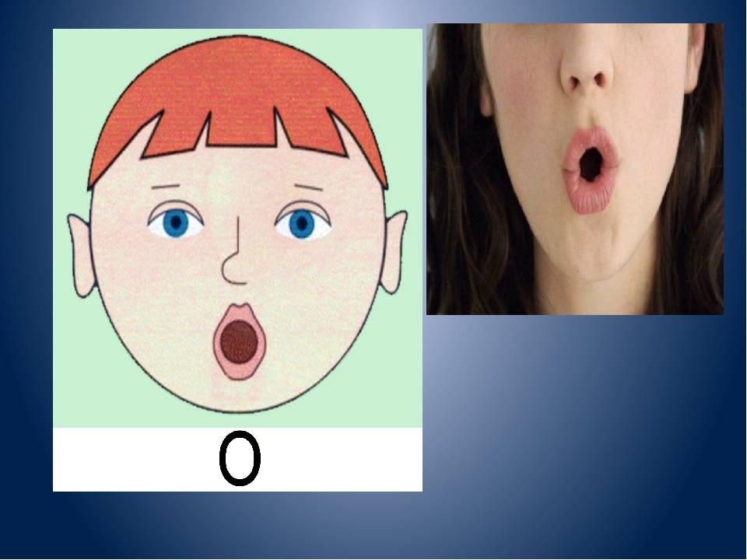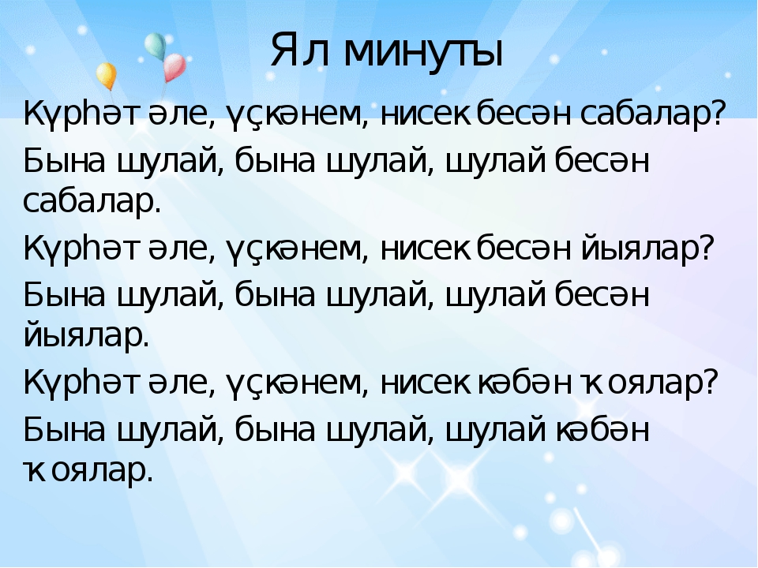

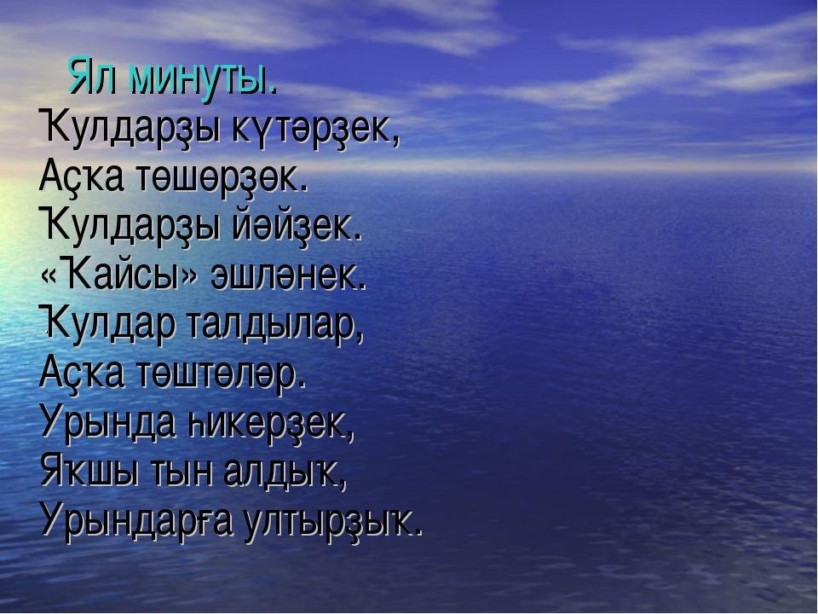
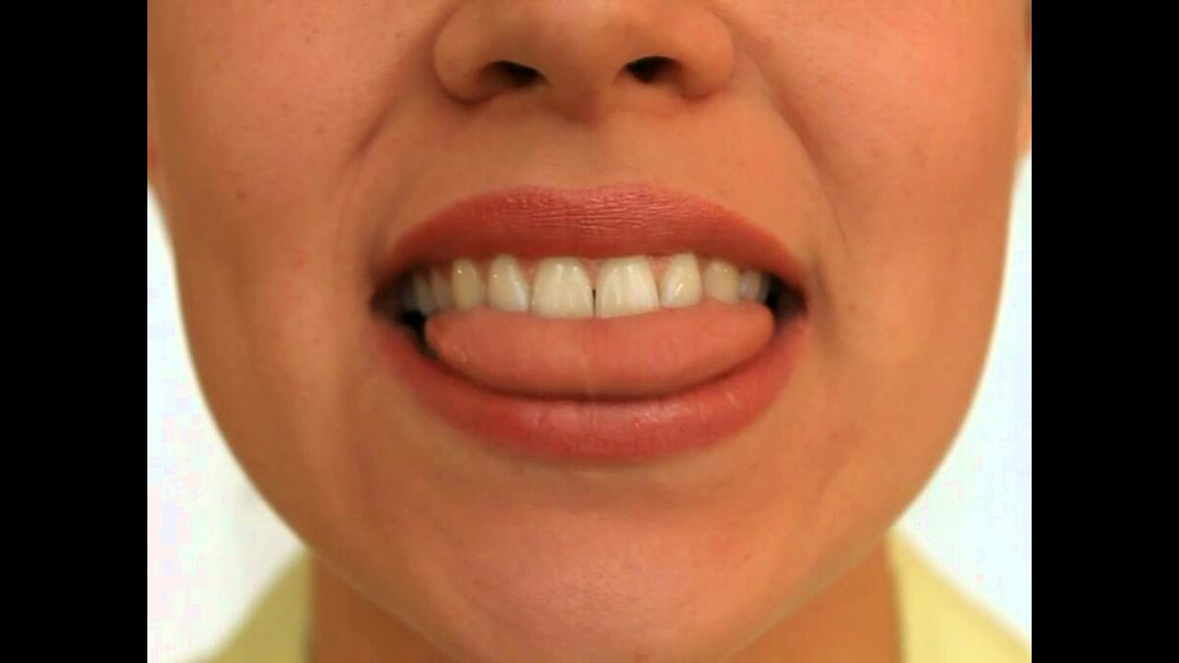
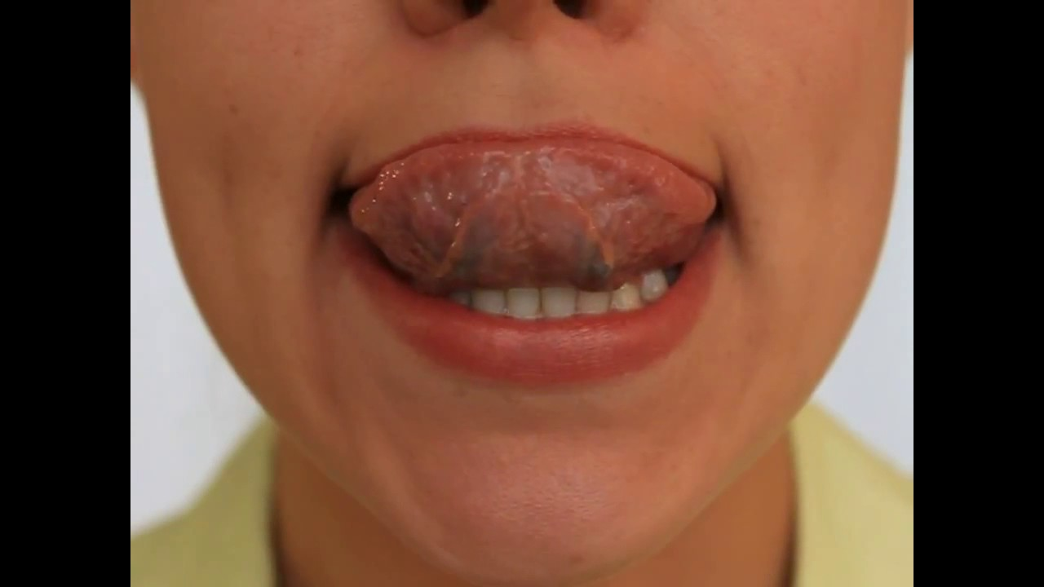

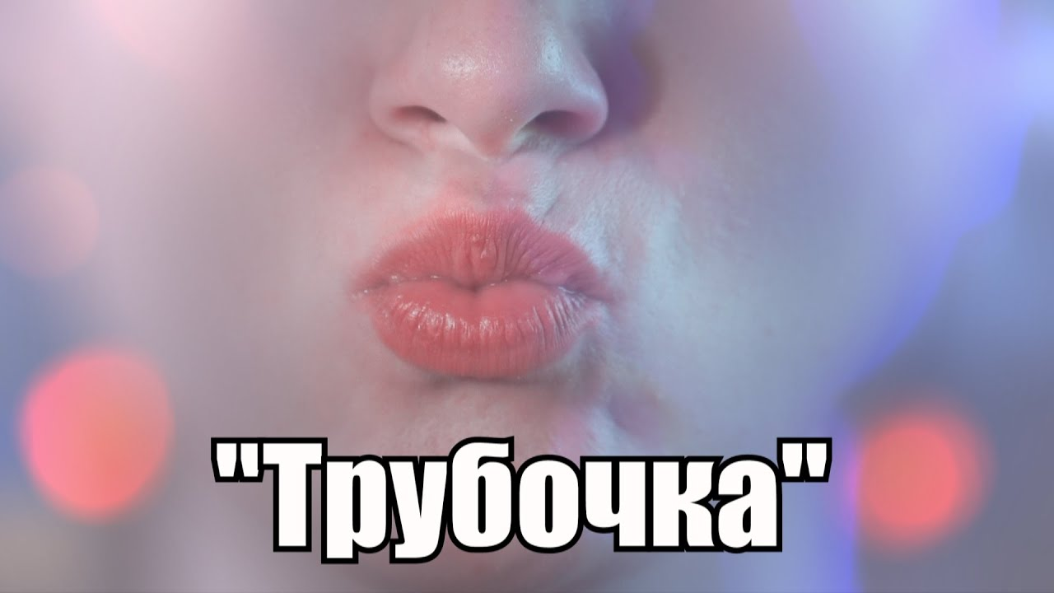

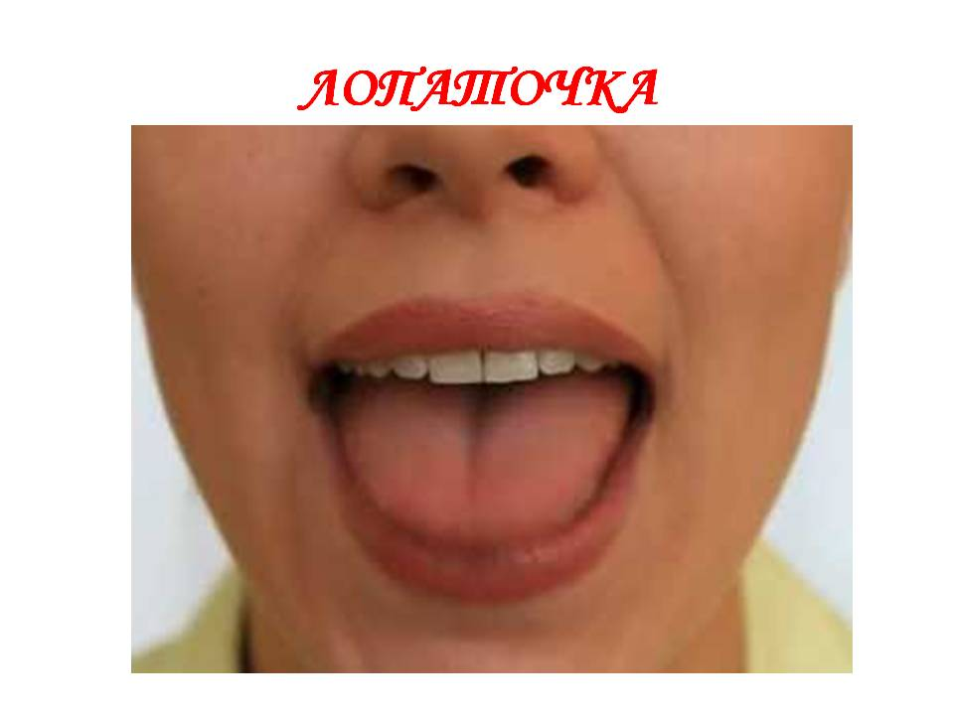

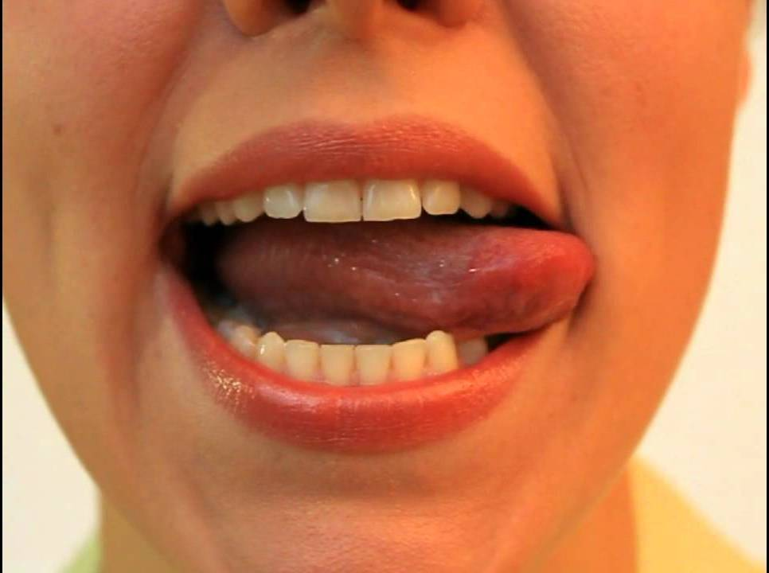

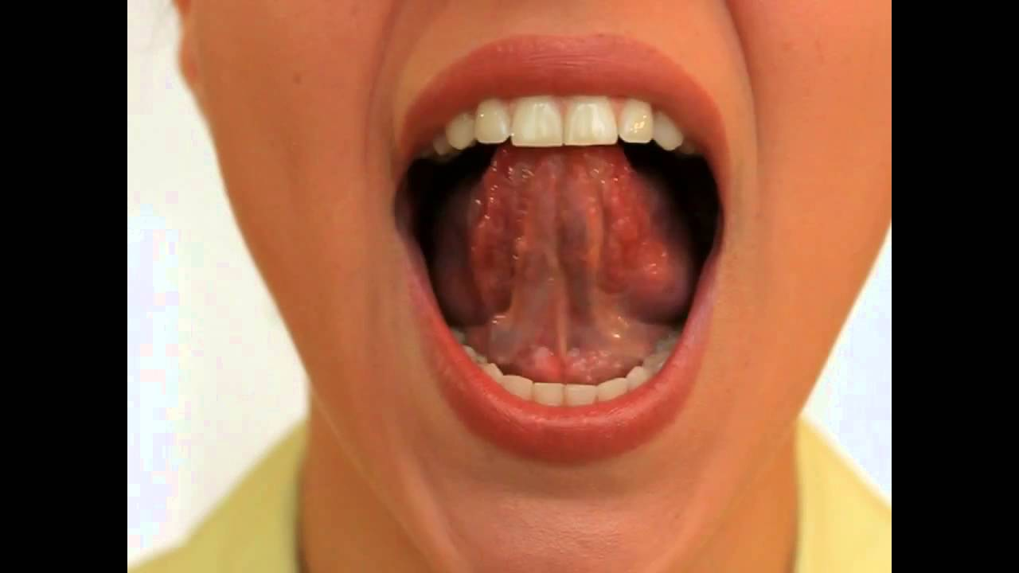

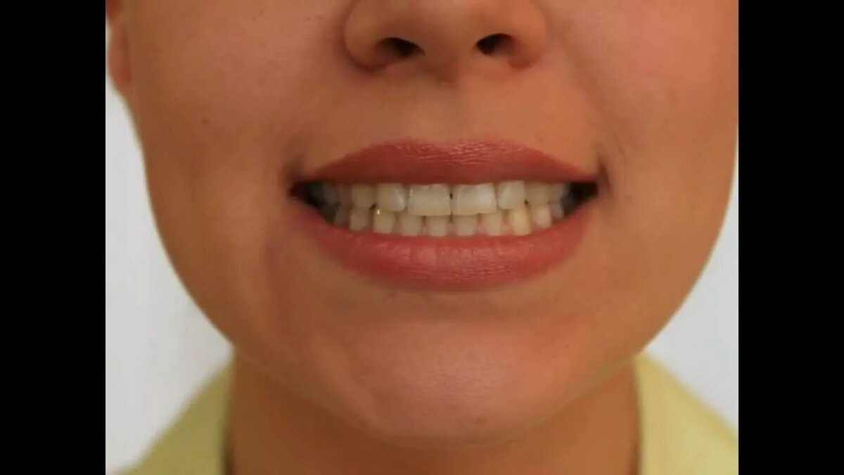

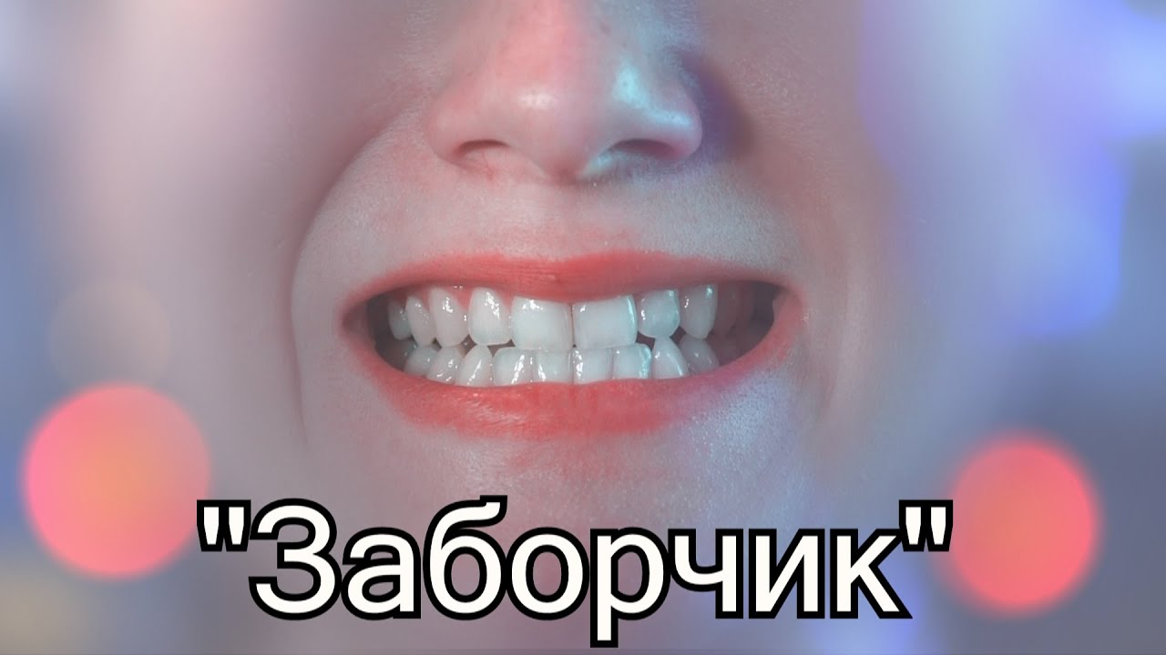

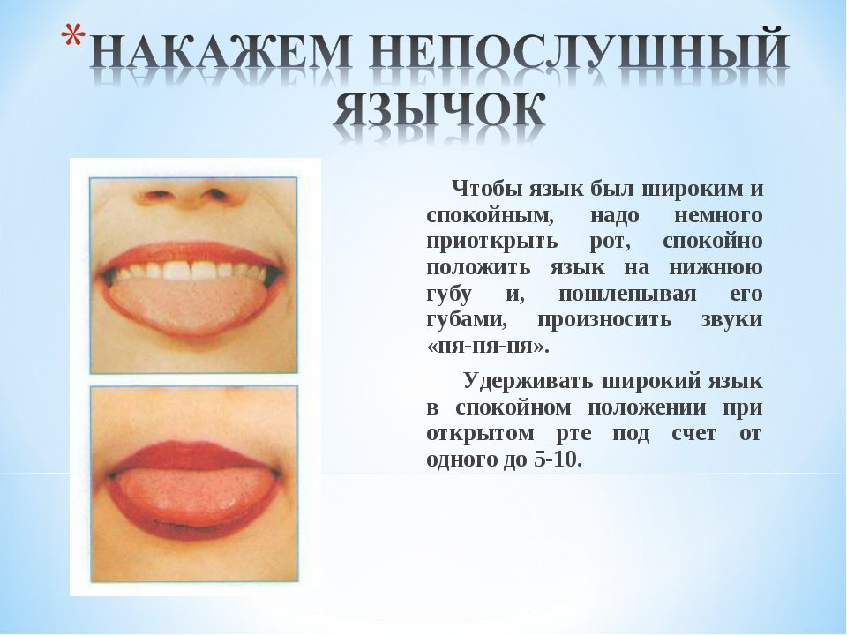

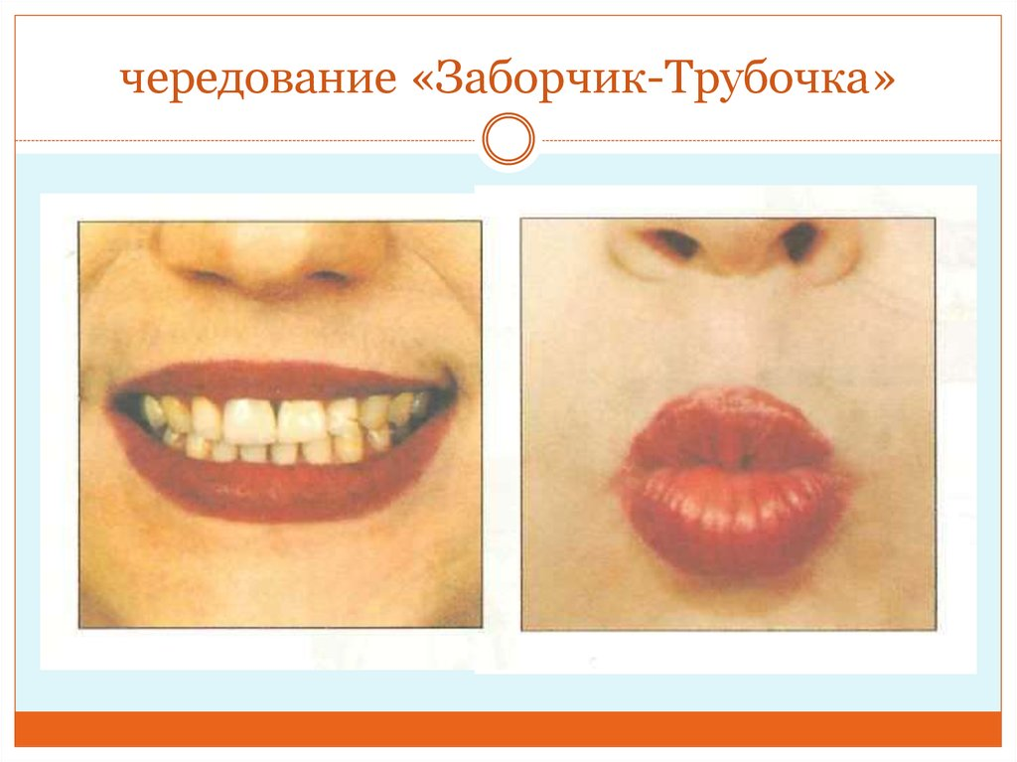

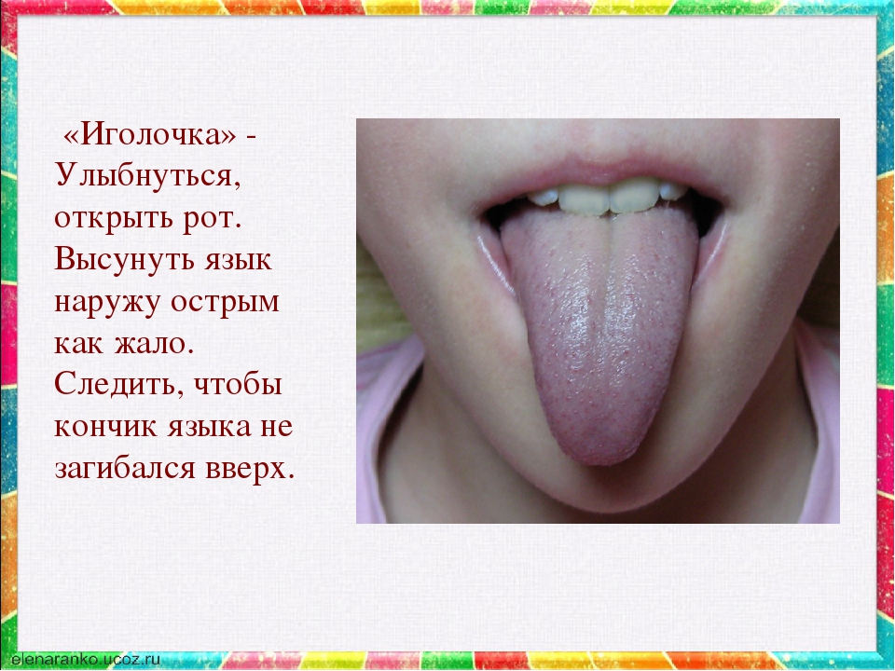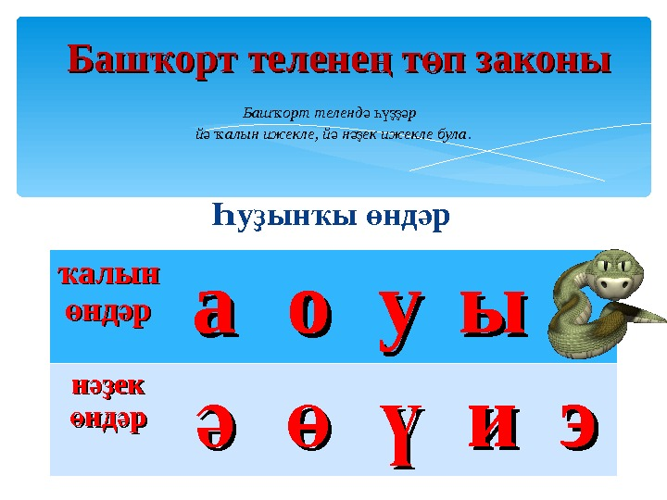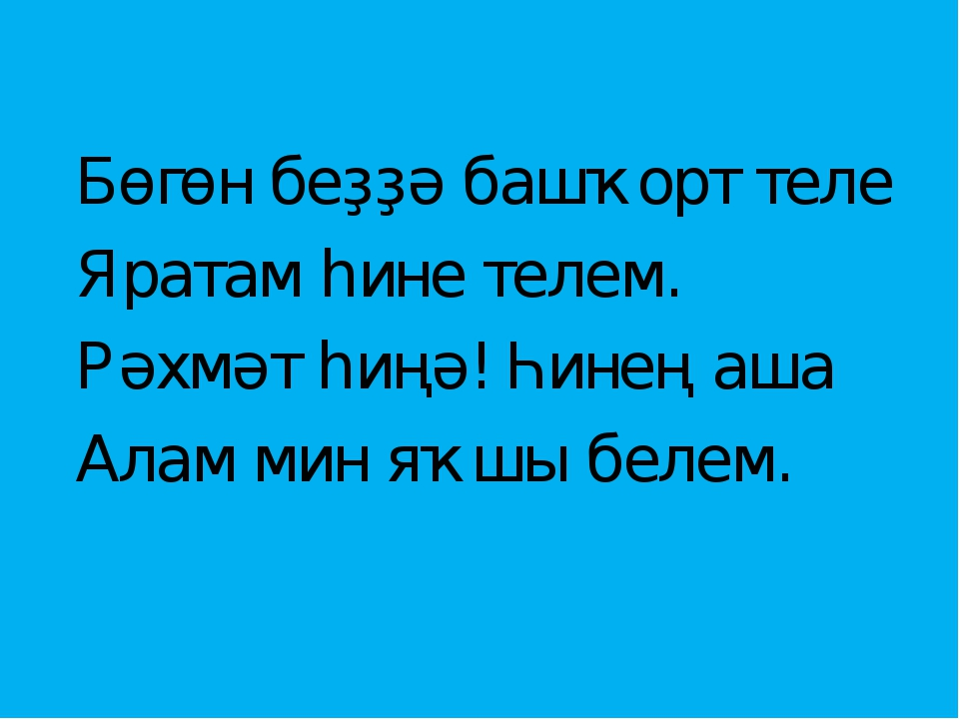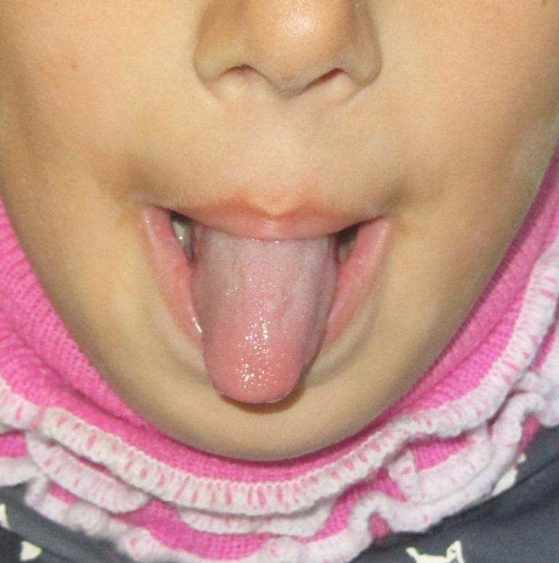
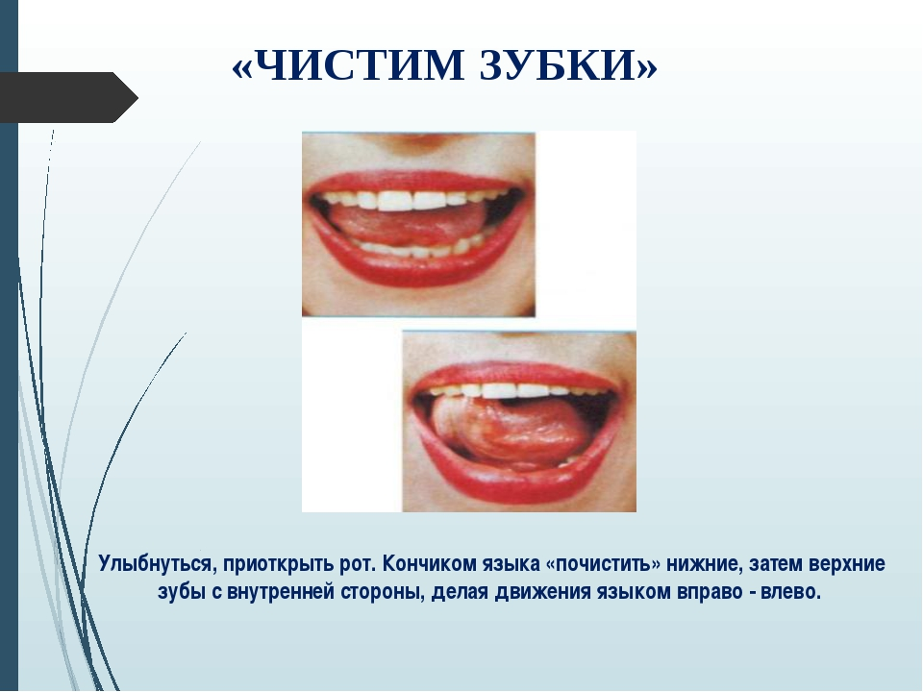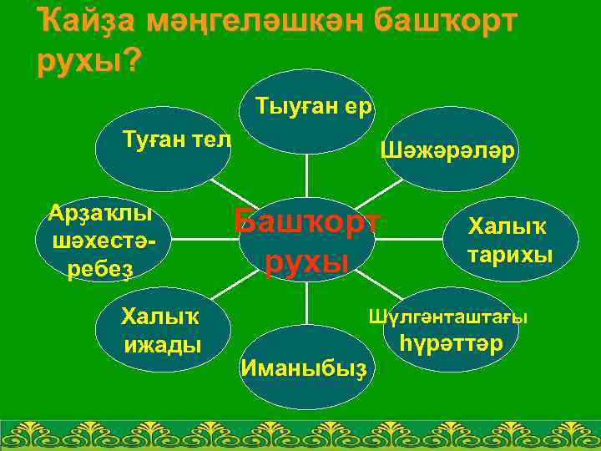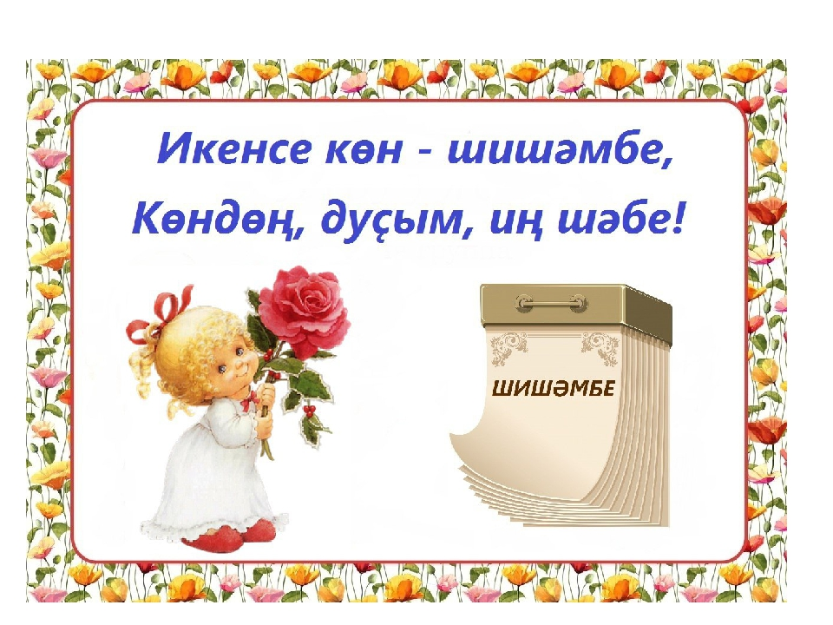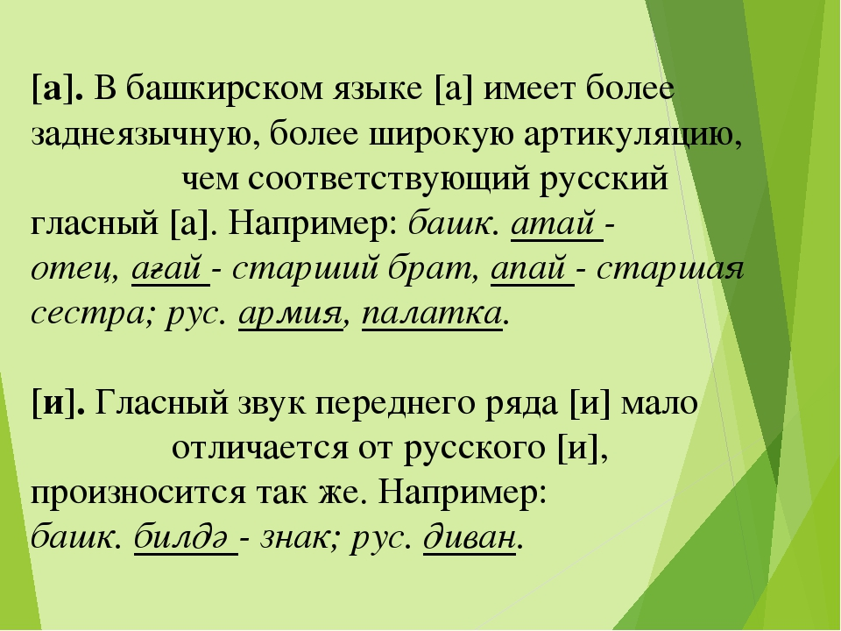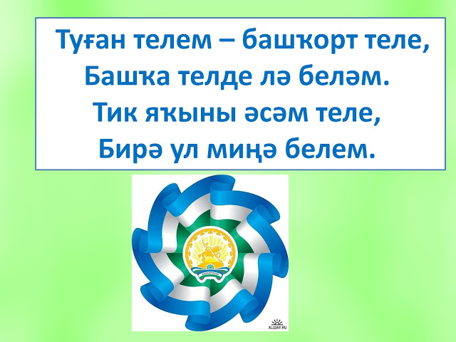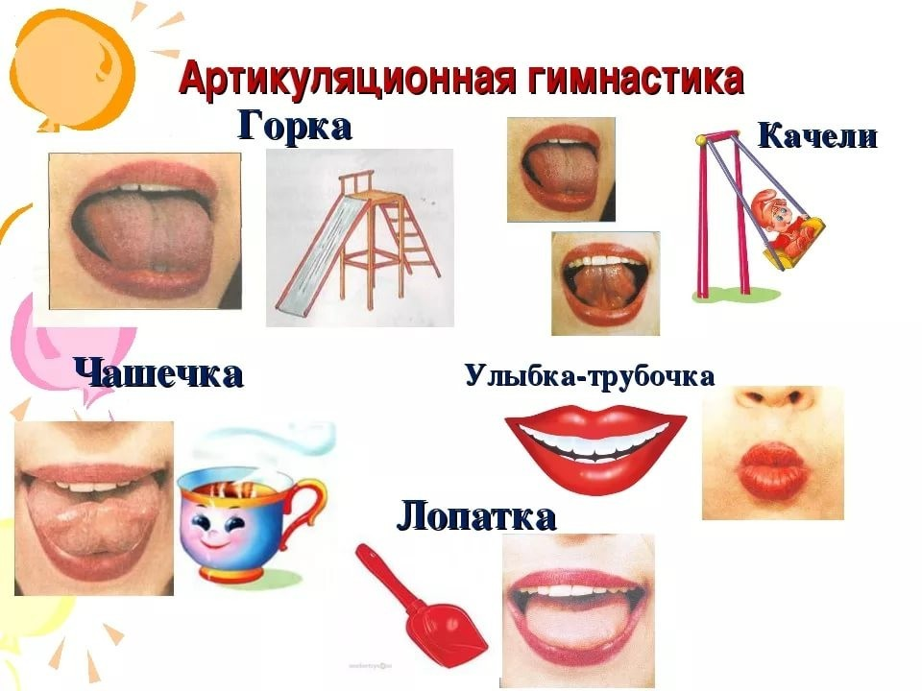

Башҡорт теленең үҙенсәлекле өндәрен
өйрәнеү буйынса методик күрһәтмә

Инеш һүҙ

Мәктәпкәсә йәштәге балаларҙың телмәрен үҫтереүҙә өндәр (фонемалар) мәҙәниәтен тәрбиәләү иң мөһим урынды алып тора.
Был методик күрһәтмәлә башҡорт телен өйрәтеү осоронда башҡорт теленең үҙенсәлекле өндәрен (ә,ө,ү,һ,ҫ,ғ,ҡ,ң,ҙ) дөрөҫ итеп ишетеүгә һәм айырыуға ҡоролған эш төрҙәре тупланған.
Улар тубәндәге тәртиптә бирелгән:
- дөрөҫ тын алыу күнегеүҙәре;
- артикуляция гимнастикаһы;
- өндө һүҙ эсендә әйтеп ишеттереү;
- өндө әйткәндә телмәр ағзаларының торошон күрһәтеү;
- өндө айырым әйтеп ишеттереү;
- өндө, һүҙҙәрҙе, типик һөйләмдәрҙе әйтергә өйрәнеү;
- яңы өйрәнелгән өндө оҡшаш өндәр менән бутауҙы иҫкәртеү
күнегеүҙәре;
- яңы өн йыш ҡабатланған тиҙәйткестәр, тел төҙәткестәр
өйрәтеү, бармаҡ уйындары уйнау. (Аҙнабаева Ф.Ғ., Нафиҡова
З.Ғ. Тылсымлы өндәр: Методик ҡулланма. Өфө: БМКИ
нәшриәте, 2004 132 б. )
Ошо тәртиптә бирелгән эштәр өн ҡуйыу, автоматлаштырыу, оҡшаш өндәрҙе айырыу барышын дәрес өлгөләрендә төрлө яҡлап нығытыуға һәм балаларға материалды үҙләштерергә ярҙам итәсәк.
Шулай итеп, был методик күрһәтмә балалар баҡсаһында эшләгән тәрбиәселәргә, башҡорт телен дәүләт теле булараҡ өйрәтеүсе уҡытыусыларға, ата-әсәләргә ярҙам булыр.
Өндөң артикуляцияһы: гласный звук переднего ряда. При его произношении кончик языка прижат к нижним передним зубам, спинка языка чуть приподнята кверху.
Ауыҙ асыҡ, ирендәр хәрәкәтһеҙ, тыныс. Яҫы телдең осо аҫҡы тештәрҙең артында урынлашҡан, һауа иркен сыға, тауыш менән әйтелә.
Характеристика: нәҙек һуҙынҡы.
Башҡорт телендә [Ә] өнө һүҙ башында (әсәй), һүҙ уртаһында (кәнфит), һүҙ аҙағында (бирә) ҡулланыла. Бөтә позицияла ла бер төрлө әйтелә.

[Ә] өнөнә артикуляция күнегеүҙәре (5-6 тапҡыр
ҡабатлана):
1 Ирендәрҙе йыйыу, йәйеү«Йылмайыу» (тәүҙә талғын ғына,
артабан шәберәк).
2 Ҡулдың һыртына аҫҡы эйәкте тейҙерергә.
[Ә] өнөн образдарҙа биреү:
1 – Беҙҙең Әлиә матур бишек йыры ла белә икән. Ул үҙенең
һеңлеһен йырлап йоҡлата. Бына шулай: ә-ә-ә-ә.
- Әлиә нисек йырлай? Әйҙәгеҙ, беҙ ҙә Әлиә һымаҡ йырлайыҡ
әле (ҡабатлайҙар).

Ритмик һамаҡ.
Һарыҡ баҡыра бә-бә-бә,
Кәзә ҡушыла мә-мә-мә.
Ә-а өндәре сағыштырмаһы
Тә-тә-та Та-тә-тә
Тә-та-та Та-та-тә
Тә-та-тә Та-тә-та

Тел төҙәткестәр
Кә-кә-кәк – мискә Әт-әт-әт – рәхмәт
Тә-тә-тә – кәмә Әк-әк-әк – еләк
Лә-лә-лә – Ләлә Әс-әс-әс – сәс
Мә-мә-мә – төймә Әл-әл-әл – мәҡәл
Таҙа әйткестәр әйттереү
Лә-лә-лә – бик матур бейей Ләлә
Гә-гә-гә – ҡунаҡҡа килгән беҙгә
Сә-сә-сә – өләсәйем сәй эсә

Йомаҡтар
Башы тараҡ,
Ҡойроғо ураҡ.
(Әтәс. )
Мин барын уятам, тип,
Ҡысҡыра: «Кикирикүүүк!
Бара торған ерегеҙгә
Һуңлап ҡуймағыҙ берүк!»
Һис кәрәк түгел бәхәс
Был булыр инде…

Шиғырҙар
Вәт, әтәс, беҙҙең әтәс,
Кикреген һин күр генә.
«Бындай башты донъяла
Йөрөтәм, ти, - мин генә».
Муса Ғәли
Ихатала ҙур әтәс,
Башында суҡлы кәпәс,
Күҙе мәрйендәй тере,
Үҙе йөрөй бик эре.
Фәүзиә Юлдашбаева

Бармаҡ уйыны
Һуҡ һәм баш бармаҡтарҙы бер-береһенә терәйбеҙ.
Башҡа бармаҡтарҙы өҫкә тарбайтып, әтәстең кикреген
яһайбыҙ.
Өндөң артикуляцияһы: полуузкий огубленный гласный звук. Произносится с участием губ, спинка языка приподнимается вверх.

( Ө ) өнө
Ирендәр түңәрәкләнгән, тел аҫҡы тештәргә тейеп ята, һауа иркен сыға.
Характеристика: нәҙек һуҙынҡы.
Башҡорт телендә [Ө] өнө һүҙ башында (өләсәй), һүҙ
уртаһында (көҙ), һүҙ аҙағында (Өфө) ҡулланыла. Бөтә
позицияла ла бер төрлө әйтелә.

[Ө] өнөнә артикуляция күнегеүҙәре (5-6 тапҡыр
ҡабатлана) :
1 Ирендәрҙе түңәрәкләп (о-оо), ослайтыу (ө-өө).
2 «Тәмле варенье ашау» – ирендәрҙе тел менән ялау.
3 Телдең осо менән аҫҡы, өҫкө тештәрҙе эске яҡтан таҙартыу.

[Ө] өнөн образдарҙа биреү:
1 Ҡурсаҡ ҡулын ауырттырған: ө-өф, ө-өф.
2 Быҙауҙар нисек мөңрәйҙәр: мө-ө-ө.

Ритмик һамаҡ
¬ Һыйыр мөңрәй му-у-у, му-у-у,
Безәүкәйе мө-ө-ө, мө-ө-ө.
¬ Айыу килә доп-доп-доп,
Ә йөрәгем дөп-дөп-дөп.
¬ Машиналар выж-выж-выж,
Бал ҡорттары гөж-гөж-гөж.

Тел төҙәткестәр
¬ Өп-өп-өп – эттәр сабыша өрөп,
Өп-өп-өп – төндәр буйына йөрөп.
¬ Мө-мө-мө – мөйөш
Кө-кө-кө – төлкө
Дө-дө-дө – дөйә
Фө-фө-фө – Өфө
¬ Кө-кө-кө – ҡунаҡҡа килгән өкө,
Тө-тө-тө – төндәр буйына йөрөп.

Йомаҡтар
Көндөҙ өнһөҙ,
Ухылдамай төнһөҙ.
(Өкө.)
Ҡырҙар буш ҡала,
Ямғырҙар яуа,
Ерҙәр дымлана –
Был ҡай саҡ була?
(Көҙ.)
Оҙон йөнтәҫ ҡойроғон
Күрһәң дә килә көлкө.
Был йәнлекте мин беләм.
Исеме уның … (төлкө.)

Һорауҙарға яуап биреү
Әсәйҙең әсәһе кем була? (Өләсәй)
Башҡортостандың баш ҡалаһы? (Өфө)
Мөрйәнән нимә сыға?(Төтөн)
Йәйҙән һуң ниндәй миҙгел килә?(Көҙ)
Шиғырҙар
Тик тамсы ла керпек ҡаҡмай,
Гел йоҡоһоҙ таң ҡаршылай.
Йомро башлы, түңәрәк күҙле
Төн ҡоштары – өкөләр.
Абдулхаҡ Игебаев
Бармаҡ уйыны
Бармаҡтарҙы усҡа йомарлайбыҙ. Баш бармаҡтарҙы өҫкә күтәрәбеҙ һәм бөгәбеҙ (ҡолаҡтар), һуҡ бармаҡтарҙы
бергә ҡуябыҙ (өкөнөң суҡышы).

Өндөң артикуляцияһы: огубленный гласный звук
переднего ряда. При произношении этого звука язык
приподнят.
Ирендәр түңәрәкләнгән, телдең осо аҫҡы тештәрҙән артҡа китеп, һырты өҫкә күтәрелгән, һауа иркен сыға.
Характеристика: нәҙек һуҙынҡы.

[Ү] өнө
Башҡорт телендә [Ү] өнө һүҙ башында (үгеҙ) һәм һүҙ
уртаһында (күк) ҡулланыла.

[Ү] өнөнә артикуляция күнегеүҙәре (5-6 тапҡыр
ҡабатлана) :
1 Ирендәрҙе һуҙыу (у-у-у) һәм ослайтыу (ү-ү-ү).
2 Ҡул менән ослайтылған ирендәргә йыш-йыш тейеп, (Ү) өнөн
өҙөп-өҙөп сығарыу (ү-ү-ү-ү).
3 Епкә эленгән мамыҡ бөртөктәренә өрөү: фү-фү-фү.

[Ү] өнөн образдарҙа биреү:
1) Һыуҙағы ҡағыҙҙан эшләнгән кәмәгә өҙөп-өҙөп өрөү: фү-фү-
фү.
2) Ҡурайға өрөү: ү-ү-ү-ү.
Тел төҙәткес
Бү-бү-бү – бүләк Кү-кү-кү – күлдәк
Тү-тү-тү – түтәл Гү-гү-гү – Гүзәл

Йомаҡтар
Һыйырҙан артыҡ ҙур түгел,
Башында ике мөгөҙ.
Үсекләһәң, асыулана,
Һөҙмәҫ тимә, ул - …(үгеҙ)
Шиғырҙар
Өй артында бүре бар,
Йылтыраған күҙе бар.
Айһылыу Йәғәфәрова

Бармаҡ уйыны
Бармаҡтарҙы бер–береһенә тура килтереп терәйбеҙ. Һуҡ бармаҡтарҙы эскә ҡаратып бөгәбеҙ. Баш бармаҡтарҙы тура итеп ҡуябыҙ – ҡолаҡтар.

[Ү] өнө

Өндөң артикуляцияһы: звук произносится лёгким гортанным придыханием. Этот звук произносит иногда мама, дыша на зеркало, которое протирает: һо-һо-һо.
Телдең осо аҫҡы тештәрҙән аҙ ғына артҡа китеп, һауа иркен сығарылып әйтелә.
Характеристика: һаңғырау тартынҡы.
Башҡорт телендә [Һ] өнө һүҙ башында (һин), һүҙ уртаһында (тупһа) ҡулланыла.
[Һ] өнөнә артикуляция күнегеүҙәре (5-6 тапҡыр ҡабатлана) :
1. Ирендәрҙе йыйырға өйрәтеү: һу-һу-һу, һү-һү-һү;
Ирендәрҙе ослайтыу: һо-һо-һо, һө-һө-һө;
Тештәрҙе күрһәтеү: һы-һы-һы, һэ-һэ-һэ;
Ирендәрҙе йәйеү: һи-һи-һи.
2. Тәрбиәсе балаларға япраҡтар тарата һәм уларҙы устарына һалып, эскә тын алып, ирендәрҙе ослайтып, көс менән «һу-у-у» тип өрөүҙәрен һорай. Осоп төшкән япраҡтарҙы алып, тағы ла өрәләр.
3. «Һу-у, һу-у, һу-у», – тип өрөп, ҡул устарын бер-береһенә ышҡып йылыталар.
[Һ] өнөн образдарҙа биреү:
1. Баланың йүгереп килгәндән һуң арып тын (һауа) сығарыуы: һу-һу-һу;
2. Тәрән тын алыу: һы-һы-һы;
3. Туңған быяланы өрөп иретеү: һо-һо-һо;
4. Көҙгөгә ҡарап, тын сығарыу: һы-һы-һы.
5. Тәрбиәсе туп менән, балалар уның ыңғайына бергәләп, туп булып һикерәләр. Һикергәндә бөтәһе бергә: «һөп-һөп-һөп», – тип әйтәләр.
- Отдохнем, набираем в рот воздух и выпускаем его силой, говоря: «һы-һы-һы».
[Һ] өнөнөң әйтелешен нығытыу
Танау менән тын алабыҙ ҙа устарыбыҙға өрәбеҙ (3-4 тапҡыр)
Һы-һы-һы – һы
Һы-һы-һы – һыу
Һө-һө-һө – һөт
Һу-һу-һу – һут

Һ-х өндәре.
Һа-ха-ха ха-ха-һа ах-аһ аһ-ах
Һа-һа-ха ха-һа-һа ох-оһ оһ-ох
Һа-ха-һа ха-һа-ха ух-уһ уһ-ух

Таҙа әйткестәр әйттереү
Һа-һа-һа – Һәҙиә айға осһа,
Һә-һә-һә – ракетала ул елһә,
Һы-һы-һы – бар бит кире ҡайтаһы,
Һе-һе-һе – ҡыуанысты бүләһе.

Йомаҡтар
Үҙем тунайым, үҙем илайым да илайым. (Һуған.)
Үҙе аҡ - ҡар түгел, үҙе шыйыҡ - һыу түгел. (Һөт.)
Аяғы юҡ, ҡулы юҡ,
Үҙе һүрәт төшөрә. (Һыуыҡ .)

Шиғырҙар
Сыйырсыҡ ояһы.
Яһаным яңы оя,
Һоҡланғыс булды өйөң.
Таҡталары һап- һары,
Хәс тә батша һарайы.
Ишеге лә уйылған,
Тупһаһы ла ҡуйылған.
Миңлегөл Хисмәтуллина

Бармаҡ уйыны

Бармаҡтарҙы бер-береһенә тура килтереп, вертикаль рәүештә терәйбеҙ. Баш бармаҡтарҙы эскә ҡаратып бөгәбеҙ, ә башҡаларын аса бирәбеҙ.

[Ң] өнө

Өндөң артикуляцияһы: звук произносится, как в слове ангина, при этом [Ң] произносится «в нос», и второй маленький язычок (открой широко рот перед зеркалом и ты увидишь его свисающим в глубине рта) должен помогать произнести этот звук: таң, киң, аңлай.
При произношении язык своим основанием упирается в мягкое небо и закрывает выход воздуха через рот. Поэтому воздух направляется в нос. Получается носовой [Ң]: туң, уңыш.
[Ң] өнө ҡалын һуҙынҡыларҙың артынан килгәндә аңҡауға телдең төбө, ә нәҙек һуҙынҡылар артынан килгәндә телдең урта өлөшө күтәрелә. [Ң] өнө танау һәм тын ярҙамында әйтелә.
Характеристика: яңғырау тартынҡы.
Башҡорт телендә [Ң] өнө һүҙ уртаһында (күңелле), аҙағында (беҙҙең) ҡулланыла. Ике позицияла ла бер төрлө әйтелә.
[Ң] өнөнә артикуляция күнегеүҙәре (5-6 тапҡыр ҡабатлана):
1. Ауыҙҙы асыу, ябыу (тәүҙә әкрен, аҙаҡ тиҙ-тиҙ ҡабатларға )
2. Танауҙы ябып, ауыҙҙан һауа сығарырға: ң-ң-ң-ң
3. Телде «шартлатыу»
[Ң] өнөн образдарҙа биреү:
1.Барабан һуғып, тауыш сығарыу: доң-доң-доң
2. Ҡыңғырау тауышы: зиң-ң-ң, зиң-ң-ң
3. Бәпес нисек илай : ңә-ңә-ңә

Ижектәрҙе ҡабатлау
Ңа-ңә аң-әң
Ңо-ңө оң-өң
Ңу-ңү уң-үң
Ңы-ңе ың-ең

Таҙа әйткестәр
Ңә-ңә-ңә – Миңлегөл көлә ниңә?
Нимә һөйләй ул һиңә?
Ңө-ңө-ңө – был була төлкө өңө
Ңа-ңа-ңа – йылғала һыуҙар туңа

Йомаҡтар
Еҙ һарайым эсендә
Еҙнәм аты кешнәйҙер. (Ҡыңғырау.)
Йә әле, уйлап ҡара!
Аяҡ ҡаты, ҡулдар ҡаты,
Өҫтөндә таштай сапан.
Хатта тороп китә алмай,
Ауҙарып һалһаң салҡан. (Ҡуңыҙ.)

Шиғырҙар
Ҡыңғырауҙар зың-зың зыңлай,
Башҡорт ҡыҙы сулпыһылай.
Зың-зың-зың-зың.
Рәсимә Ураҡсина

Бармаҡ уйыны

Бармаҡтарҙы бер–береһенә горизонталь рәүештә терәйбеҙ һәм араларынан үткәрәбеҙ. Уң ҡулдың урта бармағын аҫҡа төшөрөп, «тел » яһайбыҙ. Бала уны иркен хәрәкәтләндерә.
Вил ҡара ҡуңыҙ тапҡан,
Шырпы ҡабына япҡан.
Ҡумтала уға тығыҙ,
Эй, илай бахыр ҡуңыҙ.
Бөрйән Байым

[Ҙ] өнө

Өндөң артикуляцияһы: приготовимся произнести звук [З], но при этом кончик языка находится между зубами (слегка прикуси язык ).
[Ҙ] өнөн әйткәндә яҫы телдең осо аҫҡы һәм өҫкө тештәр араһында урынлаша, телдең уртаһынан ҡыҫылып һалҡын һауа сыға.
Характеристика: яңғырау тартынҡы.
[Ҙ] өнө өс позицияла ҡулланыла : һүҙ башында (ҙур), һүҙ уртаһында (быҙау), һүҙ аҙағында (тоҙ).
[Ҙ] өнөнә артикуляция күнегеүҙәре (5-6 тапҡыр ҡабатлана):
1. Ирендәрҙе бер йыйыу, бер йәйеү, өҫкө, аҫҡы тештәрҙе күрһәтеү;
2. Телде бер аҫҡы, бер өҫкө тештәргә тейҙереү, өҫкө һәм аҫҡы тештәр буйлап тел менән йүгереп сығыу;
3. Тештәр менән телдең осон, уртаһын тешләү;
4. Телде тешләп, һауа өрөү.

[Ҙ] өнөн образдарҙа биреү :
Бал ҡорто бал йыя: ҙ-ҙ-ҙ-ҙ

Ритмик һамаҡ
Ҡәләм алдым яҙам-яҙам,
Дәфтәр битен һыҙам-һыҙам,
Тура юлдар һуҙам-һуҙам,
Шаҡмаҡтарға тулам-тулам.

Ҙ-з өндәрен айырыу
Ҙа-ҙа-ҙа Аҙ-аҙ-аҙ Ҙа-ҙа-ҙа
Ҙо-ҙо-ҙо Оҙ-оҙ-оҙ За-за-за
Ҙу-ҙу-ҙу Уҙ-уҙ-уҙ Зо-зо-зо
Ҙө-ҙө-ҙө Өҙ-өҙ-өҙ

Таҙа әйткестәр
Ҙа-ҙа-ҙа
Беҙҙең Ғәҙилә ҡайҙа?
Ҙа-ҙа-ҙа
Беҙҙең Ғәҙилә өйҙә.
Ҙа-ҙа-ҙа – ҡаҙҙар киткән һуң ҡайҙа?
Ҙы-ҙы-ҙы – ҡаҙҙар йылғаға барҙы.
Ҙә-ҙә-ҙә – рәхәтләнеп эй йөҙә,
Ҙы-ҙы-ҙы – ҡыумағыҙсы ҡаҙҙарҙы.

Йомаҡтар
Утта янмай, һыуҙа батмай. (Боҙ.)
Бәләкәй генә бер көсөк
Өрмәй ҙә, ебәрмәй ҙә. (Йоҙаҡ.)
Ел үтмәй, күҙ үтә. (Тәҙрә.)

Һорауҙарға яуап бир
Йылдың ниндәй миҙгеле?
а) Ҡарҙар ирей, һыу таша,
Талдар бөрөһөн аса. (Яҙ.)
б) Башҡорт халҡының билдәле боронғо музыка ҡоралы? (Ҡумыҙ.)
в) Башҡорт халҡының иң файҙалы, иң шифалы эсемлеге? (Ҡымыҙ.)
г) Ҡасан ҡоштар йылы яҡҡа осалар? (Көҙ.)
Ял итеү минуты
Беҙ, беҙ, беҙ, беҙ,
Беҙ, беҙ, беҙ генә.
Бармағыбыҙ төҙ генә,
Ҡул- ҡанатын ҡағабыҙ,
Сәпәкәйләп алабыҙ,
Билде артҡа бөгәбеҙ,
Шунан инде сүгәбеҙ,
Тағы ҡанат ҡағабыҙ,
Тәрән һулыш алабыҙ.
Ултырабыҙ шым ғына
Һәм тыңлайбыҙ тын ғына.

Бармаҡ уйыны
Бармаҡтарҙы усҡа йомарлайбыҙ. Һуҡ бармаҡ һәм сәтәкәй бармаҡтарҙы ике яҡҡа «тарбайтабыҙ». Бала уларҙы иркен хәрәкәтләндерә. Сығанаҡ һәм урта бармаҡтарҙы баш бармаҡ менән «ҡыҫабыҙ».

[Ҫ] өнө

Өндөң артикуляцияһы: приготовимся произнести звук [С], но кончик языка ставим между зубами: баҫ, дуҫ, таҫтамал.
Яҫы телдең осо аҫҡы һәм өҫкө тештәр араһында урынлаша. Телдең уртаһынан ҡыҫылып һалҡын һауа сыға.
Характеристика: һаңғырау тартынҡы.
[Ҫ] өнө ике позицияла ҡулланыла: һүҙ уртаһында (ҡыҫала), һүҙ аҙағында (баҫ).

[Ҫ] өнөнә артикуляция күнегеүҙәре (5-6 тапҡыр ҡабатлана):
1. Ирендәрҙе бер йыйыу, бер йәйеү, тештәрҙе күрһәтеү.
2. Телде киңәйтеп, аҫҡы ирендәргә һалыу: «Ҡоймаҡ ҡойоу» . Телде киңәйтеп аҫҡы тештәргә терәү, уңға, һулға хәрәкәтләндереп, тештәрҙе таҙартыу.
3. Телде тештәр араһына ҡуйып, тын сығарыу (өрөү).

[Ҫ] өнөн образдарҙа биреү:
1. Ағас ҙур булып үҫ-ҫ-ҫ-ҫә
2. Йылан ыҫылдай: ҫ-ҫ-ҫ-ҫ
3. Ҡаҙ асыулана: ҫ-ҫ-ҫ-ҫ

Ритмик һамаҡ
Себен оса быз-быз-быз
Утын яна быҫҫ-быҫҫ-быҫҫ

Ҫ-с өндәренең айырмаһы
Ҫа-са Са-ҫа Са-са-ҫа
Ҫо-со Со-ҫо Ҫа-ҫа-са
Ҫу-су Су-ҫу Ҫа-са-ҫа

Таҙа әйткес
Ҫа-ҫа-ҫа – беҙҙең Аҫыл шәп баҫа.
Ҫе-ҫе-ҫе – көн бөгөн бик эҫе.
Ҫә-ҫә-ҫә – баҡсабыҙҙа гөл үҫә,
Ҫө-ҫө-ҫө – бигерәк матур төҫө.
Ҫа-ҫа-ҫа – ҡайһылай оҫта баҫа,
Ҫо-ҫо-ҫо – ултырма әле боҫоп.
Ҫы-ҫы-ҫы – бигерәк матур икән балаҫы.
Аҫ-аҫ-аҫ – шулай матур баҫ.
Ыҫ-ыҫ-ыҫ – хуш еҫле ылыҫ.
Әҫ-әҫ-әҫ – ағастарҙа бәҫ.
Иҫ-иҫ-иҫ – көслөрәк ел иҫ.
Өҫ-өҫ-өҫ – ниндәй матур төҫ.
Ҫә-ҫә-ҫә – минең матурым үҫә.
Ҫе-ҫе-ҫе – инде ҙур булып үҫте.

Тиҙәйткестәр
Өҫтәл өҫтөнә баҫтым-
Ҡарағыҙ ниндәй үҫтем!

Ҡыҫала мнән ҡырмыҫҡа
Баҫмала дуҫлашҡандар,
Иҫтәлеккә аҫыл төҫтәге
Таҫмалар алышҡандар.

Ял минуттары
Күрһәт әле , үҫкәнем,
Сәскә нисек үҫкәнен?
Бына шулай, бына шулай,
Бына шулай үҫәләр.
Күрһәт әле, үҫкәнем,
Ҡоштар нисек осҡанын?
Бына шулай, бына шулай,
Бына шулай осалар.
Күрһәт әле, үҫкәнем,
Ҡаҙҙар нисек ыҫылдай?
Бына шулай, бына шулай,
Бына шулай ыҫылдай (ҫ-ҫ-ҫ-ҫ).

Ел иҫә, иҫә, иҫә, Ел тына,тына, тына,
Ағастарҙы һелкетә. Ағастар үҫә, үҫә, үҫә.

[Ғ] өнө

Өндөң артикуляцияһы – глубоко заднеязычный звук, при произношении которого основание языка приближается к небу, образуя щель: Ғата, туғыҙ.
Помнишь, как ты полоскал горло, когда болел ? Попробуй повторить и произнести звук [Ғ] : ға-ға-ға, йылғаға.
Телдең төбөн өҫкә күтәреп, аңҡау менән тел араһында арауыҡ ҡалдырып тауыш менән әйтелә.
Характеристика: яңғырау тартынҡы.
[Ғ] өнө һүҙ башында (Ғәлиә), һүҙ уртаһында (ағай) ҡулланыла. Ике позицияла ла бер төрлө әйтелә.

[Ғ] өнөнә артикуляция күнегеүҙәре (5-6 тапҡыр ҡабатлана):
1. Ирендәрҙе йыйырға өйрәтеү: ирендәрҙе ослайтыу, тештәрҙе күрһәтеү.
2. Телде киңәйтеп, аҫҡы ирендәргә һалыу: «Ҡоймаҡ ҡойоу» .
3. Телде киңәйтеп, аҫҡы тештәргә терәп, уңға, һулға хәрәкәтләндереү:
«Тештәрҙе таҙартыу».
4. Ауыҙҙы асып, телде уртаға ҡуйып, тамаҡ төбөнән һауа сығарыу.
5. Телде уртаға бөкләп, ялғаш эшләргә өйрәтеү.

[Ғ] өнөн образдарҙа биреү :
1. Тамаҡҡа һыу һалып, сайҡау: ғ-ғ-ғ-ғ
2. Ҡаҙ ҡысҡыра: ға-ға-ға
Ритмик һамаҡ
Бабай йоҡлай ғыр-ғыр-ғыр,
Мыяубикә мыр-мыр-мыр.
Күгәрсендәр гөлдөр-гөлдөр,
Күркә, һуйыр ғолдор-ғолдор.

[Ғ] өнөн төрлө позицияла ҡулланыу:
Ға ағ аға ағас
Ғо оғ оғо борғо
Ғу уғ уғу ағым
Ғы ығ ығы туған
Ғә әғ әғә Ғәли

Ғ-г өндәрен айырыу
Ға-ға-ға га-га-га
Ғо-ғо-ғо го-го-го
Ғә-ғә-ғә гә-гә-гә

Таҙа әйткес
Ға-ға-ға – ҡаҙҙар китте йылғаға.
Ға-ға-ға – ҡара әле ҡуянға:
Ғо-ғо-ғо – ҡыҫҡа ғына ҡойроғо,
Ғы-ғы-ғы –оҙон ғына ҡолағы.
Ға-ға-ға – ҡарға килгән ҡарғаға
Ға-ға-ға – ҡарғаларын һанарға.
Ға-ға-ға – киткән былар баҙарға
Ға-ға-ға – төҫлө ҡәләм алырға.

Шиғырҙар
Ямғыр әйтә: шыбыр-шыбыр,
Ишек әйтә: шығыр-шығыр.
Бик тырышһаң, шиғыр сығыр,
Сығыр, сығыр…
Рәшит Шәкүр
Ямғыр
Ямғыр, ямғыр, тиҙ туҡта.
Балаларҙы һыулама!

Бармаҡ уйыны
Бармаҡтарҙың осон өҫтәлгә тейҙерергә. Пианинола уйнаған кеүек, бармаҡтар менән бер-бер артлы хәрәкәттәр эшләргә.

[Ҡ] өнө

Өндөң артикуляцияһы – глубоко заднеязычный звук. При его произношении основание языка полностью закрывает вход воздуха, потом резко открывает : ҡар, аҡса, аҡҡош.
[Ҡ] өнө телдең төбөн өҫкә күтәреп, аңҡау менән тел араһында арауыҡ ҡалдырып әйтелә.
[Ҡ] өнө башҡорт телендә ауыр әйтелешле өндәрҙең береһе булып һанала.
Характеристика: һаңғырау тартынҡы.
[Ҡ] өнө һүҙ башында (ҡала), уртаһында (бутҡа), аҙағында (аҡ) ҡулланыла. Өс позицияла ла бер төрлө ишетелә.

[Ҡ] өнөнә артикуляция күнегеүҙәре (5-6 тапҡыр ҡабатлана):
1. Ирендәрҙе йәйеү, йыйыу, ослайтыу.
2. Телде алға, артҡа йөрөтөү (тел күрһәтеү).
3. Телдең артҡы өлөшө менән аңҡауға тейеү (ҡы-ҡы-ҡы).

[Ҡ] өнөн образдарҙа биреү:
1. Ҡарға ҡарҡылдай: ҡар-ҡар-ҡар.
2. Тауыҡ саҡыра: ҡыт-ҡыт-ҡыт.
3. Тамаҡ ҡырыу: ҡы-ҡы-ҡы.
4. Ҡа-ҡа-ҡа – ҡаҙҙар ҡысҡыра йылғала.
Ритмик һамаҡ
Ҡаҙ ҡаҡылдай: ҡаҡ-ҡаҡ-ҡаҡ,
Өйрәк ҡушыла:баҡ-баҡ-баҡ.
Ҡаҙ ҡағына: ҡаңҡ-ҡаңҡ-ҡаңҡ,
Ҡара ҡарға: ҡарҡ-ҡарҡ-ҡарҡ.
Әтәс саҡыра: ҡот-ҡот-ҡот,
Ем таптым, ти, ике бот.
Тауыҡ ҡытҡылдай: ҡыт-ҡытаҡ,
Йомортҡам, ти, бер ҡосаҡ.
Көсөк өрә:лаңҡ-лаңҡ,
Тимер ҡағам: даңҡ-даңҡ.

Ҡ-к өндәре айырмаһы
Ҡа-ка-ка ка-ка-ҡа
Ҡа-ҡа-ка ка-ҡа-ка
Ҡа-ка-ка ка-ҡа-ка

Таҙа әйткестәр
Ҡа-ҡа-ҡа – кил әле беҙҙең яҡҡа.
Ҡы-ҡы-ҡы – мә, беҙгә китап уҡы.
Ҡо-ҡо-ҡо – юҡ, килә минең йоҡо.
Ҡа-ҡа-ҡа – ҡолағында матур алҡа.
Ҡу-ҡу-ҡу – ҡуян килде ҡунаҡҡа.
Ҡә-ҡә-ҡә – Ҡәҙриә алды ҡәләм.
Ҡы-ҡы-ҡы – ҡыйыҡтан тама тамсы.

Йомаҡтар
Иртә килә, кис ҡайта. (Ҡояш.)
Йәйен һоро, ҡышын аҡ,
Ҡыҫҡа ҡойроҡ, шеш ҡолаҡ. (Ҡуян.)
Аҡ ашъяулыҡ таптым,
Ер өҫтөнә яптым. (Ҡар.)
Эсе ҡыҙыл, тышы йәшел. (Ҡарбуз.)
Бәләкәй генә йорт, эсе тулы ҡорт. (Ҡыяр.)

Һорауҙарға бер һүҙ менән яуап биреү
Нимә менән аш ашайҙар? (Ҡалаҡ)
Күктә нимә яҡтырта? (Ҡояш)
Нимә менән һүрәт төшөрәләр? (Ҡәләм)

Шиғырҙар
Гөлкәй менән тауыҡ
Балалар донъяһы
Тауыҡ саҡыра Гөлкәйҙе:Эй, ҡурсағым, ҡурсағым,
“Ҡыт-ҡыт-ҡыт,
Кил бергәләп уйнайыҡ,
Ҡыт-ҡыт-ҡыт.
Битеңде, ҡулдарыңды
Таҙа итеп йыуайыҡ.
Йәһәтерәк бул
Сыҡ-сыҡ-сыҡ,
Сыҡ-сыҡ

Гөлкәй килә йүгереп:
“Туҡ-туҡ-туҡ
Туҡ-туҡ-туҡ
Тары һибәм, ҡошҡайым
Йот-йот-йот,
Йот-йот-йот!”

Маһинур Бикбова

Аҡ ҡуян, йомшаҡ ҡуян
Беҙгә ҡунаҡҡа килгән.
Ҡойроғо ҡыҫҡа ғына,
Ҡолағы оҙон икән. Абдулхаҡ Игебаев
Бармаҡ уйыны
Ҡоймаҡтар бешерәбеҙ
Ҡадирҙың тыуған көнөнә ,
Беҙ саҡырҙыҡ ҡунаҡтар.
Ҡунаҡтарҙың килеүенә,
Беҙ бешерҙек ҡоймаҡтар.
(балалар устарын бер-береһенә һуғып “ҡоймаҡ” бешереп һамаҡлайҙар)

Ҡояшҡай-алтынҡай
Ҡарай ҙа йылмая.
Йылыһын ҡыҙғанмай
Ҡоя бар донъяға.
Яҡуп Ҡолмой
(Ҡулдарҙы киҫештерәбеҙ. Бармаҡтарҙы туп-тура ҡатырып, тирә-яҡҡа “тарбайтабыҙ” )

ҠУЛЛАНЫЛҒАН ӘҘӘБИӘТ

1. Абуталипова Р.Ә., Әмирханова Г.И., Юлмөхәмәтов М.Б. Ләйсән: Балалар баҡсаһында башҡорт телен өйрәнеү өсөн дәреслек.- Өфө: Китап, 2002.
2. Абуталипова Р.Ә., Әмирханова Г.И., Юлмөхәмәтов М.Б. ” Ләйсән” дәреслегенә
методик ҡулланма.- Өфө: БР ММ РУҒМҮ, 2004.
3. Азнабаева Ф.Г.,Нафикова З.Ғ. Тылсымлы өндәр/ Методик ҡулланма.- Өфө: БМКИ нәшриәте, 2004.
4. Аслаева Р.Ғ. Телмәр һәм зиһен.- Өфө: Китап, 2005.
5.Раҡаева Ә.С. Бармаҡ уйындары.- Өфө: Китап, 1998.

